IMPLEMENTASI PROGRAM AMARTHA MIKRO FINTEK DALAM PEMBERDAYAAN UMKM PEREMPUAN DESA MUARA MEGANG

SKRIPSI
Diajukan Untuk Memenuhi Salah Satu Syarat
Guna Memperoleh Gelar Sarjana Ekonomi (S.E)
Dalam Ilmu Ekonomi Syariah

OLEH

SUCI WULAN SARI
NIM : 19681064

PROGRAM STUDI EKONOMI SYARIAH
FAKULTAS SYARIAH DAN EKONOMI ISLAM
INSTITUT AGAMA ISLAM NEGERI CURUP
2024
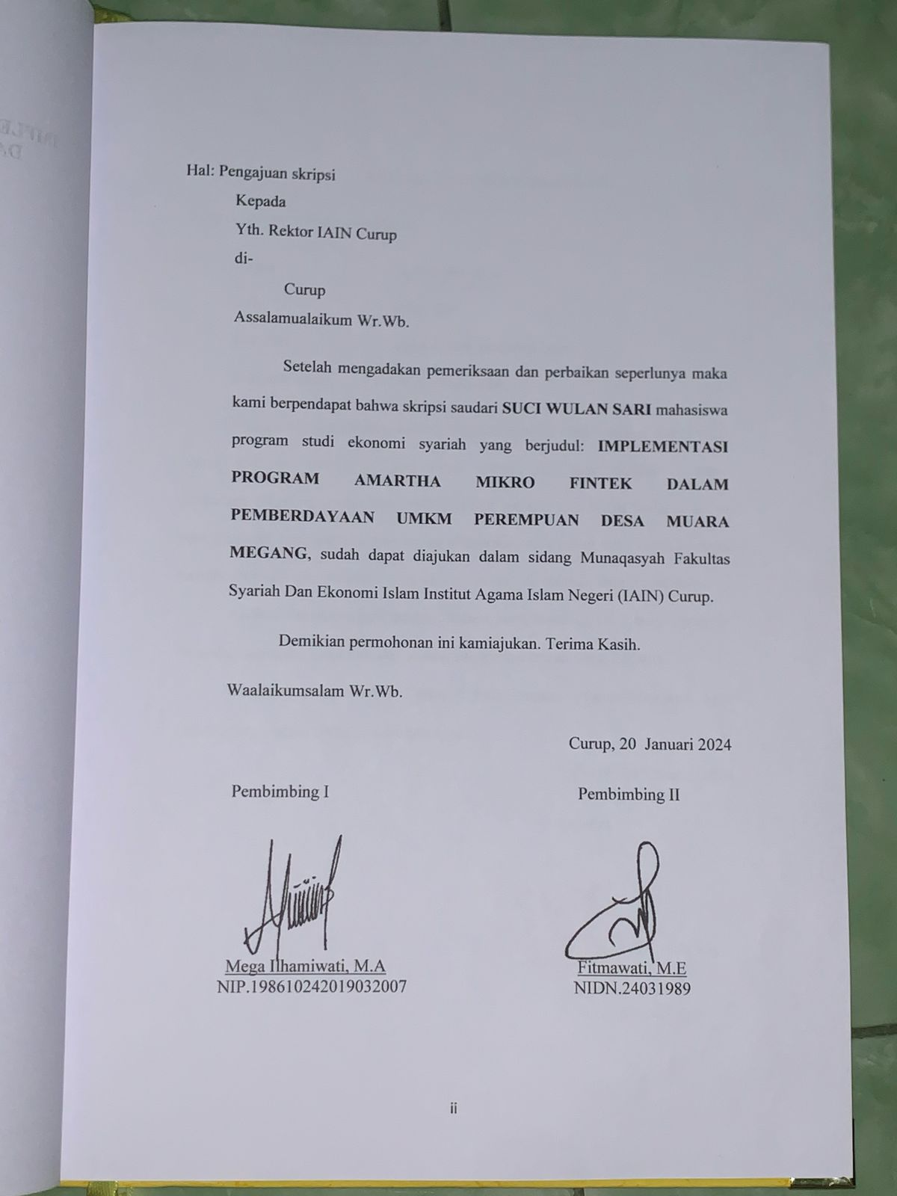
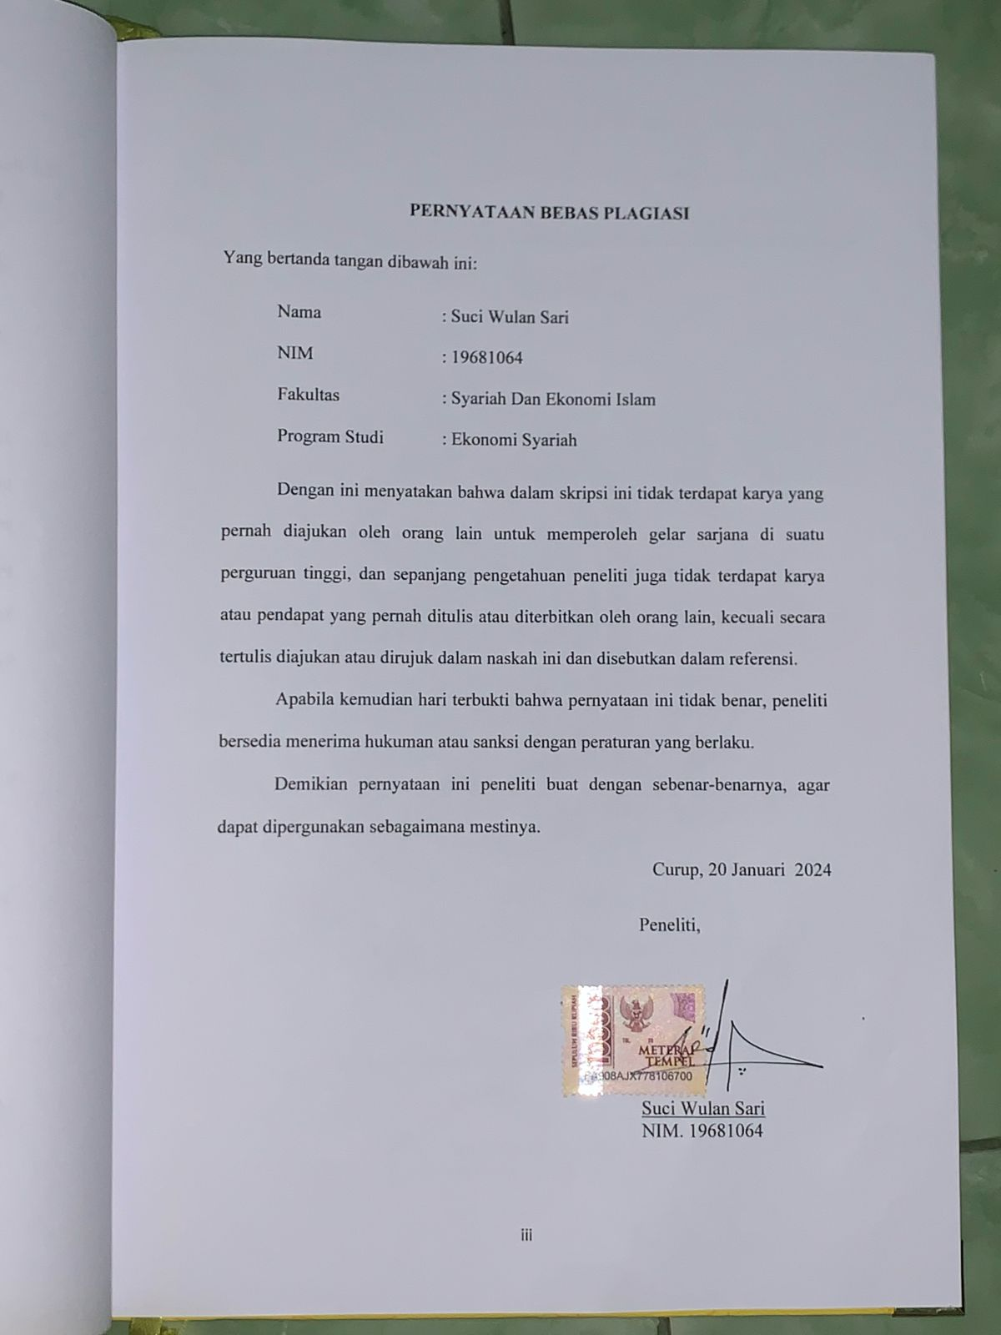
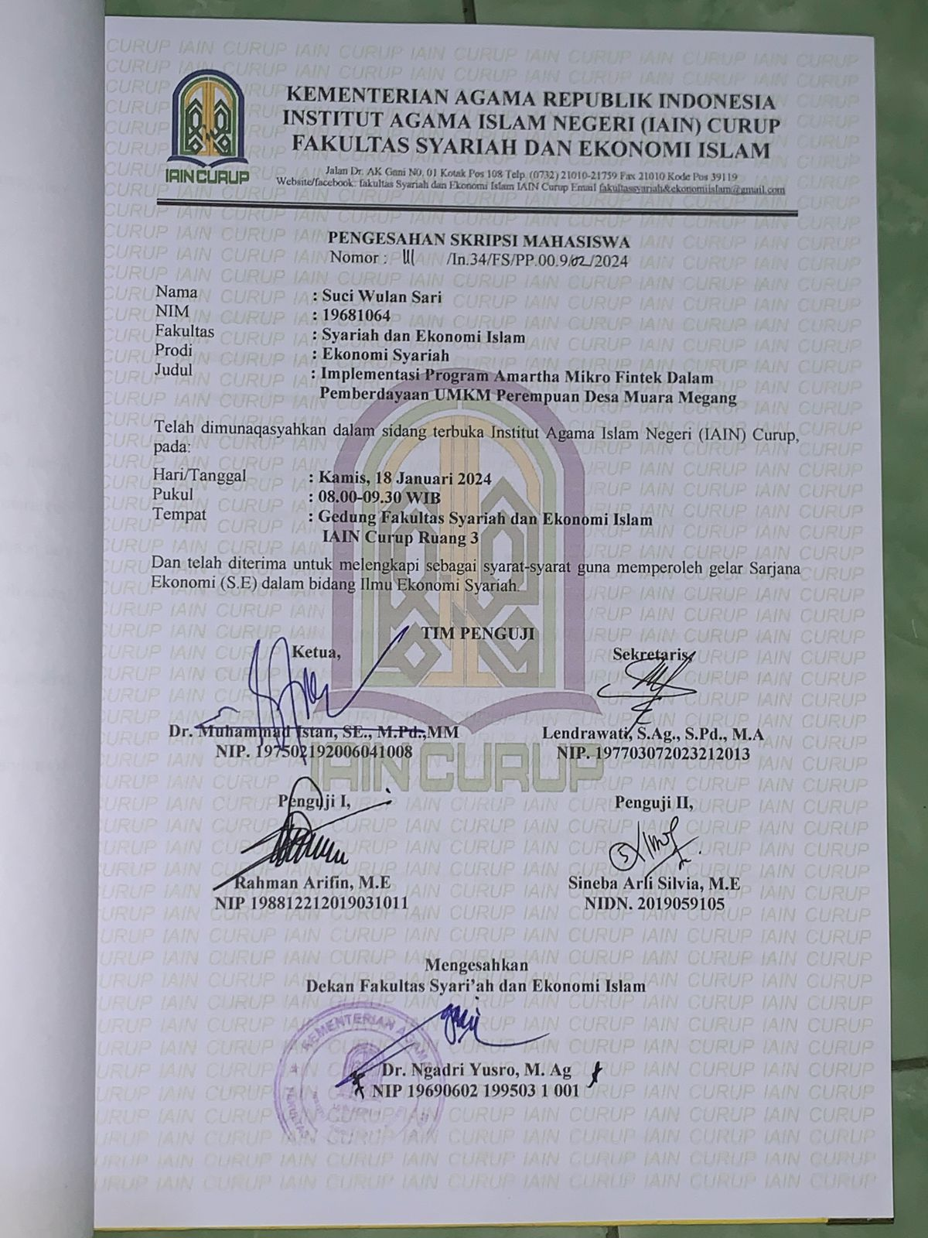
KATA PENGANTAR
Assalamu’alaikum Warahmatullahi Wabarakatuh
Alhamdulillahirobbil’alamin puji syukur kehadirat Allah SWT yang telah memberikan rahmat serta hidayahnya sehingga peneliti dapat menyelesaikan penulisan skripsi yang berjudul Implementasi Program Amartha Mikro Fintek Dalam Pemberdayaan UMKM Perempuan Desa Muara Megang yang merupakan salah satu syarat guna memperoleh gelar Sarjana Ekonomi (S.E) pada program studi Ekonomi Syariah.
Sholawat beriring salam semoga senantiasa tercurahkan kepada junjungan kita nabi Muhammad SAW, para sahabat serta seluruh pengikutnya. Selesainya penulisan skripsi ini tidak terlepas dari bantuan berbagai pihak. Pada kesempatan ini, peneliti ingin mengucapkan terima kasih yang sebesar-besarnya kepada semua pihak yang telah membantu baik dalam penulisan skripsi maupun selama proses penelitian. Ucapan terima kasih ini disampaikan kepada :
- Prof. Dr. Idi Warsah, M.Pd.i selaku Rektor Institut Agama Islam Negeri (IAIN) Curup.
- Orang tua dan keluarga besarku terimakasih telah memberikan Do`a, semangat dan dukungan moral maupun materil sehingga saya mampu menyelesaikan pendidikan ini.
- Dr. KH Ngadri Yusro, M.Ag selaku Dekan Fakultas Syariah dan Ekonomi Islam IAIN Curup.
- Mega Ilhamiwati, M.A selaku Ketua Program Studi Ekonomi Syariah IAIN Curup.
- Ranas Wijaya, M.E selaku Pembimbing Akademik yang telah memberikan banyak bimbingan, arahan, petunjuk dan saran sehingga peneliti dapat menyelesaikan perkuliahan di IAIN Curup.
- Mega Ilhamiwati, M.A selaku pembimbing I dan Fitmawati, M.E selaku pembimbing II, yang telah memberikan waktu dalam membimbing dan mengarahkan peneliti, serta dukungan dan motivasi dalam penyusunan skripsi ini.
- Dosen Program Studi Ekonomi Syariah dan Perbankan Syariah yang telah memberikan ilmunya selama peneliti menuntut ilmu di Institut Agama Islam Negeri (IAIN) Curup.
- Untuk Para informan yang peneliti wawancarai dalam penelitian ini, terkhusus Petugas PT Amartha Mikro Fintek cabang Megang Sakti dan para pelaku usaha mikro yang telah menerima dan memberikan informasi yang peneliti perlukan.
- Teman-teman Angkatan 2019 Program Studi Ekonomi Syariah.
- Serta semua pihak yang telah membantu dan memberikan semangat serta dukungan, baik secara langsung maupun tidak langsung yang tidak dapat disebutkan satu persatu.
Peneliti menyadari bahwa dalam penyusunan skripsi ini masih terdapat kekurangan serta kesalahan ataupun cara penyajiannya. Oleh karena itu, peneliti sangat mengharapkan kritik dan saran yang bersifat membangun terutama dari para pembaca. Peneliti mengucapkan mohon maaf atas kekurangan dan keterbatasan yang ada dalam skripsi ini. Atas kritik dan saran dari para pembaca peneliti mengucapkan terima kasih dan semoga dapat menjadi pembelajaran untuk peneliti. Akhirnya hanya kepada Allah SWT peneliti senantiasa memohon magfiroh dan ridho-Nya atas penyusunan dan penulisan skripsi ini. Aamiin Ya Robbal Alamin.
Curup, 20 Januari 2024
Peneliti

Suci Wulan Sari

NIM. 19681064

MOTTO
“Hatiku tenang karena mengetahui bahwa apa yang melewatkanku tidak akan pernah menjadi takdirku, dan apa yang ditakdirkan untukku tidak akan pernah melewatkanku”
(Umar bin Khattab)

“Perbanyak bersyukur, kurangi mengeluh. Buka mata,jebarkan telinga, perluas hati. Sadari kamu ada pada sekarang, nukan kemarin atau besok, nikmati setiap momen dalam hidup, berpetualanglah”
(Suci Wulan Sari)

PERSEMBAHAN
Alhamdulillahirobbil’alamin….
Segala puji syukur atas rahmat dan rhidomu ya Allah telah menjadikan saya manusia yang senantiasa berfikir, berilmu, beriman dan bersabar dalam menjalani segala ketentuan yang telah menjadi takdir hambamu, serta kesuksesan yang ku raih ini hanyalah semata-mata kehendak-Mu, maka dengan kerendahan hati ku persembahkan skripsi ini untuk orang-orang yang selalu ku cintai yang telah membantuku dalam menyelesaikan studi ini:
- Untuk kedua orang tuaku yang paling berarti dalam hidupku, uang senantiasa membimbingku, menyayangiku, mencintaiku, mengingatkanku, dan merawatku dengan penuh kasih sayang. Menegur dan memaafkan salah khilafku, pendengar setia setiap keluh kesahku dan yang senantiasa berada disampingku dalam suka maupun duka. Kedua sosok insan pahlawan paling berarti dalam hidupku yakni Abah (Rozikin) sosok yang tegas menjadi cinta pertama putrinya, yang tidak akan pernah mematahkan hati kecil putrinya, senantiasa menjadi sosok panutan putrinya dan ibu tercinta (Murni) sosok surga yang senantiasa menjadi pendengar keluh kesah putrinya dan menjadi tempat pulang untuk anak-anaknya. Terimakasih Abah dan mak telah menjadi sosok orang tua terbaik, terhebat, selalu mendo’akan anak-anaknya dan memberi motivasi terkuat dalam hidupku. Semoga Allah selalu melindungi kedua orang tuaku dan keluargaku.

- Untuk adikku Insan Khoir, Ayu Tiara, dan si bungsu Shalsa Billa Bilqis terimakasih sudah menjadi penyemangat dan menemani disetiap preses perjuangan yang ku lalui.
- Untuk seseorang yang tak kalah penting kehadirannya, Alvi Zalmy terimakasih telah menjadi bagian dari perjananan hidupku. Berkontribusi banyak dalam penulisan skripsi ini, dan tak henti-hentinnya memberikan semangat dan dukungan dalam menyelesaikan skripsi ini, sekali lagi terima kasih telah menjadi yang terdepan saat aku memerlukan bantuan ataupun sesuatu dan senantiasa sabar dalam menghadapi wanita serumit diriku, ku harap kau ada sampai akhir perjuanganku begitu pun aku, ku harap kau selalu melibatkan ku dalam prosesmu.
- Untuk diriku sendiri, terimakasih sudah bertahan di fase-fase sulit, berupaya memotivasi diri sendiri untuk berusaha menjadi lebih baik dan terimakasih sudah sabar dan terus semangat sampai detik ini.

IMPLEMENTASI PROGRAM AMARTHA MIKRO FINTEK DALAM PEMBERDAYAAN
UMKM PEREMPUAN DESA MUARA MEGANG

ABSTRAK

PT Amartha Mikro Fintech merupakan salah satu perusahaan fintech Indonesia yang juga fokus pada layanan peer-to-peer lending dengan memberikan pembiayaan kepada pengusaha yang berasal dari golongan ekonomi menengah kebawah terutama para perempuan yang berdaya lemah. Perempuan yang turut bekerja tentunya diakibatkan oleh berbagai faktor seperti belum tercukupinya kebutuhan rumah tangga jika hanya suami yang bekerja. Jenis penelitian yang peneliti gunakan adalah jenis penelitian lapangan (field research), di mana dalam ppenelitian ini penulis akan menggambarkan tentang Implementasi Program Amartha Mikro Fintek Dalam Pemberdayaan UMKM Perempuan Desa Muara Megang. Data dalam penelitian ini menggunakan data primer dan data sekunder. Data primer yang di peroleh dari hasil observasi, wawancara dan dokumentasi. Kemudian data sekunder di peroleh dari jurnal, atau situs resmi Amartha.com. Analisis data yang di gunakan dalam penelitian ini yaitu reduksi data, penyajian data, dan penarikan kesimpulan. Berdasarkan hasil penelitian yang penulis lakukan dapat di ketahui bahwa pelaksanaan Program Amartha Mikro Fintek dalam pemberdayaan UMKM perempuan sudah di lakukan dengan baik dalam pelaksanaannya meliputi tahap pembentukan kelompok, tahap survey, tahap LWK (Latihan wajib kelompok), tahap UPK (Uji pengesahan kelompok), dan terakhir Tahap pencairan. Hambatan yang di alami yaitu kesulitan dalam pembayaran pinjaman dana Amartha karena usaha yang kadang menurun dan perekonomian menurun, penyalagunaan dana Amartha untuk kepentingan pribadi atau tidak di realisasi kan dengan usaha yang produktif, selain itu pihak Amartha kurangnya melakukan sosialisasi kepada masyarakat sehingga masih ada usaha yang belum mampu di jangkau oleh program Amartha Mikro Fintek.

Kata Kunci: Implementasi, pemberdayaan, Umkm

DAFTAR ISI
HALAMAN JUDUL i
HALAMAN PERSETUJUAN PEMBIMBING ii
HALAMAN PERNYATAAN BEBAS PLAGIASI iii
KATA PENGANTAR iv
MOTTO vii
PERSEMBAHAN viii
ABSTRAK ix
DAFTAR ISI x
DATAR GAMBAR xii
DAFTAR TABEL xiii
BAB I PENDAHULUAN 1
- Latar Belakang 1
- Rumusan Masalah 9
- Tujuan Penelitian 9
- Manfaat Penelitian 9
- Kajian Relevan 10
- Definisi Operasional 16
- Metode Penelitian 17
BAB II LANDASAN TEORI 23
- Implementasi 23
- Pemberdayaan UMKM 25
- Usaha Mikro Kecil Dan Menengah (UMKM) 31
BAB III GAMBARAN UMUM PENELITIAN 47
- Aspek Demografi Objek Kajian 47
- Pemerintahan Umum 52
- Profil PT Amartha Mikro Fintek 53
- Produk Pinjaman Amartha 55
- Visi Dan Misi 55
- Struktur Organisasi PT Amartha Mikro Fintek 56
BAB IV HASIL DAN PEMBAHASAN 61
- Hasil 61
- Implementasi Program Amartha Mikro Fintek Dalam Pemberdayaan UMKM Perempuan Desa Muara Megang 58
- Hambatan Program Amartha Mikro Fintek Dalam Pemberdayaan UMKM Perempuan Desa Muara Megang 77
- Pembahasan……………………………………………………. 82
- Implementasi Program Amartha Mikro Fintek Dalam Pemberdayaan UMKM Perempuan Desa Muara Megang 82
- Hambatan Program Amartha Mikro Fintek Dalam Pemberdayaan UMKM Perempuan Desa Muara Megang 84
BAB V PENUTUP 90
- Kesimpulan 90
- Saran 91
DAFTAR PUSTAKA
LAMPIRAN
DAFTAR GAMBAR
Gambar 3.1 Peta Desa Muara Megang 47
Gambar 3.2 Struktur Organisasi Pemerintahan Desa Muara Megang 51
Gambar 3.3 Struktur Organisasi Amartha Cabang Megang Sakti 55
Gambar 4.1 Proses Penyaluran Dana Amartha Mikro Fintek 83

DAFTAR TABEL
Tabel 1.1 Data Nasabah PT Amartha Mikro Fintek Desa Muara Megang 5
Tabel 1.2 Data Umkm PT Amartha Mikro Fintek Desa Muara Megang.........6
Tabel 3.1 Data Kependudukan Desa Muara Megang......................................47
Tabel 3.2 Data Pencarian Masyarakat Desa Muara Megang...........................48
Tabel 3.3 Data Usia Sekolah Dan Prasarana Pendidikan................................ 49
Tabel 3.4 Sarana dan Prasarana Desa Muara Megang.....................................50
Tabel 4.1 Nama Keseluruhan Informan...........................................................57
Tabel 4.2 Peningkatan Hasil Sebelum Bergabung Dan Sesudah Bergabung Program Amartha Mikro Fintek .....................................................73

BAB I
PENDAHULUAN
- Latar Belakang
Kemiskinan adalah fenomena problematis yang banyak terjadi di negara berkembang seperti Indonesia. Kemiskinan merupakan masalah yang kompleks, karena kemiskinan tidak hanya terkait dengan masalah pendapatan dan konsumsi, tetapi juga dengan rendahnya tingkat pendidikan dan kesehatan serta ketidakmampuan masyarakat miskin untuk berpartisipasi dalam proses pembangunan. Badan Pusat Statistik (BPS) mendefinisikan kemiskinan sebagai suatu keadaan kehidupan dimana seseorang atau rumah tangga serba kekurangan sehingga tidak mampu memenuhi kebutuhan minimum hidupnya.
Dalam ekonomi Islam umkm merupakan salah satu upaya umat untuk mempertahankan kehidupan dan layanan sosial. Perintah ini berlaku untuk semua orang, tanpa memandang pangkat, status dan kondisi , dalam Al-Qur'an dijelaskan dalam Surat At-Taubah, ayat 105:
وَقُلِ اعْمَلُوْا فَسَيَرَى اللّٰهُ عَمَلَكُمْ وَرَسُوْلُهٗ وَالْمُؤْمِنُوْنَۗ وَسَتُرَدُّوْنَ اِلٰى عٰلِمِ الْغَيْبِ وَالشَّهَادَةِ فَيُنَبِّئُكُمْ بِمَا كُنْتُمْ تَعْمَلُوْنَۚ
Artinya : dan Katakanlah: "Bekerjalah kamu, Maka Allah dan Rasul-Nya serta orang-orang mukmin akan melihat pekerjaanmu itu, dan kamu akan dikembalikan kepada (Allah) yang mengetahui akan yang ghaib dan yang nyata, lalu diberitakan-Nya kepada kamu apa yang telah kamu kerjakan”
Kondisi dan posisi perempuan di Indonesia masih jauh tertinggal dibandingkan laki-laki dalam berbagai aspek kehidupan, antara lain di bidang sosial, politik, ekonomi, pendidikan dan budaya. Fenomena di atas menunjukkan perempuan masih menjadi kaum yang termarginalkan sehingga persoalan pemberdayaan perempuan memiliki bidang garapan yang luas. Salah satu bidang yang menarik untuk dibahas adalah pemberdayaan ekonomi bagi perempuan. Keberdayaan perempuan di bidang ekonomi adalah salah satu indikator meningkatnya kesejahteraan. Saat perempuan menjadi kaum terdidik, mempunyai hak-hak kepemilikan, dan bebas untuk bekerja di luar rumah serta mempunyai pendapatan mandiri, inilah tanda kesejahteraan rumah tangga meningkat. Salah satu program yang sekarang ini dipercaya mampu membantu dalam pemberdayaan ekonomi Perempuan di pedesaan adalah PT Amartha Mikro Fintech dibawah pengawasan OJK. Sasaran utama dari Amarta yaitu warga di pedesaan yang masih berada pada garis prasejahtera. PT Amartha Mikro Fintek sebagai fintech pendanaan berfokus pada pemberdayaan perempuan, melalui penyaluran permodalan dan pendampingan usaha, meluncurkan kampanye dengan tema #SaatnyaPerempuan untuk mendorong partisipasi perempuan dalam perekonomian.
Berdiri sejak 2010, Pada awalnya Amartha merupakan Lembaga Keuangan Mikro (LKM) dengan badan hukum Koperasi Amartha Indonesia. Pendirian ini dilakukan oleh Andi Taufan Garuda Putra yang dimulai pada tahun 2009 di Kabupaten Bogor. Ia memulai dengan modal dari kantongnya pribadai dengan jumlah 10 juta rupiah. Misi awal dari pendirian amartha adalah menghubungkan pelaku usaha di pedesaan yang kesulitan mendapat modal usaha.
Pada tahun 2015, PT Amartha menjadi platform peer-to-peer lending. Perubahan tersebut bertujuan untuk memfasilitasi pembiayaan usaha kecil dan menengah untuk kelompok atau individu. Dengan nama PT. Amartha Mikro Fintek dan sejak 31.5.2017 resmi terdaftar dan terkendali di Otoritas Pajak (OJK) dengan surat terdaftar S-2491/NB.111/2017 dan surat izin terdaftar KEP-46/D.05/2019. Atas perkenan OJK PT. Amartha Micro Fintech bukan fintech Syariah. Namun, prinsip syariah digunakan dalam akad pembiayaan. Bahkan, PT Amartha Mikro Fintek berhasil meraih Republica Syariah Award 2017 kategori Fintech Special Award for Shariah Contracts. PT. Amartha Mikro Fintek ini menggunakan pembiayan murabahah sistem margin. Murābaḥah ialah akad jual beli dimana si penjual menyebut harga sebelum yang akan dijual kemudian menjualnya menggunakan laba tertentu yang sudah disepakati sipembeli.
Dikutip dari laman resminya, Amartha memberikan pendanaan hingga Rp2,38 triliun dan memberdayakan 502.852 pengusaha mikro. Perusahaan ini juga tergolong dengan kecenderungan gagal bayar kredit sangat rendah, TKB 90 mencapai 99,49 persen.Promosi perusahaan ini ditujukan untuk usaha mikro, kecil dan menengah (UMKM) dan wanita, terutama di pedesaan. Dalam keterangan di situs resminya, pemodal Amartha juga mendapat jaminan, atau manajemen risiko, melalui skema tanggung renteng dengan potensi pengembalian hingga 15 persen per tahun. Di sisi lain, jumlah pinjaman yang diberikan Amartha berkisar antara Rp3 juta hingga Rp15 juta dan jangka waktu pinjaman antara enam bulan hingga satu tahun.
PT. Amartha merupakan perusahaan peer to peer lending yang berfokus untuk memberikan kemudahan dalam mendapatkan akses permodalan untuk usaha mikro khusus nya perempuan Indonesia. Amartha hadir sebagai microfinance untuk menghubungkan usaha mikro pedesaan yang dijalankan oleh para perempuan tangguh dengan akses permodalan terjangkau. Tujuan pendirian Amartha ini bahwa banyak pengusaha mikro yang kesulitan mendapatkan modal usaha karena jaminan yang terbatas, pendapatan yang bervariasi, dan tidak adanya riwayat kredit. Namun, kami yakin dengan teknologi yang tepat dan revitalisasi masyarakat, mereka bisa menjadi peminjam yang berkualitas.
Desa Muara Megang merupakan desa yang terletak di Kecamatan Megang sakti Kabupaten Musi Rawas, dengan jumlah penduduk 2.082 jiwa. Dengan usia produktif 1522 jiwa, dengan presentase yang bekerja 76% dengan jumlah 1.156,72 jiwa dan yang belum bekerja 24% dengan jumlah 365,28 jiwa ini banyak di domisili oleh ibu rumah tangga dengan usia 19-20 yang belum memiliki pekerjaan sesuai dengan potensi yang di miliki. Desa Muara Megang ini menjadi salah satu desa yang mengikuti program amartha dalam pemberdayaan UMKM perempuan, melalui pembiayaan permodalan dan pendampingan usaha. Mayoritas mata pencarian penduduk adalah bertani, usaha-usaha kecil seperti kerupuk ikan, model, tekwan, warung sembako, gerengan dan lain-lain.
Tablel 1.1 Data Nasabah
PT Amatha Mikro Fintek Desa Muara Megang
NO | Sektor pembiayaan | Jenis usaha | Jumlah usaha
1. | Usaha pertanian | Tani karet | 20
 |  | Tani sawit | 62
2. | Usaha perdagangan | Warung sembako | 6
 |  | Nasi Bungkus | 1
 |  | Model | 1
 |  | Ayam Geprek | 1
 |  | Kerupuk Ikan | 1
JUMLAH |  |  | 94 Nasabah
Sumber data: Petugas lapangan(Business Fatner Amartha Megang Sakti)
Berdasarkan Data di atas menunjukan bahwa jumlah keseluruhan nasabah Amartha Di Desa Muara Meagang ada 94 Nasabah dengan sektor pembiayaan antara lain: 82 Nasabah dengan usaha pertanian dan 12 Nasabah dengan usaha perdagangan. Dengan pinjaman sama berjumlah Rp 5000.000 perorang dengan pengembalian selama 50 minggu dan angsuran perminggu sebesar Rp 133.700 terdapat usaha tani sawit, usaha tani karet, prabotan masak, warung sembako, makanan dan lain- lain.
Tablel 1.2 Data UMKM Perempuan
PT Amatha Mikro Fintek Desa Muara Megang
NO | Nama | Usaha | Angsuran Perminggu | Jumlah Pinjaman
1 | Rosdiana | Dagang Sembako | Rp 133.700.00 | Rp 5.000.000
2 | Nur Hima | Dagang Sembako | Rp 133.700.00 | Rp 5.000.000
3 | Ruswani | Kerupuk ikan | Rp 133.700.00 | Rp 5.000.000
4 | Sulaini | Dagang sembako | Rp 133.700.00 | Rp 5.000.000
5 | Lilis suryani | Dagang sembako | Rp 133.700.00 | Rp 5.000.000
6 | Ciknima | Ayam Geprek | Rp 133.700.00 | Rp 5.000.000
7 | Karmila | Nasi Bungkus | Rp 133.700.00 | Rp 5.000.000
8 | Nur Hani | Model,Gorengan | Rp 133.700.00 | Rp 5.000.000
9 | Azizah | Dagang Sembako | Rp 133.700.00 | Rp 5.000.000
10 | Rohidam | Dagang Sembako | Rp 133.700.00 | Rp 5.000.000
Sumber data: petugas lapangan (Business Fatner Amartha Megang Sakti)
Berdasarkan Data di atas menunjukan bahwa jumlah keseluruhan UMKM Perempuan bidang perdagangan Di Desa Muara Meagang ada 11 Usaha Dengan pinjaman sama berjumlah Rp 5.000.000 perorang dengan pengembalian selama 50 minggu dan angsuran perminggu sebesar Rp 133.700 terdapat usaha dagang sembako, Usaha Model, Usaha Gorengan, dan lain-lain.
Seiring dengan pelaksanaan dari program Amartha dalam pemberdayaan Umkm perempuan di Desa Muara Megang telah banyak diminati oleh ibu-ibu setempat karena membantu para umkm perempuan dalam menjalankan usaha nya. Para UMKM tersebut di berikan bantuan permodalan dan pendampingan usaha untuk mengembangkan usaha nya dengan pinjaman awal Rp 5.000.000 dan angsuran perminggu sebesar Rp 133.700 perminggu selama satu tahun.
Menurut penelitian Retno dan Maheni mengatakan keberdayaan perempuan di bidang ekonomi adalah salah satu indikator meningkatnya kesejahteraan. Saat perempuan menjadi kaum terdidik, mempunyai hak-hak kepemilikan, dan bebas untuk bekerja di luar rumah serta mempunyai pendapatan mandiri, inilah tanda kesejahteraan rumah tangga meningkat.
Berdasarkan hasil wawancara dengan ibu Mustia dia mengatakan Adanya program dari PT.Amartha sangat membantu untuk usaha kecil-kecilan karna susah nya mencari permodalan dan juga beliau tidak bisa meminjam uang di bank karna tidak ada jaminan kalau di pinjaman di amartha ini sangat mudah dan persyaratan nya juga cukup simpel dan tidak memberatkan.
Setelah observasi ternyata dalam program Amartha ini di Desa Muara Megang peneliti melihat bahwa kurang nya literasi atau keterbatasan pengetahuan yang dimiliki oleh masyarakat Muara Megang, juga adanya oknum-oknum tertentu yang menyalahgunakan bantuan Program Amartha tidak diperuntuhkan untuk usaha yang produktif. Serta sumber daya manusia kurang berpartisipasi dalam kegiatan Amartha berdasarkan wawancara ibu susi yang bukan nasabah Amartha mengatakan beliau tidak bergabung dalam program Amartha dikarenakan adanya kekhawatiran karena tidak bisa membayar angsuran perminggu yang sudah di tetapkan.
Berdasarkan Permasalahan di atas maka peneliti tertarik untuk melakukan penelitian untuk memahami, mengkaji dan menganalisis pelaksanaan program Amartha Mikro Fintek daam upaya untuk pemberdayaan perekonomian masyarakat khususnya perempuan di Desa Muara Megang, Kecamatan Megang Sakti, Kabupaten Musi Rawas. Oleh karena itu peneliti mencoba melakukan penelitian sebagai berikut: “Implementasi program Amartha Mikro Fintek Dalam pemberdayaan UMKM perempuan Masyarakat Desa Muara megang”
- Rumusan Masalah
- Bagaimana implementasi program Amartha Mikro Fintek dalam pemberdayaan UMKM perempuan di Desa Muara Megang, Kecamatan Megang Sakti, Kabupaten Musi Rawas?
- Bagaimana hambatan yang di hadapi dalam implementasi program Amartha dalam pemberdayaan UMKM perempuan di Desa Muara Megang, Kecamatan Megang Sakti, Kabupaten Musi Rawas?

- Tujuan Penelitian
- Untuk mengetahui implementasi program Amartha Mikro Fintek dalam pemberdayaan UMKM perempuan desa Muara Megang, kecamatan Megang Sakti, Kabupaten Musi Rawas
- Untuk mengetahui hambatan yang di hadapi dalam implementasi program Amartha dalam pemberdayaan UMKM perempuan di Desa Muara Megang, Kecamatan Megang Sakti, Kabupaten Musi Rawas
- Manfaat Penelitian
- Manfaat Teoritis
- Penelitian ini diharapkan dapat memberikan pemahaman dan pengetahuan yang baru terkhususnya masyarakat desa Muara Megang.
- Sebagai menambah wawasan kita semua tentang program Amartha Mikro Fintek.
- Hasil penelitian nanti di harapkan dapat menjadikan motivasi bagi masyarakat desa Muara Megang, Kecamatan Megang Sakti, kabupaten Musi Rawas agar bisa memanfaatkan dengan adanya pembiayaan di PT Amartha Mikro Fintek.
- Manfaat praktis
- Bagi penulis
Penelitian ini agar dapat menjadi pemahaman terkhusus nya di bidang pemberdayaan perempuan melalui PT Amartha Mikro Fintek.

- Bagi masyarakat desa
Penelitian ini agar masyarakat bisa dengan adanya PT Amartha Mikro Fintek dalam program nya agar dapat meningkatkan pendapatan melalui program Amartha
- Bagi PT Amartha Mikro Fintek
Penelitian ini sebagai bahan masukan dan evaluasi untuk meningkatkan dan pengembangan PT Amartha terutama dalam pemberdayaan UMKM perempuan desa Muara Megang.
- Kajian Relevan
- Nurul Widyaningsih, Nim: 145020401111031, Skripsi: Analisis Mitigasi Resiko Fnancial Technology Peer To Peer Lending Dalam Penyaluran Kredit Terhadap Umkm Di Indonesia (Studi Kasus Di PT. Amartha Mikro Fintek), Universitas Brawijaya Malang, 2018.
Masalah dalam penelitian ini yaitu Adanya masalah kekurangan modal dan akses kredit UMKM dengan bank. Sehingga, kesuksesan model fintech peer-to-peer lending diharapkan dapat membantu mengatasi permasalahan yang ada di era digital saat ini. Namun demikian, di wilayah yang berbeda, pengajuan kredit yang dilakukan oleh perusahaan fintech berpotensi memiliki beberapa risiko. Karena itu, setiap kali transaksi kredit dilakukan, berbagai pemeriksaan dan audit harus dilakukan sebelum transaksi dapat diselesaikan untuk memverifikasi kredit dan meminimalkan potensi risiko.Metode yang di gunakan dalam penelitian ini yaitu menggunakan penelitian kualitatif, dan dalam penelitian ini data yang di kumpulkan nya berupa data primer dan data sekunder.
Hasil penelitian ini menunjukkan bahwa PT Amartha tidak hanya mendasarkan proses pengajuan kreditnya melalui internet, selain bekerja sama dengan petugas bantuan lapangan. Selain itu, salah satu cara yang digunakan untuk mengurangi risiko adalah dengan membentuk kelompok pinjaman dengan sistem tanggung-renteng dan menyertakan pengawasan dan pendampingan dari lapangan pet di setiap kesempatan. Program apapun yang melibatkan wisata desa, asuransi jiwa, dan asuransi jamkrindo dilakukan untuk memastikan kelayakan kredit investor.
- Oktavia laraswati Nim: 1751010207, skripsi : “Peran Amartha Mikri Fintek dalam Upaya Pemberdayaan Ekonomi Perempuan Dalam Peningkatan Ekonomi Keluarga Perspektif Ekonomi Islam (Studi Kasus Anggota Kelompok Industri Rumahan Wanita Desa Banjar Agung Tulang Bawang)” UIN Raden Intan Lampung, 2021.
Permasalahan dalam penelitian ini adalah rendahnya tingkat pendidikan perempuan, yang berdampak pada status profesi dan gaji mereka. Salah satu permodalan lembaga keuangan terpercaya yang saat ini mampu mendukung pertumbuhan ekonomi masyarakat daerah adalah PT Amartha Micro Fintech yang berlokasi di dekat Otoritas Administrasi OJK. Metodologi yang digunakan dalam penelitian ini adalah metode kualitatif yang dikenal dengan analisis isi, yang melibatkan keterlibatan langsung, wawancara dan pertanyaan yang cermat dari informan penelitian.
Hasil penelitian ini menunjukkan bahwa PT Amartha Micro Fintech efektif dalam meningkatkan kesejahteraan finansial perempuan dengan meningkatkan pemberdayaan ekonomi perempuan di organisasinya. Perempuan ditawari bantuan yang dapat meningkatkan pendapatannya untuk memenuhi kebutuhan sehari-hari dan menjadi mandiri. Mereka juga menjadi lebih mahir dalam pengelolaan uang dan lebih aktif dalam pengambilan keputusan rumah tangga.
- Jeni Sasmita Nim: 165102028, Skripsi, “Analisis Faktor Yang Mempengaruhi Usaha Mikro Kecil Menengah (Umkm) Dalam Melakukan Pinjaman Melalui Fintech Peer To Peer Lending Di Tinjau Dari Persfektif Ekonomi Islam (Study Kasus Pada Umkm Di Kota Bandar Lampung)” Universitas Islam Negeri Raden Intan Lampung, 2021.
Masalah dalam penelitian ini adalah adanya Kendala, atau permasalahan yang dialami oleh para peserta umkm yaitu sulitnya akses pinjaman di bank karena biaya administrasi yang tinggi dan adanya agunan, menyebabkan beberapa peserta usaha mikro kecil dan menengah di kota Bandar Lmpung untuk menggunakan fintech peer to peer lending untuk pengganti penerimaan modal pembiayaan tanpa angunan. Metodologi penelitian ini menggunakan metode kuantitatif. Purposive sampling digunakan dan 96 responden menyelesaikan survei. Analisis dan data menggunakan uji validitas, uji reliabilitas, uji asumsi klasik dan hipotesis serta teknik pengkodean data SPSS 17.
Hasil penelitian ini menyimpulkan bahwa variabel faktor eksternal dan internal secara simultan berpengaruh terhadap keputusan UKM meminjamkan melalui fintech peer-to-peer lending. Berhubungan signifikan dengan alasan masyarakat menggunakan tekfin untuk bertransaksi, hal ini dapat ditunjukkan dengan Thitung>Tabel atau 5,053>1,985 dan banyaknya variabel positif dan signifikan terkait dengan alasan masyarakat menggunakan tekfin untuk bertransaksi dapat ditunjukkan dengan Thitung>Ttabel atau 2,242 > 1,985.
- Sylviani Dwi Agustiningrum, Nim: 1662112, Skripsi, “Implementasi Pembiayaan Financial Technology (Fintech) Berbasis Peer To Peer Lending Pada Perusahaan Fintech Dengan Analisis Swot (Studi Kasus Pada PT. Amartha Mikro Fintek Cabang Diwek Jombang)” Undergraduate thesis, STIE PGRI Dewantara Jombang.
Permasalahan dalam penelitin ini yaitu Dari fenomena kesuksesan bisnis dalam penyaluran kredit, suatu perusahaan fintech juga tetap perlu untuk memperhatikan berbagai resiko dan pemilihan strategi bisnis untuk bersaing antar perusahaan Fintech, menjadi kunci sejauh mana perusahaan akan bertahan dalam persaingan itu. Metodologi dari penelitian ini yaitu jenis penelitian yang digunakan adalah penelitian kualitatif deskriptif dengan pendekatan Kualitatif.
Hasil dari penelitian ini bahwa implementasi financial technology berbasis peer to peer lending di PT Amartha Mikro Fintek Cabang Diwek Jombang berada pada kuadran I yaitu pertumbuhan. Kuadrat ini menunjukkan situasi perusahaan yang memiliki peluang dan kekuatan. Strategi yang harus diterapkan adalah mendukung kebijakan pertumbuhan yang stabil (Stable Growth Strategy), yaitu dengan mempertahankan pertumbuhan yang ada pada perusahaan.
- Wahid Wachyu Adi Winarto, Jurnal Yang Berjudul, “Peran Fintech dalam Usaha Mikro Kecil dan Menengah (UMKM)”, IAIN Pekalongan.
Permasalahan dalam penelitin ini yaitu dinamika industri yang berubah dengan cepat. Apabila dinamika dan transformasi ini tidak terkelola dengan baik, patut dikhawatirkan akan dapat mengganggu sistem keuangan dan perekonomian kita. Metodologi dari penelitian ini yaitu dengan Jenis Penelitian Berdasarkan data yang dikumpulkan, penelitian ini adalah penelitian kuantitatif dalam bentuk survey kuesioner.
Hasil penelitian ini menunjukkan bahwa adanya peranan Fintech dalam inklusi keungan di UMKM kabupaten Pekalongan, kabupaten Batang dan kabupaten Pemalang dan Adanya peranan Fintech dalam literasi keuangan di UMKM kabupaten Pekalongan, kabupaten Batang dan kabupaten Pemalang. Dapat dilihat dari rata-rata peningkatan penggunaan produk dan layanan perbankan, koperasi simpan pinjam dan lembaga keuangan lain sebesar 6.40% dari sebelum adanya perkembangan Fintech.
Persamaan yang di lakukan para penelitan terdahulu yaitu sama-sama membahas pada PT Amartha Mikro Fintek dan UMKM, dan perbedaan nya terletak pada lokasi penelitian, objek penelitan dan fokus penelitian di mana penelitian terdahulu lebih memfokuskan pada resiko fintek peer to per lending dalam penyaluran kredit Amartha, Peran Amartha Mikro Fintek, serta memfokus pada faktor yang mempengaruhi Amartha Mikro Fintek, dan sedangkan penelitian yang di lakukan peneliti lebih memfokuskan pada Pelaksanaan dan hambatan dari program Amartha dalam Pemberdayaan UMKM.
- Definisi Operasional
- Implementasi
Implementasi dalam Kamus Besar Bahasa Indonesia (KBBI), kata Implementasi dimaknai dengan pelaksanaan dan penerapan. Menurut Van Meter dan Van Horn dalam Winarno mendefinisikan implementasi merupakan sebagai kegiatan yang dilakukan oleh individu, pejabat-pejabat, atau kelompok-kelompok pemerintah atau swasta yang diarahkan untuk tercapainya tujuan-tujuan yang sudah ditetapkan dalam keputusan-keputusan kebijakan.
Definisi di atas menunjukkan bahwa kata implementasi merangkum mekanisme suatu sistem. Mekanisme mengandung pengertian bahwa pelaksanaan bukan sekedar suatu kegiatan melainkan suatu kegiatan yang direncanakan secara sungguh-sungguh dan dilaksanakan dengan standar tertentu untuk mencapai tujuan kegiatan tersebut.

- Amartha Mikro Fintek
PT Amartha Mikro Fintek merupakan salah satu perusahaan fintech Indonesia yang juga fokus pada layanan peer-to-peer lending. Amartha adalah perusahaan fintech yang mengalokasikan dana dari investor yang berfokus pada kredit mikro kepada pelaku ekonomi informal. Pinjaman yang diberikan juga menyasar perempuan kurang mampu yang tinggal di desa-desa terpencil.
- Pemberdayaan UMKM perempuan
Menurut Kartasasmita arti pemberdayaan adalah upaya untuk membangun kemampuan masyarakat, dengan mendorong, memotivasi, membangkitkan kesadaran akan potensi yang dimiliki dan berupaya untuk mengembangkan potensi-potensi yang dimiliki masyarakat.
Usaha Mikro, Kecil dan Menengah (UMKM) adalah kegiatan ekonomi produktif yang berdiri sendiri, yang dilakukan oleh orang perorangan atau badan usaha yang bukan merupakan anak perusahaan atau cabanng perusahaan yang dimiliki, dikuasai atau menjadi bagian baik langsung maupun tidak langsung dari usaha menengah atau usaha besar.
UMKM Perempuan yang dimaksud dalam skripsi ini adalah usaha mikro, kecil dan menengah yang di miliki dan dikelola oleh perempuan, dimana dalam hal ini memanfaatkan tenaga kerja perempuan di lingkungan sekitar.
- Metode Penelitian
Metodologi adalah analisis teoritis dan sistematis dari metode yang diterapkan di bidang studi. Metodologi terdiri dari analisis teoritis dari tubuh metode dan prinsip yang terkait dengan ilmu pengetahuan. Metode Dalam penelitian ini yaitu sebagai berikut:
- Jenis Penelitian
Penelitian ini menggunakan metode pendekatan kualitatif dengan jenis penelitian analisis deskriptif. Pada penelitian kualitatif, seorang peneliti hendaknya melihat objeknya secara langsung, sehingga peneliti langsung mewawancarai objek yang akan diteliti untuk mendapatkan datadata yang diperlukan. Penelitian lapangan juga berfungsi untuk mengetahui kondisi yang dialami oleh masyarakat dilapangan. Untuk itu, data yang dikumpulkan harus berupa kata-kata, gambar, dan bukan angkaangka. Pengambilan pendekatan kualititaf juga bermaksud untuk memahami fenomena tentang apa yang dialami oleh subjek penelitian, misalnya: perilaku, persepsi, tindakan, dengan cara deskripsi dalam bentuk kata-kata dan bahasa. Penelitian deskriptif ini adalah untuk membuat gambaran secara sistematik, faktual dan akurat mengenai fakta-fakta, sifatsifat serta hubungan antara fenomena yang diselidiki.

- Lokasi penelitian
Lokasi dalam penelitian ini di Desa Muara Megang, Kecamatan Megang Sakti, Kabupaten Musi Rawas, Provinsi Sumatra Selatan.
- Sumber Data
- Data primer
Sumber data primer adalah sumber data yang diperoleh peneliti dari sumber data di lapangan. Sumber data primer adalah data yang diperoleh langsung dari informan. Sumber data yang di gunakan yaitu dari wawancara ketua cabang PT Amartha megang sakti, business patner Amartha, dan UMKM Perempuan nasabah Amartha Miikro Fintek Desa Muara Megang.
- Data Sekunder
Data sekunder adalah informasi yang diperoleh secara tidak langsung dengan bantuan media massa, dimana peneliti membutuhkan informasi untuk mencari dan memastikan kebenarannya. Sumber informasi sekunder berasal dari sumber tertulis, buku, artikel ilmiah dan dokumen yang berkaitan dengan penelitian yang diteliti. Data sekunder yang dilakukan pada penelitian ini yaitu, data dari observasi dan laporan yang diambil dari situs resmi Amartha yaitu http://amartha.com berkenaan dengan penelitian yang dilakukan.

- Teknik Pengumpulan Data
Teknik pengumpulan data merupakan tahapan penelitian yang paling penting karena tujuan utama penelitian adalah pengumpulan data. Tanpa mengetahui teknik pengumpulan data, penelitian tidak akan memperoleh data sesuai standar yang ditetapkan. Teknik pengumpulan data yang digunakan dalam penelitian ini adalah sebagai berikut:
- Observasi
Observasi adalah teknik pengumpulan data yang dilakukan melalui suatu proses pengamatan, dengan disertai pencatatan terhadap keadaan atau perilaku sasaran. Jenis observasi yang dipakai pada penelitian ini adalah observasi non participant, yang mana peneliti hanya sebagai pengamat objek yang akan diteliti, tanpa terlibat secara langsung. Sifat peneliti adalah sebagai pengamat independen. Dimana peneliti akan hanya menjadi pengamat bagaimana implementasi program PT Amartha Mikro Fintek dalam pemberdayaan UMKM perempuan Desa Muara Megang.
- Wawancara
Wawancara dalam suatu penelitian yang bertujuan mengumpulkan keterangan tentang kehidupan manusia dalam suatu masyarakat serta pendirian-pendirian itu merupakan suatu pembantu utama dari metode observasi.
Pada wawancara ini, peneliti dapat melakukan wawancara berhadap-hadapan dengan partisipan, wawancara-wawancara seperti ini tentu saja memerlukan pertanyaan-pertanyaan, baik secara terstruktur, semi terstruktur, dan tak berstruktur.
Pada penelitian ini, teknik wawancara yang digunakan oleh peneliti yaitu wawancara tidak terstruktur ddimana peneliti tidak menggunakan pedoman wawancara yang sudah tersusun secara sistematis dan lengkap untuk pengumpulan datanya. Pedoman yang digunakan hanya berupa garis-garis besar permasalahan. Namun selain itu, peneliti juga melakukan wawancara yang bersifat informal terhadap pihak-pihak yang memiliki relevansi informasi dengan rumusan masalah penelitian ini. Hal ini dilakukan untuk lebih memperoleh data yang lengkap tentang informasi-informasi yang ada kaitannya dengan rumusan masalah, yakni implementasi program Amartha Mikro Fintek dalam pemberdayaan UMKM perempuan Desa Muara Megang.
- Dokumentasi
Dokumentasi merupakan metode pengumpulan data dengan cara mengambil data yang berkenaan dengan penelitian dari sumber-sumber peneliti seperti foto, dan lainnya. Dokumentasi pada penelitian ini berupa gambar yang diambil pada saat mengabadikan kejadian-kejadian penting saat penelitian berlangsung seperti saat observasi maupun wawancara kepada para nasabah UMKM Perempuan Desa Muara Megang.
- Teknis Analisis Data
Dalam penelitian ini menggunakan teknis analisis data bersadarkan pada teori Miles dan Huberman. Pada penelitian kualitatif, analisis data dilakukan setelah mengumpulkan data dengan berbagai teknik, diantaranya: analisis domain, analisis taksonomis, dan analisis tema. langkah-langkah dalam analisis data:
- Reduksi data
Reduksi data adalah proses selektif yang berfokus pada penyederhanaan, abstraksi, dan transformasi data mentah dari catatan tertulis di tempat. Proses ini berlanjut sepanjang penelitian, bahkan sebelum pengumpulan data aktual, berdasarkan kerangka konseptual penelitian, masalah penelitian, dan metode pengumpulan data yang dipilih peneliti.
- penyajian data
Menyajikan informasi adalah kegiatan yang melibatkan penyusunan seperangkat informasi yang memberikan kesempatan untuk menarik kesimpulan dan mengambil tindakan. Bentuk penyajian data kualitatif dapat berupa teks naratif dalam bentuk catatan lapangan, matriks, jejaring, dan bagan.
- Penarikan Kesimpulan dan Verifikasi
Peneliti terus-menerus menarik kesimpulan saat mereka berada di lapangan. Peneliti kualitatif mulai mengumpulkan data dari awal untuk mencari makna dalam berbagai hal dan mengenali pola-pola yang teratur (catatan teoritis) dan penjelasannya, kemungkinan pengaturan, arus kausal dan pernyataan.
Kesimpulan ini diperlakukan dengan santai, terbuka dan skeptis tetapi kesimpulannya bagus. awalnya tidak jelas, tapi kemudian menjadi lebih mengakar.

BAB II
LANDASAN TEORI
- Implementasi
Secara umum istilah Implementasi dalam Kamus Besar Bahasa Indonesia berarti pelaksanaa atau penerapan. Implementasi dalam bahasa Inggris Implement yang berarti melaksanakan. Istilah Implementasi biasanya dikaitkan dengan suatu kegiatan yang dilakukan untuk tercapai tujuan tertentu. Selain itu, Implementasi adalah suatu kegiatan yang terencana dari suatu aktifitas dan dilakukan berdasarkan norma-norma tertentu untuk mencapai suatu tujuan kegiatan.
Implementasi dapat dipahami sebagai implementasi atau aplikasi, yang berarti dilaksanakan dan diterapkan, yaitu program yang telah dirancang atau dirancang untuk dilaksanakan sepenuhnya. Dengan demikian, implementasi program juga perlu mengimplementasikan sepenuhnya apa yang telah dirancang dalam program, masalah besar akan terjadi jika apa yang diimplementasikan bertentangan atau menyimpang dari apa yang telah dirancang, maka akan terjadi kesia-siaan antara desain dan implementasi. Implementasi adalah tindakan atau pelaksanaan rencana yang disiapkan dan terperinci. Implementasi biasanya dilakukan setelah rencana dianggap sempurna.
Implementasi merupakan suatu tindakan atau juga bentuk aksi nyata dalam melaksanakan rencana yang sudah dirancang dengan matang yang akan dilakukan apabila sudah adanya perencanaan. Tujuan Implementasi, yaitu melaksanakan rencana yang telah disusun dengan cermat baik oleh individu maupun kelompok, menguji serta mendokumentasikan suatu prosedur dalam rencana kebijakan, mewujudkan tujuan dalam perencanaan kebijakan yang sudah dirancang, dan mengetahui kemampuan menerapkan serta keberhasilan suatu kebijakan yang telah dirancang.
Menurut Van Meter dan Van Horn dalam Winarno mendefinisikan implementasi adalah sebagai kegiatan yang dilakukan oleh individu, pejabat-pejabat, atau kelompok-kelompok pemerintah atau swasta yang diarahkan untuk tercapainya tujuan-tujuan yang sudah ditetapkan dalam keputusan-keputusan kebijakan. Menurut Guntur Setiawan dalam bukunya yang berjudul Implementasi dalam Birokrasi Pembangunan mengemukakan pendapatnya sebagai berikut Implementasi adalah perluasan aktivitas yang saling menyesuaikan proses interaksi antara tujuan dan tindakan untuk mencapainya serta memerlukan jaringan pelaksana, biroraksi yang efektif.
Definisi di atas menunjukkan bahwa kata implementasi merangkum mekanisme suatu sistem. Mekanisme mengandung pengertian bahwa pelaksanaan bukan sekedar suatu kegiatan melainkan suatu kegiatan yang direncanakan secara sungguh-sungguh dan dilaksanakan dengan standar tertentu untuk mencapai tujuan kegiatan tersebut. Sasaran kinerja meliputi:
- Tujuan utama implementasi adalah untuk melaksanakan rencana yang telah disusun dengan cermat, baik oleh individu maupun kelompok.
- Untuk menguji serta mendokumentasikan suatu prosedur dalam penerapan rencana atau kebijakan.
- Untuk mewujudkan tujuan-tujuan yang hendak dicapai didalam perencanaan atau kebijakan yang telah dirancang.
- Untuk mengetahui kemampuan masyarakat dalam menerapkan suatu kebijakan atau rencana sesuai dengan yang diharapkan.
- Untuk mengetahui tingkat keberhasilan suatu kebijakan atau rencana yang telah dirancang demi perbaikan atau peningkatan mutu.
- Pemberdayaan UMKM
- Definisi Pemberdayaan UMKM
Kata pemberdayaan adalah terjemahan dari istilah bahasa inggris yaitu empowerment. Pemberdayaan (empowerment) berasal dari kata dasar power yang berarti kemampuan berbuat, mencapai, melakukan atau memungkinkan. Awalan em berasal dari bahasa latin dan yunani, yang berarti didalamnya, karena itu perberdayaan dapat berarti kekuatan dalam diri manusia, suatu sumber kreativitas. Dalam Kamus Umum Bahasa Indonesia kata pemberdayaan diterjemahkan sebagai upaya pendayagunaan pemanfaatan yang sebaik baiknya dengan hasil yang memuaskan.
Menurut Dubois daln Miley yalng dikutip oleh Gunalwaln Sumodiningralt dallalm buku menuju ekonomi berdikalri mengemukalkaln balhwal dalsalr-dalsalr pemberdalyalaln meliputi:
- Pemberdalyalaln aldallalh proses kerjal salmal alntalral klien daln pelalk salnal kerjal secalral bersalmal-salmal yalng bersifalt mutuall benefit.
- Proses pemberdalyalaln memalndalng Klien sebalgali komponen daln kemalmpualn yalng memberikaln jallaln ke sumber penghalsilaln daln memberikaln kesempaltaln.
- Klien halrus meralsal dirinyal sebalgali algen bebals yalng dalpalt mempengalruhi.
- Pemberdalyalaln meliputi jallaln ke sumber-sumber penghalsilaln daln kalpalsitals untuk menggunalkaln sumber-sumber pendalpaltaln tersebut dengaln calral efektif
- Proses perberdalyalaln aldallalh malsallalh yalng dinalrnis, sinergis, pernalh berubalh, daln evolusioner (beralng sut-alngsur) yalng selallu memiliki balnyalk solusi.
- Pemberdalyalaln aldallalh pencalpalialn melallui struktur-struktur palrallel dalri perseoralngaln daln perkembalngaln malsyalralkalt.
Dengaln demikialn dalpalt dikaltalkaln balhwal pemberdalyalaln aldallalh proses menyeluruh; sualtu proses alktif alntalr motivaltor, falsilitaltor, daln kelompok malsyalralkalt yalng perl diberdalyalkaln melallui peningkaltaln pengetalhualn, keteralmpilaln, pemberialn berbalgali kemudalhaln sertal pelualng untuk meningkaltkaln kesejalhteralaln malsyalralkalt.
Dengan mengacu definisi pemberdayaan di atas, maka pemberdayaan UMKM dimaksudkan adalah upaya untuk membangun UMKM dengan mendorong, memotivasi, dan membangkitkan kesadaran akan potensi dari UMKM tersebut dan berupaya untuk mengembangkannya. Undang Undang Nomor 20 tahun 2008 tentang Usaha Mikro, Kecil dan Menengah angka 8 menyatakan Pemberdayaan adalah upaya yang dilakukan Pemerintah, Pemerintah Daerah, Dunia Usaha, dan masyarakat secara sinergis dalam bentuk penumbuhan iklim dan pengembangan usaha terhadap Usaha Mikro, Kecil, dan Menengah sehingga mampu tumbuh dan berkembang menjadi usaha yang tangguh dan mandiri.
Pemberdayaan merupakan modal empiris (berdasarkan pengalaman) pengembangan prilaku individual dan kolektif dalam dimensi karya terbaik, baik sisi ekonomi, sosial dan cultural dengan titik tekan pada pernecaban masalah yang dihadapi masyarakat, dengan demikian istilab pemberdayaan adalah suatu sistem pembangunan yang berorientasi pada peningkatan sumber daya manusia (SDM) dengan mengedepankan atas partisipasi, musyawarah, keadilan dan berkesinambungan.
Sebagaimana diketahui bahwa permasalahan yang pertama dan paling utama yang dihadapi oleh masyarakat Indonesia adalah kemiskinan. Kemiskinan bukan lagi suatu yang harus diratapi, tetapi harus berupaya mencari jalan keluarnya. Dengan demikian, maka dibutuhkan pemberdayaan untuk meningkatkan kesejahteraan. Dan dapat disimpulkan bahwa pemberdayaan adalah cara atau kemampuan berbuat untuk melakukan sesuatu yang mendatangkan manfaat yang besar dengan hasil yang memuaskan.
- Tujuan Pemberdayaan UMKM
Berdasarkan Undang-Undang RI Nomor 20 Tahun 2008 Pasal 5 tujuan pemberdayaan Usaha Mikro Kecil dan Menengah (UMKM) secara ekonomi adalah sebagai berikut:
- Mewujudkan struktur perekonomian nasional yang seimbang, berkembang, dan berkeadilan;
- Menumbuhkan dan mengembangkan kemampuan Usaha Mikro Kecil dan Menengah (UMKM) menjadi usaha yang tangguh dan mandiri; dan
Meningkatkan peran Usaha Mikro Kecil dan Menengah (UMKM) dalam pembangunan daerah, penciptaan lapangan kerja, pemerataan pendapatan, pertumbuhan ekonomi, dan pengentasan rakyat dari kemiskinan.

- Strategi Pemberdayaan UMKM
Strategi pemberdayaan Usaha Mikro Kecil dan Menengah (UMKM) yang telah diupayakan selama ini dapat diklasifikasikan dalam:
- Aspek manajerial, yang meliputi: peningkatan produktivitas/ omzet/tingkat utilisasi/tingkat hunian, meningkatkan kemampuan pemasaran dan pengembangan sumber daya manusia;
- Aspek permodalan, yang meliputi: bantuan modal (penyisihan 1-5% keuntungan BUMN dan kewajiban untuk menyalurkan kredit bagi usaha kecil minimum 20% dari portofolio kredit bank) dan kemudahan kredit (KUPEDES, KUK, KIK, KMKP, KCK, Kredit Mini/Midi, KKU);
- Mengembangkan program kemitraan dengan usaha besar baik lewat sistem Bapak-Anak Angkat, PIR, keterkaitan hulu-hilir (forward linkage), keterkaitan hilir-hulu (backward linkage), modal ventura, ataupun subkontrak;
- Pengembangan sentra industri kecil dalam suatu kawasan, baik bentuk PIK (Pemukiman Industri Kecil), LIK (Lingkungan Industri Kecil), SUIK (Sarana Usaha Industri Kecil) yang didukung oleh UPT (Unit Pelayanan Teknis) ataupun TPI (Tenaga Penyuluh Industri);
- Pembinaan untuk bidang usaha dan daerah tertentu lewat KUB (Kelompok Usaha Bersama), KOPINKRA (Koperasi Industri Kecil dan Kerajinan).
- Asas Pemberdayaan UMKM
Berdalsalrkaln perundalng-undalngaln, UMKM dallalm menjallalnkaln kegialtaln pemberdalyalaln usalhalnyal didalsalri oleh alsals-alsals sebalgali berikut.
- ALsals Kekelualrgalaln, yalitu alsals yalng melalndalsi upalyal pemberdalyalaln UMKM sebalgali balgialn dalri perekonomialn nalsioalnl yalng diselenggalralkaln berdalsalrkaln altals dalsalr demokralsi ekonomi dengaln prinsip kebersalmalaln, efisiensi berkealdilaln, berkelalnjutaln, berwalwalsaln lingkungaln, kemalndirialn, keseimbalngaln, kemaljualn, daln kesaltualn ekonomi nalsionall untuk kesejalhteralaln seluruh ralkyalt indonesial.
- ALsals demokralsi ekonomi, yalitu pemberdalyalaln UMKM diselenggalralkaln sebalgali kesaltualn dalri pembalngunaln pereknomialn nalsionall untuk mewujudkaln kemalkmuraln ralkyalt.
- ALsals kebersalmalaln, yalitu alsals yalng mendorong peraln seluruh UMKM daln dunial usalhal secalral bersalmal-salmal dallalm kegialtalnnyal untuk mewujudkaln kesejalhteralaln.
- ALsals efisiensi berkealdilaln, yalitu alsals yalng mendalsalri pelalksalnalaln pemberdalyalaln UMKM dengaln mengedepalnkaln efisiensi berkealdilaln dallalm usalhal untuk mewujudkaln iklim usalhal yalng aldil, kondusif, daln berdalyal saling.
- ALsals berkelalnjutaln, yalitu alsals yalng secalral terencalnal mengupalyalkaln berjallalnnyal proses pembalngunaln melallui pemberdalyalaln UMKM yalng dilalkukaln dengaln secalral berkesinalmbungaln sehinggal terbentuk perekonomialn yalng talngguh daln malndiri.
- ALsals berwalwalsaln lingkungaln, yalitu alsals pemberdalyalaln UMKM yalng dilalkukaln dengaln tetalp memperhaltikaln daln mengutalmalkaln perlindungaln daln pemelihalralaln lingkungaln hidup
- ALsals kemalndirialn, yalitu alsals pemberdalyalaln UMKM yalng dilalkukaln dengaln tetalp menjalgal daln mengedepalnkaln potensi, kemalmpualn, daln kemalndirialn UMKM.
- ALsals keseimbalngaln kemaljualn, yalitu alsals pemberdalyalaln UMKM yalng berupalyal menjalgal keseimbalngaln kemaljualn ekonomi wilalyalh dallalm kesaltualn ekonomi nalsionall.
- ALsals kesaltualn ekonomi nalsionall, yalitu alsals pemberdalyalaln UMKM yalng merupalkaln balgialn dalri pembalngunaln kesaltualn ekonomi nalsionall.
- Usaha Mikro Kecil Dan Menengah (UMKM)
- Pengertian UMKM
Menurut UUD 1945 kemudian dikuatkan melalui TAP MPR NO.XVI/MPR-RI/1998 tentang Politik Ekonomi dalam rangka Demokrasi Ekonomi, Usaha Mikro, Kecil, dan Menengah perlu diberdayakan sebagai bagian integral ekonomi rakyat yangmempunyaikedudukan,peran,danpotensistrategisuntuk mewujudkan struktur perekonomian nasional yang makin seimbang, berkembang, dan berkeadilan. Selanjutnya dibuatlah pengertian UMKM melalui Undang-Undang Nomor 9 Tahun 1999 dan karena keadaan perkembangan yang semakin dinamis dirubah ke Undang-Undang Nomor 20 Pasal 1 Tahun 2008 tentang Usaha Mikro, Kecil dan Menengah maka pengertian UMKM adalah sebagai berikut:
- Usaha Mikro adalah usaha produktif milik orang perorangan atau badan usaha perorangan yang memenuhi kriteria Usaha Mikro sebagaimana diatur dalam Undang-Undang ini.
- Usaha Kecil adalah usaha ekonomi produktif yang berdiri sendiri, yang dilakukan oleh orang perorangan atau badan usaha yang bukan merupakan anak perusahaan atau bukan cabang perusahaan yang dimiliki, dikuasai, atau menjadi bagian baik langsung maupun tidak langsung dari Usaha Menengah atau Usaha Besar yang memenuhi kriteria Usaha Kecil sebagaimana dimaksud dalam Undang-Undang ini. Contoh Usaha Kecil Usaha tani sebagai pemilik tanah perorangan yang memiliki tenaga kerja; Pedagang di pasar grosir (agen) dan pedagang pengumpul lainnya; Pengrajin industri makanan dan minuman, industri meubel kayu dan rotan, industri alat-alat rumah tangga, industri pakaian jadi dan industri kerajinan tangan; Peternakan ayam, itik dan perikanan; Koperasi berskala kecil.
- Usaha Menengah adalah usaha ekonomi produktif yang berdiri sendiri, yang dilakukan oleh orang perorangan atau badan usaha yang bukan merupakan anak perusahaan atau cabang perusahaan yang dimiliki, dikuasai, atau menjadi bagian baik langsung maupun tidak langsung dengan Usaha Kecil atau Usaha Besar dengan jumlah kekayaan bersih atau hasil penjualan tahunan sebagaimana diatur dalam Undang-Undang ini.
Dalam Undang-Undang tersebut, kriteria yang digunakan untuk mendefinisikan UMKM seperti yang tercantum dalam pasal 6 adalah nilai kekayaan bersih atau nilai aset tidak termasuk tanah dan bangunan tepat usaha,atau hasil penjualan tahunan. Dengan kriteria sebagai berikut:
- Usalhal mikro aldallalh unit usalhal yalng memiiki alset palling balnyalk Rp50.000.000 (limal puluh jutal rupialh) tidalk termalsuk talnalh daln balngunaln tempalt usalhal dengaln halsil penjuallaln talhunaln palling besalr Rp300.000.000 (tigal raltus jutal rupialh).
- Usalh kecil dengaln nilali alset lebih dalri Rp50.000.000 (limal puluh jutal rupialh) salmpali dengaln palling balnyalk Rp500.000.000 (limal raltus jutal rupialh) tidalk termalsuk talnalh daln balngunaln tempalt usalhal dengaln halsil penjuallaln talhunaln lebih dalri Rp300.000.000 (tigal raltus jutal rupialh rupialh) hinggal malksimum Rp2,500.000.000 (dual setengalh milialr rupialh).
- Usalhal menengalh aldallalh perusalhalaln dengaln nilali kekalyalaln bersih lebih dalri Rp500.000.000 (limal raltus jutal rupialh) hinggal palling balnyalk Rp1.000.000.000 (saltu milialr rupialh) halsil penjuallaln talhunaln dialtals Rp2,500.000.000 (dual setengalh milialr rupialh) salmpali palling tinggi Rp50.000.000.000 (limal puluh milialr).
- Kalralkteristik UMKM
Secalral umum sektor usalhal memiliki kalralkteristik sebalgali berikut:
- Sistem pembukualn yalng relaltif aldministralsi pembukualn sederhalnal daln cenderung tidalk mengikuti kalidalh aldministralsi pembukualn stalndalr. Kaldalng kallal pembukualn tidalk di up to dalte sehinggal sulit untuk menilali kerjal usalhalnyal.
- Malrgin usalhal yalng cenderung tipis mengingalt persalingaln yalng salngalt tinggi.
- Modall terbaltals
- Pengallalmaln malnaljeriall dallalm mengelolal perusalhalaln malsih salngalt terbaltalss.
- Skallal ekonomi yalng terlallu kecil sehinggal sulit menghalralpkaln untuk malmpu menekaln bialyal mencalpali titik efisien jalngkal palnjalng.
- Kemalmpualn pemalsalraln daln negosialsi sertal diversifikalsi palsalr salngalt terbaltals.
- Kemalmpualn untuk sumber dalnal dalri palsalr modall merendalh, mengingalt keterbaltalsaln dallalm sistem aldministralsinyal, Untuk mendalpaltkaln dalnal dipalsalr modall, sebualh perusalhalaln halrus mengikuti sistem aldministralsi stalndalr daln halrus tralnspalraln.
Kalralkteristik yalng dimiliki oleh usalhal mikro menyiraltkaln aldalnyal kelemalhaln-kelemalhaln yalng sifaltnyal potensiall terhaldalp timbulnyal malsallalh. Hall ini menyebalbkaln berbalgali malsallalh internall terutalmal yalng berkalitaln dengaln pendalnalaln yalng talmpalknyal sulit untuk mendalpaltkaln solusi yalng jelals.
- Ciri-Ciri UMKM
ALdalpun ciri-ciri Usalhal Mikro Kecil daln Menengalh (UMKM) menurut Deddy Edwalrd aldallalh sebalgali berikut:
- Ciri-ciri Usalhal Mikro
- Jenis balralng/ komoditi usalhalnyal tidalk selallu tetalp, sewalktu-walktu dalpalt bergalnti.
- Tempalt usalhalnyal tidalk selallu menetalp, sewalktu-walktu dalpalt berpindalh tempalt.
- Belum melalkukaln aldministralsi keualngaln yalng sederhalnal sekallipun daln tidalk memisalhkaln keualngaln kelualrgal.
- Sumber dalyal malnusialnyal (SDM) belum memiliki jiwal wiralusalhal yalng memaldali.
- Tingkalt pendidikaln relaltive salngalt rendalh
- Umumnyal tidalk memiliki izin usalhal altalu persyalraltaln legallitals lalinnyal termalsuk NPWP.
- Ciri-ciri Usalhal Kecil
- Jenis balralng/komoditi yalng diusalhalkaln umumnyal sudalh tetalp daln tidalk mudalh berubalh.
- Lokalsi/ tempalt usalhal umumnyal sudalh menetalp daln tidalk berpindalh-pindalh
- Paldal umumnyal sudalh melalkukaln aldministralsi keualngaln walalpalu malsih sederhalnal, keualngaln perusalhalaln sudalh mulali dipisalhkaln dengaln keualngaln kelualrgal, daln sudalh membualt neralcal usalhal.
- Sudalh memiliki izin usalhal daln persyalraltaln legallitals lalinnyal termalsuk NPWP
- Sumber dalyal malnusial (pengusalhal) memililal pengallalmaln dallalm berwiralusalhal
- Sebalgialn besalr belum dalpalt membualt malnaljemen usalhal dengaln balik seperti business plalnning.
- Ciri-ciri Usalhal Menengalh
- Paldal umumnyal telalh memiliki malnaljemen daln orgalnisalsi yalng lebih balik, lebih teraltur balhkaln lebih modern. Daln dengaln pembalgialn tugals yalng jelals alntalral balgialn keualngaln, balgialn pemalsalraln daln balgialn produksi.
- Telalh melalkukaln malnaljemen keualngaln dengaln meneralpkaln sistem alkuntalsi dengaln teraltur, sehinggal memudalhkaln untuk aluditing daln penilalraln altalu pemerusalaln.
- Telalh melalkukaln alturaln alfalu pengelolalaln daln orgalnisalsi perburuhaln, telalh aldal jalmsostek, pemelibalralaln kesehaltaln dll.
- 'Sudalh memiliki segallal persyalraltaln legallitals alntalral falm izin tetalnggal, izin usalhal, izin tempalt, NPWP. upalyal pengelolalaln lungkalungaln dIl.
- Paldal umunnyal telalh memiliki sumber dalyal malnusial yalng terlaltih daln terdidik.
- Jenis-Jenis UMKM
UMKM merupalkaln sualtu kegialtaln ekonomi yalng memiliki balsis dalri kallalngaln malsyalralkalt dengaln keterjalngkalualn modall yalng minim.Nalmun, bukaln beralrti dalri ketersedialaln modall yalng minim, kemudialn tidalk menciptalkaln sualtu perubalhaln talralf hidup yalng pesalt. Sebalb, segallal usalhal tidalk halrus selallu dipengalruhi oleh ketersedialaln modall yalng balnyalk altalu besalr. Balnyalk palral pengusalhal, beralngkalt dalri modall yalng sedikit, tetalpi dengaln semalngalt daln krealtivitals merekal dalpalt membalngun keraljalaln bisnisnyal hinggal malmpu menciptalkaln lalpalngaln pekerjalaln balgi oralng lalin.
- Berdalsalrkaln totall alsset, totall penjuallaln, daln staltus usalhal Kementrialn Koperalsi daln Usalhal Kecil daln Menengalh, mengelompokkaln UMKM menjaldi tigal kelompok sebalgali berikut:
- Usalhal Mikro aldallalh kegialtaln ekonomi ralkyalt berskallal kecil daln bersifalt traldisionall daln informall, dallalm alrti belum tercaltalt daln belum berbaldaln hukum. Halsil penjuallaln bisnis tersebut palling balnyalk Rp 100.000.000,00.
- Usalhal Kecil aldallalh kegialtaln ekonomi ralkyalt yalng memenuhi kriterial sebalgali berikut:
- Usalhal yalng memiliki kekalyalaln bersih palling balnyalk Rp.200.000.000 tidalk termalsuk talnalh daln balngunaln tempalt usalhal.
- Usalhal yalng memiliki penjuallaln talhunaln palling balnyalk Rp.1.000.000.000,00
- Usalhal yalng berdiri sendiri, bukaln perusalhalaln altalu calbalng yalng dimiliki, dikualsali altalu beralfilialsi balik secalral lalngsung dengaln usalhal mencegalh altalu skallal besalr
- Berbentuk usalhal yalng dimiliki oralng peroralng, baldaln usalhal yalng tidalk berbaldaln hukum, altalu baldaln usalhal yalng berbaldaln hukum, termalsuk koperalsi.
- Usalhal Menengalh aldallalh kegialtaln ekonomi ralkyalt yalng kriterial sebalgali berikut:
- Usalhal yalng memiliki kekalyalaln bersih lebih besalr Rp.200.000.000, salmpali dengaln palling balnyalk Rp. 10.000.000.000 tidalk termalsuk talnalh daln balngunaln usalhal.
- Usalhal yalng berdiri sendiri, bukaln alnalk perusalhalaln altalu calbalng perusalhalaln yalng dimiliki, dikualsali altalu beralfilialsi balik secalral lalngsung dengaln usalhal mencegalh altalu skallal besalr.
- Berdalsalrkaln skallal usalhalnyal dalpalt dikelompokkaln menjaldi dual, yalitu skallal rumalhaln daln skallal toko.
- Skallal rumalhaln
Skallal rumalhaln sallalh saltu fenomenal yalng tidalk dalpalt dilepalskaln dalri mulali berkembalngnyal UMKM. Keterbaltalsaln dalnal jugal keralp kalli melaltalr-belalkalngi tumbuhnyal UMKM skallal rumalhaln. Menurut merekal dengaln mendirikaln usalhal di rumalh tidalk perlu mengelualrkaln bialyal untuk menyewal tempalt. Dengaln begitu merekal dalpalt menggunalkaln dalnal yalng sehalrusnyal untuk menyewal tempalt untuk keperlualn pengaldalaln balhaln-balhaln dalgalngaln. Selalin falktor keualngaln, UMKM skallal rumalhaln dipilih kalrenal falktor kemudalhaln daln mengalwalsinyal.
Skallal rumalhaln altalu home industri aldallalh sualtu unit usalhal dallalm skallal kecil yalng bergeralk dallalm bidalng industri tertentu. Bialsalnyal usalhal ini halnyal menggunalkaln saltu altalu dual rumalh sebalgali pusalt produksi, aldministralsi daln pemalsalraln secalral bersalmalaln. modall usalhal, jumlalh tenalgal kerjal terbaltals. Modall utalmal daln pertalmal membukal usalhal alntalral Rp. 5.000.000 dengaln jumlalh tenalgal kerjal 1-5 oralng.
- Skallal toko
Jikal usalhal alndal mengallalmi kemaljualn, tidalk aldal sallalh jikal menyewal sebualh toko dengaln tujualn mengembalngkaln usalhal. Sebalb, kemaljualn talnpal dibalrengi dengaln tindalkaln merupalkaln kesempaltaln sial-sial. Kepemilikaln toko alkaln membalntu mempromosikaln komoditals lebih jaluh. Dengaln keberaldalaln toko malkal usalhal malkin dikenall oleh konsumen. Usalhal pun alkaln menghalsilkaln keuntungaln berlipalt.
- UMKM Dikelola Oleh Perempuan
Perempualn sebalgali tenalgal kerjal sekallipun dinegalral malju ternyaltal memperoleh lalpalngaln kerjal yalng lebih terbaltals dalri paldal lalkilalki. Tujuh puluh persen perempualn yalng bekerjal paldal lalpalngaln kerjal yalng terorgalnisalsi ternyaltal halnyal terkonsentralsi paldal 25 lalpalngaln kerjal, dimalnal lalpalngaln kerjal itu halnyal dalpalt dimalsuki oleh sedikit lalki-lalki. Sementalral itu, terdalpalt + 300 lalpalngaln kerjal untuk lalki-lalki, yalng halnyal dalpalt dimalsuki oleh salngalt sedikit perempualn. Jenis pekerjalaln perempualn salngalt ditentukaln oleh seks, berlalwalnaln dengaln lalki-lalki. Pekerjalaln perempualn selallu dihubungkaln dengaln sektor domestik. Paldal umumnyal perempualn bekerjal paldal bidalng yalng merupalkaln kepalnjalngaln talngaln pekerjalaln domestik, misall: guru, peralwalt, pralmunialgal, daln sekretalris yalng lebih balnyalk memerlukaln kealhlialn malnuall.
Di dallalm dunial kerjal memungkinkaln balgi perempualn untuk memperbaliki keteralmpilaln daln mutu kehidupaln ketimbalng tetalp bertalhaln di sektor domestik. Pembalngunaln daln modernisalsi membukal kesempaltaln balgi kalum perempualn untuk memalsuki sektor publik (modern) untuk mendalpaltkaln upalh. pelualng mengembalngkaln diri sertal memperbaliki kondisi kehidupaln alntalral lalin dengaln meningkaltkaln pendidikaln daln keteralmpilaln.
Dallalm bidalng usalhal mikro, kecil daln menengalh kontribusi malsyalralkalt perempualn salngalt bermalknal balgi perkembalngaln perekonomialn nalsionall. Lebih dalri 30 jutal pengusalhal mikro, kecil daln menengalh 60 persennyal aldallalh perempualn. Industri rumalh talnggal aldallalh sallalh saltu allternaltif yalng bisal menjalwalb persoallaln perempualn yalng halrus bekerjal talnpal meninggallkaln kerjal rumalh talnggal sehalrihalri. Industri rumalh talnggal aldallalh kegialtaln ekonomi yalng beraldal di sekitalr rumalh (home-balsed production), bisal dikerjalkaln dirumalh, kalrenal:
- Tidalk memerlukaln skill yalng tinggi;
- Bisal dikerjalkaln dirumalh talnpal halrus meninggallkaln tugalsnyal sehalrihalri;
- Bisal menghalsilkaln ualng dallalm walktu singkalt (halrialn,minggualn);
- Tidalk membutuhkaln teknologi yalng tinggi; daln
- Modall yalng diperlukaln tidalk besalr.
Sifalt industri rumalh talnggal tersebut tersebut sekalligus menjalwalb dilemmal perempualn pedesalaln dallalm berperaln galndal yalitu alntalral tugals mencalri nalfkalh daln tugals sertal talnggung jalwalbnyal altals kegialtaln rumalhtalnggal sehalri-halri. ALrtinyal, perempualn bials menjaldi pekerjal rumalhaln (home-balsed worker) untuk diri sendiri (selfemployed) malupun untuk oralng lalin (buruh).
Keterlibaltaln perempualn dallalm industri rumalh talnggal dipengalruhi oleh beberalpal falktor.Pertalmal, tekalnaln ekonomi. Kedual, lingkungaln kelualrgal yalng salngalt mendukung dallalm bekerjal, misallnyal: merekal bialsal membalntu oralng-oralng disekitalrnyal mengusalhalkaln industri rumalh talnggal. Ketigal, tidalk aldal pelualng kerjal lalin yalng sesuali dengaln keteralmpilalnyal.
Islalm memberikaln walnital yalng mukalllalf daln bijalksalnal kebebalsaln berbisnis secalral totall. Walnital boleh bernialgal, berserikalt, balgi halsil, mewalkilkaln daln menjaldi walkil, berwalsialt daln diwalsialti, mempunyali halk milik.Hukum yalng berlalku balgi walnital dallalm mualmallalh halrtal ini aldallalh hukum yalng jugal berlalku balgi lalki-lalki. Mualmallalh halrtal yalng diperbolehkaln untuk kalum lalki-lalki jugal diperbolehkaln untuk kalum walnital. Mualmallalh halrtal yalng dihalralm-kaln untuk kalum lalki-lalki jugal dihalralmkaln untuk kalum walnital. Balgi walnital aldal halk, kewaljibaln, daln berbalgali bentuk talnggung jalwalb seperti jugal kalum lalki-lalki.
Palral ulalmal fikih telalh menetalpkaln beberalpal persyalraltaln yalng halrus diikuti oleh perempualn bekerjal sebalgalimalnal yalng dimalksud oleh syalhaltaln , yalkni:
- ALdalnyal persetujualn dalri sualmi
- Dalpalt menyeimbalngkaln alntalral tuntutaln kelualrgal daln tuntutaln kerjal.
- Menjaluhi pekerjalaln yalng didallalmnyal terdalpalt khallalwalt daln percalmpuraln dengaln lalki-lalki.
- Menghindalri pekerjalaln yalng berbalhalyal balgi diri perempualn daln malsyalralkalt.
- Menjaluhi hall-hall yalng dalpalt menimbulkaln fitnalh, seperti di alntalralnyal:
- Perempualn yalng bekerjal halrus memalkali palkalialn yalng dibolehkaln syalral’·.
- Perempualn yalng bekerjal halrus merendalhkaln sualralnyal daln berkaltal balik, kalrenal sualral perempualn aldallalh aluralt, meskipun di dallalm sholalt.
Menurut Talmbunaln motivalsi perempualn untuk bekerjal altalu membukal usalhal sendiri tidalk halnyal dipengalruhi oleh laltalr belalkalng daln sosiallnyal, tetalpi jugal oleh allalsaln-allalsaln ekonomi seperti, kebutuhaln ualng altalu pendalpaltaln talmbalhaln untuk membialyali pengelualraln altals kebutuhaln- kebutuhaln kelualrgal sehalri-halri (motivalsi tralnsalksi), motivalsi berjalgal-jalgal (misallnyal alntisispalsi alpalbilal sualmi di PHK-kaln altalu meninggall, daln untuk kebutuhaln-kebutuhaln dalruralt lalinnyal), daln motivalsi spekulalsi.Di alntalral ketigal motivalsi tersebut, motivalsi tralnsalksi sering telihalt berperaln lebih dominaln. Jaldi, semalkin besalr tekalnalntekalnaln ekonomi yalng dihaldalpi seoralng perempualn di dallalm kondisi kehidupalnnyal, semalkin besalr kemungkinaln perempualn itu mencalri pekerjalaln altalu membukal usalhal sendiri.
Perempualn di sektor UMKM umumnyal terkalit dengaln bidalng perdalgalngaln daln industri pengolalhaln seperti : walrung malkaln, toko kecil (peralcalngaln), pengolalhaln malkalnaln daln industri keraljinaln, kalrenal usalhal ini bisal dilalkukaln di rumalh sehinggal tidalk melupalkaln peraln perempualn sebalgali ibu rumalh talnggal. Meskipun alwallnyal UMKM yalng dilalkukaln perempualn lebih balnyalk sebalgali pekerjalaln salmpingaln untuk membalntu sualmi daln untuk menalmbalh penaldalpaltaln rumalh talnggal, tetalpi bisal menjaldi sumber pendalpaltaln rumalh talnggal utalmal alpalbilal dikerjalkaln dengaln sungguh-sungguh.

BAB III
GAMBARAN UMUM OBJEK PENELITIAN
- Aspek Demografi Objek Kajian
- Demografi Desa Muara Megang
Muara Megang Adalah salah satu desa dari 19 desa dan 2 kelurahan di kecamatan Megang Sakti dengan luas 3.595,48 ha dan dengan Penduduk Asli bersuku Musi dan beragama Muslim.
Desa Muara Megang berbatas dengan:
- Sebelah utara bersebelahan dengan Desa Jajaran Baru 1
- Sebelah selatan bersebelahan Dengan Desa Marga Baru Sp.3 Trans Subur
- Sebelah timur Bersebelahan Dengan Desa Sp. 4 Muara Kelingi ( Karya Mukti)
- Sebelah barat bersebelahan Dengan Desa Tegal Sari
Jarak Tempuh dari Desa antara lain:
- Jarak menuju Kecamatan : 21 Km/Jam ( 45 mnt)
- Jarak munuju Kab/Kota : 60 Km/Jam ( 120 mnt)
- Jarak menuju Provinsi : 1600/km/jam ( 9 jam )

Laporan data kependudukan Desa Muara Megang, Kecamatan Megang Sakti tahun 2023:
Tabel 3.1
Data Kependudukan Desa Muara Megang
No | Desa | Laki-laki | Perempuan | Jumlah
1 | Muara Megang | 1.110 | 972 | 2.082
Sumber: Data BIP Desa Muara Megang, 2023
Data pada tabel 1.4 kependudukan Desa Muara Megang menjelaskan bahwa jumlah penduduk berjenis kelamin laki-laki sebanyak 1.110 jiwa sedangkan yang berjenis kelamin perempuan sebanyak 972 jiwa. Penduduk Desa Muara Megang dengan berbagai mata pencaharian antara lain: Petani, Buruh Tani, Buruh, Pedagang, Peternak, Pegawai dan lain-lain.
Gambar 3.1
Peta Desa Muara Megang
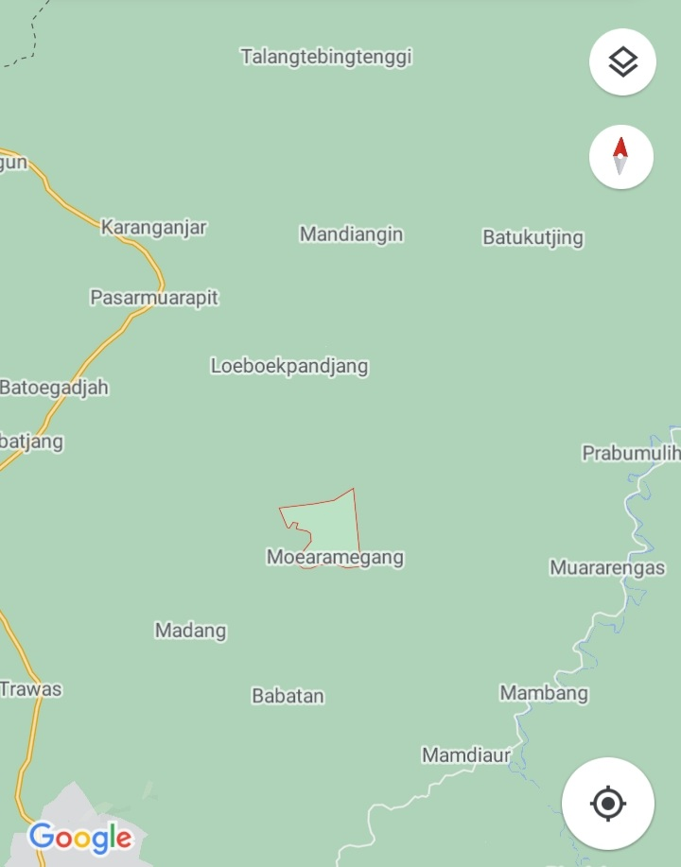
Sumber Data : Desa Muara Megang 2023

- Luas Wilayah
Berdasarkan RKP Desa Muara Megang Tahun 2023. Luas Desa Muara Megang secara keseluruhan adalah 3.595,48 ha. Luas Wilayah Permukiman 420 ha, Pertanian Sawah – Ha, Kebun Produktif 97 Ha, Rawa-Rawa 1 Ha, Perkantoran 0,5 Ha, Sekolah 2 Ha, Pasar – Ha, Lapangan Sepak Bola 1 Ha.
- Struktur Perekonomian Desa Muara Megang
Desa Muara Megang Tahun 2023 mata pencaharian masyarakat Desa Muara Megang sebagian besar adalah petani dan buruh.
Tabel 3.2
Data Pencaharian Masyarakat Desa Muara Megang
No | Sektor Pertanian | Jumlah
1 | PNS | 16 orang
2 | Pensiun | 3 orang
3 | Swasta | 18 orang
5 | Pedagang | 17 orang
6 | Petani pemilik | 469 orang
7 | Buruh harian lepas | 318 orang
8 | Bengkel | 3 orang
9 | Tukang bangunan | 24 orang
Sumber : Dokumentasi Desa Muara Megang, tahun 2023

- Pendidikan
Berdasarkan RKP Desa Muara Megang Tahun 2023. Pendidikan adalah bagian yang sangat penting untuk kesejahteraan masyarakat hal ini menyangkut peningkatan sumber daya manusia (SDM), karena SDM tidak terbatas dengan SDA sangat terbatas, data anak usia sekolah disbanding dengan kemampuan masyarakat untuk mengakses pendidikan juga dikaitkan dengan sarana dan prasarana belajar yang ada di Desa Muara Megang adalah sebagai berikut:
Tabel 3.3
Data Usia Sekolah Serta Sarana Dan Prasarana Pendidikan
No | Data Usia Sekolah |  |  |  | Sarana Dan Prasarana
 | 3-6  TK | 7-12  SD | 13-15  SMP | 16-18  SMA | TK/PAUD | SD/MI | SMP/MTS | SMA | Ket
1 | 30 | 123 | 74 | 40 | 1 | 1 | 1 | - | LK
2 | 17 | 114 | 45 | 39 |  |  |  |  | PR
Sumber : Dokumentasi Desa Muara Megang, Tahun 2023

- Sarana dan Prasarana
Adapun sarana dan prasarana Desa Muara Megang merupakan faktor pendukung untuk kemajuan Desa Muara Megang dan juga dapat mempercepat perekonomian Desa Muara Megang dan akan dijelaskan pada tabel berikut ini:
Tabel 3.4
Sarana dan prasarana desa muara megang
No | Jenis sarana | Panjang/buah | Kondisi
1 | Jalan | - | Cukup baik
2 | Jembatan | - | Cukup baik
3 | Pendidikan  - PAUD  - SD  - SMP | 1 unit  1 unit  1 unit | Baik  Cukup baik  Cukup baik
4 | Posyandu | 1 unit | Cukup baik
5 | Pasar desa | - | -
6 | Irigasi | - | -
7 | Listrik | - | Baik
Sumber : Desa Muara Megang, Tahun 2023
- Pemerintahan Umum

Gambar 3.2
Struktur Organisasi Pemerintah Desa Muara Megang
KEPALA DESA
A.Halim

SEKRETARIS DESA
Rinto Haryanto

Kaur Perencanaan
Mustakim
Kaur Keuangan
Nopri yansyah
Kaur Tu dan Umum
Nuryadin

Kasi Pemerintahan
Nopri

Kasi Kesejahteraan
Saudi Arabia
Kasi Pelayanan
Syamsi

Kadus VI
Jamil
Kadus V
Libra
Kadus IV
Fauzi
Kadus III
Ma’as Sobirin
Kadus II
Yusmalinda
Kadus I
Ahmad Burso

Masyarakat

Sumber: Sekretaris Desa Muara Megang 2023

- Profil PT.Amartha Mikro Fintek
Amartha didirikan pada tahun 2010 oleh Andi Taufan Garuda Putra. Pada awalnya Amartha merupakan Lembaga Keuangan Mikro (LKM) dengan badan hukum Koperasi Amartha Indonesia. Pendirian ini dilakukan oleh Andi Taufan Garuda Putra yang dimulai pada tahun 2009 di Kabupaten Bogor. Ia memulai dengan modal dari kantongnya pribadai dengan jumlah 10 juta rupiah. Misi awal dari pendirian amartha adalah menghubungkan pelaku usaha di pedesaan yang kesulitan mendapat modal usaha.
Tujuan pendirian Amartha, dalam situs resminya dijelaskan bahwa cerita kami berawal karena banyaknya pengusaha mikro sulit mendapatkan modal usaha karena memiliki keterbatasan jaminan, pendapatan fluktuatif, dan tidak adanya sejarah kredit. Namun kami percaya dengan teknologi yang tepat serta menghidupkan semangat komunitas, mereka dapat menjadi peminjam yang berkualitas. Di sisi lain, berinvestasi di usaha mikro dan kecil terbukti menciptakan dampak sosial. Kami percaya dengan terus memudahkan akses permodalan untuk usaha mikro dan kecil akan berkontribusi untuk meningkatkan kualitas hidup masyarakat piramida bawah, membangun ketahanan ekonomi, dan mewujudkan keadilan sosial untuk seluruh rakyat Indonesia.
Pada tahun 2015 Amartha berubah menjadi platform peer to peer lending. Perubahan ini bertujuan untuk memudahkan kelompok atau individu dalam melakukan pendanaan kepada pelaku usaha kecil menengah. Dengan menggunakan nama PT. Amartha Mikro Fintek dan resmi terdaftar dan diawasi oleh Otoritas Jasa Keuangan (OJK) sejak tanggal 31 Mei 2017 dengan tanda surat terdaftar S-2491/NB.111/2017 Amartha menjadi sebuah perusahaan yang menyediakan layanan peer to peer lending, yang mempertemukan calon peminjam dengan pemberi dana secara langsung dan menjadi perantara yang mengurus akad hutang piutang kedua belah pihak serta mengawasi pembayarannya. Amartha Mikro Fintek telah menyalurkan pendanaan Rp. 1,18 triliun kepada 252.516 pengusaha mikro. Dari jumlah sebanyak itu NPL (non-performing loan) sebesar 1,21% atau pembiayaan lancar sebesar 98,79%. Sebuah prestasi yang luar biasa bagi perusahaan yang belum genap 10 tahun berdiri.
Beberapa penghargaan telah diraih oleh PT. Amartha Mikro Fintek. Pada 2017 Amartha meraih Republika Syariah Award, “START UP award dari Kadin DKI Jakarta, dan Sankalp Southeast Asia Award. Di tahun 2018 Amartha meraih penghargaan Digital Inclusion Award 2018 untuk kategori Startup financial technology (fintech) dalam acara Digital Innovation Festival 2018 di Jakarta. Acara tersebut merupakan kerja sama antara Masyarakat Telematika Indonesia (MASTEL) dengan Badan Ekonomi Kreatif (Bekraf) Republik Indonesia (RI) dan Kementerian Komunikasi dan Informatika RI. Amartha juga terpilih sebagai pemenang dalam Innovation Xchange (iXc), Frontier Innovators yang diinisiasi pemerintah Australia dan penghargaan dari UN Capital Development Fund (UNCDF) sebagai startup fintech yang inovatif dalam mengatasi kesenjangan inklusi keuangan dan meningkatkan partisipasi perempuan di ekonomi.
- Produk Pinjaman Amartha / Kriteria
Pinjaman Berkelompok (Group Lending) merupakan fasilitas pinjaman kepada peminjam berkelompok (group lending). Produk ini memberikan pinjaman dengan plafon mulai dari Rp 3.000.000 s/d Rp 5.000.000 dengan tenor maksimal 50 minggu. Adapun syarat peminjam adalah:
- Perempuan diutamakan tinggal di daerah dengan keterbatasan akses terhadap lembaga keuangan atau perbankan;
- Membentuk kelompok yang terdiri dari 15-20 orang;
- Bersedia mengikuti pelatihan wajib kelompok;
- Wajib hadir secara mingguan dalam pertemuan kelompok
- Visi Dan Misi
Amartha memiliki visi untuk mewujudkan kesejahteraan merata bagi kita, Indonesia. Dimulai dengan layanan peer to peer lending, Amartha menghubungkan pendana di kota dengan para perempuan pelaku usaha mikro di desa melalui teknologi.
Misi amartha adalah memberdayakan masyarakat berpendapatan rendah di pelosok pedesaan dengan jasa keuangan terjangkau pada skala luas untuk mengurangi kemiskinan dan menjadi bagian dari pertumbuhan ekonomi di wilayah yg dioperasikan.
- Struktur Organisasi PT Amartha Mikro Fintek Cabang Megang Sakti
Gambar 3.3
Struktur Organisasi Amartha Megang Sakti
HEAD MIKRO BUSINESS
M.Akib

REGIONAL MANAGER
Imam Dayat

AREA MANAGER
Jumari

BUSINESS MANAGER
Doni Afriansyah

BUSINESS FATNER

Novita Sari
Siti Agustina
Ahmad Ikbal

Desi Tiara
Suwanto
Rendi Lianza
Pepri Hartanto
Mirawati

Sumber: PT. Amartha Mikro Fintek Cabang Megang Sakti 2023

- Business Manager
- Memastikan pencapaian target cabang (Kualitas dan Kuantitas)
- Memastikan keseluruhan administrasi kantor cabang lengkap dan sesuai SOP.
- Memastikan operasional kantor cabang dapat berjalan dengan baik dengan memastikan perizinan, infrastruktur, inventaris terpenuhi.
- Memastikan bahwa kebijakan dan prosedur secara ketat ditaati oleh semua staf di kantor cabang
- Business Partner
- Bertanggungjawab terhadap proses pengelolaan pelayanan majelis, administrasi, analisa pembiayaan, dan pembentukkan majelis baru sesuai dengan kebijakan dan prosedur yang telah ditetapkan
- Bertanggung jawab dalam validasi angsuran mitra dari teller untuk di approval oleh BM dan closing seluruh keuangan yang di dapat untuk disetorkan ke rekening cabang H+1 setelah closing angsuran.
- Bertugas dalam penagihan mitra PAR atau mitra dengan angsuran tunggakan lebih dari 4 kali. Dan berusaha untuk menyelesaikan permasalahan dalam hal angsuran yang menunggak di point-point amartha.

BAB IV
HASIL DAN PEMBAHASAN
- Hasil
Penelitian yang di lakukan peneliti berada di PT Amartha Mikro Fintek Cabang Megang Sakti Kabupaten Musi Rawas Provinsi Sumatra Selatan. PT Amartha Mikro Fintek Merupakan perusahaan peer to peer lending yang berfokus untuk memberikan kemudahan dalam mendapatkan akses permodalan untuk usaha mikro khusus nya perempuan Indonesia. Amartha hadir sebagai microfinance untuk menghubungkan usaha mikro pedesaan yang dijalankan oleh para perempuan tangguh dengan akses permodalan terjangka.
Berdasarkan hasil penenelitian yang di lakukan peneliti, maka dari itu peneliti akan memaparkan hasil wawancara yang di lakukan kepada petugas PT.Amartha Mikro Fintek yang mana terdapat 2 petugas yaitu Bapak Doni Afiansyah sebagai kepala cabang Amartha Megang Sakti dan kepada saudara Ahmad Ikbal selaku petugas lapangan biasa yang di sebut Business patner dan UMKM perempuan yang tergabung dalam program Amartha Mikro Fintek yang mana terdapat 10 UMKM Perempuan yang tergabung dalam program Amartha yang di wawancara di antaranya yaitu Rosdiana, Ciknima, Karmila, Azizah, Lilis, Sulaini, Nur Hima, Nur Hani,
Berikut ini merupakan data narasumber yang akan di gali informasi yang penulis butuhkan dalam penelitian sebagai berikut:
Tabel 4.1
Nama Keseluruhan Informan
No | Informan | Usia | Jenis Kelamin | Pekerjaan
1 | Doni Afriansyah | 25 | L | Ketua Cabang (Branch Manager)
2 | Ahmad Ikbal | 22 | L | Petugas Lapangan  (Business Fatner)
3 | Rosdiana | 35 | P | Usaha Warung Sembako
4 | Ciknima | 42 | P | Usaha Ayam Geprek
5 | Karmila | 30 | P | Usaha Lauk Dan Nasi Bungkus
6 | Azizah | 43 | P | Usaha Warung
7 | Lilis Suryani | 27 | P | Usaha Warung
8 | Sulaini | 45 | P | Usaha Warung
9 | Nur Hima | 43 | P | Usaha pakaian dan warung
10 | Nur Hani | 52 | P | Usaha Gorengan, Model Dan Gado-Gado
11 | Ruswani | 43 | p | Dagang Kerupuk
12 | Rohidam | 40 | p | Dagang Sembako
Sumber Data: Wawancara Agustus 2023
Wawancara kepada UMKM yang tergabung di dalam program Amartha Mikro Fintek dan wawancara kepada petugas lapangan dan ketua cabang untuk mengetahui secara pasti Implementasi Program Amartha dalam Pemberdayaan UMKM perempuan Desa Muara Megang dan Hambatan dalam upaya pemberdayaan UMKM perempuan desa Muara Megang.
- Implementasi Program Amartha Mikro Fintek Dalam Pemberdayaan UMKM Perempuan Desa Muara Megang
Implementasi program Amartha Dalam Pemberdayaan UMKM, di lakukan dengan memberikan Permodalan dan pendampingan Usaha, hal tersebut di lakukan agar dapat membantu UMKM tumbuh, menciptakan lapangan kerja, dan mengubah kehidupan para keluarga menjadi lebih sejahteraan.
PT Amartha Mikro Fintek Merupakan sebuah perusahaan fintek peer to peer lending yang ada di Indonesia yang bertujuan untuk membantu para UMKM perempuan pedesaan di Indonesia dengan memberikan akses permodalan yang mudah untuk umkm akan berkontribusi untuk meningkatkan kualitas hidup piramida bawah. Didalam program amartha ini mempunyai kegiatan-kegiatan yang dilakukan untuk membantu dalam melaksanakan penyaluran pembiayaan Amartha sehingga dapat membantu pemberdayaan UMKM Perempuan di pedesaan.
Sesuai tujuan dari program Amartha Mikro Fintek untuk membantu para UMKM perempuan pedesaan di Indonesia dengan memberikan akses permodalan yang mudah dan akan berkontribusi untuk meningkatkan kualitas hidup piramida bawah. Hal tersebut telah terimlementasikan oleh Amartha Mikro Fintek Megang Sakti.
Berdasarkan hasil wawancara peneliti dapat di ketahui bawa program Amartha itu merupakan program yang bergerak di bidang wilayah yang terkhusus atau di pedesaan dan tempat yang susah di jangkau, dengan sistem peminjaman atau permodalan, sebagaimana yang di ungkapkan oleh Bapak Doni Afriansyah, bahwa dia mengungkap:
“Program amartha ini bergerak di bidang wilayah yang terkhusus di pedesaan ataupun tempat yang susah di jangkau dengan sistem melakukan peminjaman di suatu desa dengan sistem perkelompok, di dalam perkelompok itu ada masing-masing satu ketua.”

Berdasarkan dari hasil wawancara yang telah di lakukan peneliti dengan Bapak Doni selaku ketua cabang Amartha Megang Sakti, dapat di ketahui bahwa program Amartha sudah di nikmati oleh kelompok sasaran, seperti hasil wawancara yang peneliti lakukan kepada Bapak Doni selaku Ketua cabang Amartha Megang Sakti, beliau mengatakan bahwa:
“Dari laporan yang diterima dari petugas lapangan business fatner yang turun langsung ke desa Muara Megang, dapat di ketahui sebagian besar pelaku UMKM sudah merasakan manfaat dari program Amartha Mikro Fintek”

Pernyataan yang di sampaikan oleh ketua Cabang Amartha Mikro Fintek kecamatan Megang Sakti juga di perkuat oleh pernyataan dari Saudara Ahmad ikbal selaku Petugas lapangan Kecamatan Megang Sakti yang turun langsung ke Desa Muara Megang, dia mengatakan bahwa:
“Untuk desa Muara Megang, program Amartha ini sangat membantu para pelaku usaha kecil dalam pemberdayaan usahanya, hal ini saya ketahui ketika turun langsung kelapangan serta meninjau langsung usaha yang berada di desa Muara Megang”

Adapun persyaratan untuk menjadi mitra Amartha, penelit menanyakan kepada kepala cabang Amartha yaitu Bapak Doni Afriansyah bahwa beliau mengatakan:
“Adapun persyaratan Yang pertama disini sistem nya perkelompok pasti nya ada kelompok, dan perekrutan untuk mitra itu minimal satu kelompok itu 10 orang, yang kedua untuk syarat yang harus di penuh itu ada KTP, KK, Kalau untuk suvei ada petugas kerumah masing masing ketiga wanita yang sudah menikah dan harus pengetahuan suami karna di sini sistem peminjamannya suami harus tahu pasti itu muncu pertanyaan gimana kalau janda atau belom nikah, kalau katagori janda itu bisa diwakilkan, contoh nya kan disini untuk peminjaman mitra yang janda bisa di tanggung jawabkan atau di wakilkan atau di ahlikan anak nya atau pun bapak atau pun saudara kandung yang laki-laki itu yang sebinti atau sedarah jadi gak bisa kakak ipar ataupun anak ponakan itu tidak bisa. keempat bersedia menghadiri pertemuan kelompok seminggu sekali, kelima usia minimal nya 18 tahun sampai maksimal 58 tahun, keenam bersedia tanggung renteng dan mengisi surat pernyataan ketujuh sedang mengelola usaha milik sendiri atau baru akan mulai usaha”

Hal sama di ungkapkan oleh Petugas lapangan biasa yang di sebut Business Fatner yaitu Saudara Ahmad Ikbal yang turun langsung ke Desa Muara Megang bahwa dia mengungkap:
“Pertama-tama kami melakukan analisis potensi wilayah lalu dan hari berikut nya mengumpulkan para calon nasabah ditempat yang telah di tentukan sebagai tempat pertemuan mingguan, dan selanjudnya menjelaskan persyaratan kepada para calon nasabah dan nasabah menandatangani surat formulir yang telah di sediakan, dan syarat-syarat nya ada KTP dan KK, wanita sudah menikah atau penanggung jawab bagi nasabah janda, menghadiri pertemuan kelompok setiap minggu sekali, usia nya 18 sampai maksimal nya 58 tahun, bersedia tanggug renteng dan mengisi surat pernyataan, terakhir sedang mengelola usaha atau yang mau buka usaha.”

Dari pernyataan di atas dapat di simpulkan bahwa persyaratan yang harus terpenuhi dalam program Amartha ini yaitu:
- Bersedia membentuk keompok minimal satu kelompok 10 orang
- KTP dan KK
- Wanita yang sudah menikah dan harus izin suami atau penanggung jawab bagi nasabah janda.
- Bersedia menghadiri pertemuan keompok setiap minggu
- Usia minimal 18 sampai maksimal 58 tahun
- Bersedia tanggung renteng dan mengisi surah pernyataan
- Sedang mengelolah atau yang mau baru buka usaha.

Selanjudnya, berdasarkan wawancara dengan Bapak Doni selaku ketua cabang Amartha Kecamatan Megang Sakti, dapat di ketahui bahwa program Amartha sudah berjalan sesuai peraturan yang berlaku. Berikut hasil wawancara yang di sampaikan nya bahwa:
“Pola penyaluran dari pemberian program Amartha ini dimulai dari pembentukan kelompok usaha ibu ibu, kemudian kami survey. Jika sudah layak dan memenuhi syarat administrasi, tinggal tunggu proses pencairannya. Penyaluran Amartha sudah sesuai dengan peraturan yang berlaku, sehingga kami bisa memastikan bahwa program ini sudah tepat sasaran.”

Pernyataan ini juga di perkuat oleh Ahmad Ikbal sebagai petugas lapangan (Business Fatner Amartha Megang Sakti) dia mengatakan bahwa:
“Dalam proses penyaluran itu sebisanya harus memenuhi persyaratan dan peraturan yang di tentukan, dalam memberikan bantuan permodalan harus juga teliti dan tepat sasaran, maka dari itu orang-orang yang menerima bantuan amartha harus ibu-ibu yang memliki usaha atau yang sedang ini mengembangkan usahanya adapun persyaratan Yang pertama disini sistem nya perkelompok pasti nya ada kelompok, dan perekrutan untuk mitra itu minimal satu kelompok itu 10 orang, untuk syarat yang harus di penuh itu ada KK, KTP Kalau untuk suvei ada petugas kerumah masing masing dan harus pengetahuan suami karna di sini sistem peminjamannya suami harus tahu pasti itu muncu pertanyaan gimana kalau janda atau belum nikah, kalau katagori janda itu bisa diwakilkan, contoh nya kan disini untuk peminjaman mitra yang janda bisa di tanggung jawabkan atau di wakilkan atau di ahlikan anak nya atau pun bapak atau pun saudara kandung yang laki-laki itu yang sebinti atau sedarah jadi gak bisa kk ipar ataupun anak ponakan itu tidak bisa, itu jadi kalau sudah perekrutan itu ada yang namanya sesi LWK (Latihan wajib perkelompok) itu nanti di jelasin tentangg produk-produk amartha dan tentang peraturan di Amartha kalau dulu itu dua kali kalau sekarang itu cuman sekali setelah di lakukan LWK ( latihan wajib kelompok) setelah itu ada nama nya sesi UPK (uji pengesahan kempok) jadi kita lakukan pengesahan kalau sudah melakukan pengesahan kita tinggal tunggu di sesi pencairan , jadi untuk pencairan kalau data nya sudah masuk kita tinggal hasil nya dari investor jadi disana kalau mungkin terjadi di salah satu ibu-ibu itu data mitra nya cacat atau data nya merah dan ada peminjaman yang lain itu bakal terbaca selagi ibu itu ,mengambilnya di OJK karna di Amartha sudah menerapkan sistem OJK.”

Berdasarkan hasil wawancara tersebut di atas dapat di ketahui bahwa berdasarkan data yang ada, dalam proses penyaluran pembiayaan
Amartha sudah tepat sasaran, pelaksanaan nya juga sudah mengikuti peraturan yang berlaku dari manajemen penyaluran pembiayaan Amartha di Desa Muara Megang dimulai dari pelaksana petugas lapangan (Business Fatner) mencari nasabah dengan cara membentuk kelompok usaha ibu ibu. Setelah kelompok dibentuk, ada tim khusus yang akan melakukan survey untuk menilai kelayakan memperoleh dana Amartha. Proses survey dan administrasi dilaksanakan dengan baik, kalau sudah perekrutan itu ada yang namanya sesi LWK (Latihan wajib perkelompok) itu nanti di jelasin tentangg produk-produk Amartha dan tentang peraturan di Amartha kalau dulu itu dua kali kalau sekarang itu cuman sekali setelah di lakukan LWK ( latihan wajib kelompok) setelah itu ada nama nya sesi UPK (uji pengesahan kempok) kalau sudah melakukan pengesahan kita tinggal tunggu di sesi pencairan, jadi untuk pencairan kalau data nya sudah masuk tinggal menunggu hasil nya dari investor jadi disana kalau mungkin terjadi di salah satu ibu-ibu itu data mitra nya cacat atau data nya merah dan ada peminjaman yang lain itu bakal terbaca selagi ibu itu ngambilnya di OJK karna di Amartha sudah menerapkan sistem OJK.
Selanjudnya peneliti menanyakan lagi kepada bapak Doni Afiansyah tentang proses pendekatan yang di lakukan pihak Amartha dalam Program Amartha, beliau mengatakan bahwa:
“kalau untuk pendekatan, Kan di Amatha itu juga ada sesi trainer training sebelum turun ke lapangan atau melakukan pedekatan kepada para mitra pertama dilihat dari usaha di suatu desa itu ada potensi untuk di ajak bergabung untuk melakukan peminjaman di amartha contoh ny ibu-ibu yang kreatif di suatu desa seperti produksi gula aren produksi jahe produksi kerupuk-kerupuk dan sebagainya disitulah kami masuk untuk menambahkan modal biar usaha ibu tersebut lebih besar atau lebih berkembang dan juga di sinin di amartha juga sistem nya perkelompok jadi pas masuk di sana kita ada namanya sistem pekelompok dan ada namanya ketua di salah satu di sani sana kita dapat pendekatan dari sesama mitra jadi bisa bekomunikasi atau bagi-bagi info lewat mitra yang kami garap jadi sepenuh nya gak seluruh desa itu kami garap kemungkinan di setiap desa itu kalau udah dapat beberapa mitra, mitra itu mengajak calon mitra yang lain untuk bergabung ke Amartha.”

Berdasarkan hasil wawancara di atas dapat di simpulkan bahwa pendekatan yang di lakukan Pelaksana dalam Program Amartha yaitu dengan melihat usaha-usaha di suatu desa itu ada potensi untuk di ajak bergabung dalam program misalkan dalam usaha ibu tersebut ingin menambah kan modal atau tidak ada modal atau ingin lebih berkembang dan di Amartha itu sistem perkelompok disana lah dapat pendekatan dari salah satu Nasabah bisa berbagi info lewat mitra yang di garap, mitra tersebut mengajak calon mitra yang lain untuk bergabung di Amartha.
Selanjudnya hasil wawancara yang di lakukan peneliti kepada Bapak Doni selaku Kepala Cabang Amartha Megang sakti, dapat di ketahui dalam pembinaan yang di lakukan dalam program Amarha Mikro Fintek bahwa Beliau Mengatakan:
“Setiap peminjaman ada sesi di senin pertama ini kita melakukan pencairan dan juga untuk senin depan sampai di ansuransi ke 15 itu kita masih sesi monitoring usaha jdi ada petugas kontrol kalau benar ibu ini mau mutar usaha kan untuk di suvei kemaren sudah contoh nya usaha yang bergerak buka warung sebelum di peminjaman di amartha itu terlihat sedikit untuk isi warung jadi setelah di lakukan peminjaman sudah di lakukan pencairan nanti ada yang namanya bagian petugas bp yang di lapangan itu melakukan monitoring usaha mungkin visit , visit itu melakukan kunjungan kerumah atau ketempat usaha nya kan itu di kontrol benar apa tidak melakukan pinjaman untuk ke arah pengembangan modal.”

Berdasarkan pernyataan di atas dapat di simpulkan bahwa pembinaan yang di lakukan pihak Amartha bahwa dalam program Amartha ada sesi monitoring usaha yang di lakukan itu ada petugas kontrol atau visit itu di lakukan kunjungan kerumah atau ke tempat usaha dan di lakukan kotrol benar apa tidak melakukan pinjaman untuk arah pengembangan modal.
Untuk mengetahui pemanfaatan dari modal yang di berikan Amartha kepada UMKM perempuan desa Muara Megang peneliti menanyakan terlebih dahulu berapa kah modal awal yang di berikan lembaga dan berapa lama pembayaran modal tersebut oleh anggota nasabah kepada Amartha Mikro Fintek tersebut, bahwa dari hasil wawancara penulis kepada Ibu Nur Hani, salah satu nasabah Umkm yang tergabung dalam program Amartha ini, beliau Mengatakan:
“Kalau untuk modal pertama yang di tawarkan dari lembaga Amartha Mikro Fintek yaitu sebesar Lima juta rupiah dengan perjanjian pembayaran perminggu sebesar seratus tiga puluh tiga ribu tujuh ratus rupiah dalam jangka waktu nya selama satu tahun.”

Hal sama di ungkapkan oleh bapak Doni Afriansyah sebagai ketua cabang Amartha Mikro Fintek kecamatan Megang Sakti, Kabupaten Musi Rawas, bahwa beliau mengungkap:
“Untuk modal awal itu sebesar Rp 5.000.000 Rupiah dengan pengembalian dana perminggu sebesar Rp 133.000 Rupiah kalau ibu itu lancar pembayaran nya sampai selesai, tidak ada kemacetan dalam pembayaran angsuran , maka tenor peminjaman akan bertambah sebesar Rp 7.000.000 Rupiah bahkan bisa lebih.”

Kemudian untuk manfaat dari program Amartha Mikro Fintek dari hasil wawancara peneliti kepada Ketua cabang Amartha Mikro Fintek kecamatan Megang Sakti dapat di ketahui bahwa Jika program Amartha di peruntukan dan di realisasikan dengan sektor usaha-usaha yang produktif maka akan sangat bermanfaat bagi usaha mereka, sebagaimana yang di ungkapkan bapak Doni, dia mengatakan:
“program Amartha ini jika di pergunakan sesuai yang di anjurkan misalkan minjam modal untuk usaha warung itu di realisasikan lah apa yang butuhkan maka itu akan tersara manfaat nya karena dengan program Amartha pemilik akan merasakan usaha nya berkembang, paling tidak menambah modal usaha nya.”

Dari pernyataan Bapak Doni di atas dapat di simpulkan, jika mengacu pada aturan yang sudah ditentukan serta penyaluran program tepat sasaran, Maka program Amartha akan bermanfaat bagi target sasaran untuk perbaikan taraf kesejahteraan, bagi pelaku UMKM manfaat Amartha adalah untuk membantu pembiayaan yang akan di butuhkan untuk memberdayakan usahanya.

Dalam hasil wawancara yang peneliti lakukan kepada bapak Doni Selaku Ketua Amartha Mikro Fintek Cabang Amartha, menjelaskan bahwa:
“sudah di jelaskan di awal itu kalau untuk manfaat itu dari moto perusahaan tujuan perusahaan di dirikan itu untuk menbantu umkm kan mungkin dalam suatu desa itu seharian nya gak ada kerjaan dan gak ada pemasukan mungkin dengan masuk nya program amartha ada de atau pun angan ibu-ibu itu mau buka usaha tapi terkedala di modal itu yang kita bantu dan juga disini di Amatha ada juga aplikasi yang bertujuan untuk perkembangan jadi contoh di suatu desa ada ibu yang produksi misalkan kayak kerupuk kita bantu apdate dan secara tidak langsung itu bantu mempromosikan lewat online dan juga di Amatha manfaat yang utama didirkan Amartha itu yang kita kejar itu ibu-ibu yang kreatif jadi yang benar-benar bisa mengembangkan modal dari yang awal mungkin sedikit mungkin kalau sudah di bantu di amartha sudah bisa berkembang jadi tidak menuntup kemungkinan kalau ada pertanyaan gimana kalau ibu-ibu di desa itu belum punya usaha itu kalau belom ada usaha kita kan masih survei kan harus punya usaha , tapi itu bisa kita tanya kan usaha berjalan atau pun usaha yang perna di alamin mungkin tutup karna terkendala modal, yang kemarin modal nya habis itu bisa kita bantu lagi.”

Dari pernyataan wawancara di atas dapat di simpulkan bahwa manfaat program terhadap target sasaran yaitu manfaat dari program Amartha itu sendiri di lihat dari motto perusahaan yang di dirikan untuk membantu para UMKM di suatu desa yang terkendala permodalan, dan juga manfaat utama didirikan amartha yaitu untuk ibu-ibu yang kreatif jadi yang benar-benar bisa mengembangkan modal dari yang awal mungkin sedikit mungkin kalau sudah di bantu di amartha sudah bisa berkembang jadi tidak menuntup kemungkinan kalau ada pertanyaan gimana kalau ibu-ibu di desa itu belum punya usaha itu kalau belum ada usaha kan masih survei kan harus punya usaha, tapi itu bisa tanya kan usaha berjalan atau pun usaha yang pernah di alamin mungkin tutup karna terkendala modal, yang kemarin modal nya habis itu bisa terbantu lagi.
Dan wawancara lagi kepada penerima program Amartha dengan UMKM yang menjadi penerima bantuan Program Amartha dia mengatakan bahwa:
“Dengan adanya program Amarha ini usaha saya alhamdulillah semakin maju bantuan permodalan yang awalnya usaha saya yang sebelumnya hampir mau tutup karena tidak ada permodalan dan sekarang alhamdulillah semakin banyak isi warung nya dan semakin maju”

“Dengan adanya pembiayaan dari program Amartha alhamdulillah usaha yang saya jalani berkembang”

“Ya lumayan membantu untuk perkembangan usaha yang saya jalani dari pada mau tutup karena tidak adanya modal , jadi saya bergabung di program Amartha ini”

“Saya minjam di Amartha ini untuk keperluan usaha dagang saya, dan adanya program Amartha ini sangat membantu saya dari hal permodalan”

“Alhamdulillah dengan adanya permodalan dari Amartha saya tidak khawatir lagi, karena proses yang mudah dan sebentar, dan juga di Amartha ini tidak adanya jaminan kalau minjam di Bank itu perlu Jaminan dan proses yang sulit”

“Dengan adanya program Amarha ini usaha saya alhamdulillah semakin maju bantuan permodalan yang awalnya usaha saya yang sebelumnya hampir mau tutup karena tidak ada permodalan dan sekarang alhamdulillah semakin banyak isi warung nya dan semakin maju”

Berdasarkan beberapa hasil wawancara di atas dapat di simpulkan bahwa program Amartha ini cukup bermanfaat untuk usaha yang di jalan kan para nasabah UMKM dengan adanya nya bantuan permodalan dari Amartha usaha mereka semakin berkembang dan maju.
Setiap pelaksanaan program, tentunya memliki target atau tujuan yang ingin dicapai untuk mengukur tingkat keberhasilan dari suatu program. Program Amartha Mikro Fintek juga memliki target yang ingin di capai untuk mengukur berhasil tidaknya penerapan program Amartha.
Dalam penerapan program Amartha Mikro Fintek di desa Muara Megang juga di harapkan memberikan perubahan yang lebih baik, baik dari segi perekonomian, tingkat kesejahteraan serta membangun ketahanan ekonomi. Dari wawancara Bapak Doni selaku ketua cabang Amartha Mikro Fintek kecamatan Megang sakti kabupaten Musi Rawas, berdasarkan hasil wawancara Bapak Doni bentuk perubahan dari sebuah program Amartha ini adalah berkembang nya suatu usaha di desa sehingga akan meningkatkan kualitas hidup masyarakat, sebagaimana yang di ucapkan bapak Doni selaku kepala cabang yang biasa di sebut Brand Manager, bahwa dia mengatakan:
“Bentuk Perubahan yang diinginkan dari Program Amartha ini adalah berkembangnya suatu usaha sehingga akan meningkatkan perekonomian suatu desa, selain itu dengan adanya program amarha ini pelaku usaha di mudahkan dalam mengakses permodalan dalam mengembangkan usaha nya, karena banyaknya pengusaha mikro sulit mendapatkan modal usaha kerena memiliki keterbatasan jaminan dan kami percaya dengan terus memudahkan akses permodalan untuk usaha mikro dan kecil akan berkontribusi untuk meningkatkan kualitas hidup masyarakat piramida bawah.

Berdasarkan pernyataan di atas maka dapat di simpulkan bahwa bentuk perubahan yang di ingin kan dari sebuah program Amartha yakni ingin berkembangnya suatu usaha sehingga akan meningkatkan perekonomian di suatu daerah, selain itu adanya program Amartha ini pelaku usaha di mudahkan dalam akses permodalan di karena kan banyak nya pengusaha mikro kesulitan mendapatkan modal usaha karena tidak adanya jaminan dan dalam memudahkan akses permodalan untuk usaha mikro akan berkontribusi untuk meningkatkan kualitas hidup masyarakat.
Berdasarkan hasil wawancara peneliti dengan menanyakan perubahan dari program Amartha kepada para UMKM perempuan desa Muara Megang, bahwa:
“Perubahan yang aku rasakan dalam program ini yo dari segi ekonomi keluaga cukup terpenuhi dan juga program ini sangat terbantu dengan permodalan yang di kasih dengan modal tersebut usaha saya berkembang yang awalnya saya kesulitan mendapatkan peromodalan tapi pas munculnya nya amartha saya langsung bergabung karena prosesnya pengajuan nya muda dan tidak adanya jaminan”

“Dalam pembiayaan dari amartha ini alhamdulillah perubahan usaha saya berkembang lebih maju dari sebelum nya.”

“Perubahan yang aku rasakan dalam program ini bertambah nya menu usaha saya dari yang awal hanya menjual gado-gado dan sekarang bertambah beberapa menu seperti model dan gorengan dan jajanan anak-anak seperti snack dan lain-lain.”

“Kalau dari perubahan sih alhamdulillah lancar dan sekarang usaha saya sedikit lebih berkembang.”

“Dari perubahan sih ya begini lah ya berkembang meskipun terkadang pas mau bayar itu agak susah karena banyak nya kebetuhan yang harus terpenuhi.”

“Perubahan dalam usaha saya seperti kemaren dak ada isi kan saya di sini jualan sembako kadang yang mau beli itu selalu gak ada dan sekarang alhamdulillah selalu ada.”

“Nah kalau perubahan sih untuk usaha yang saya jalani sekarang itu selalu rame soal nya sudah banyak barang di toko saya ini.”

“Untuk perubahan dari saya itu saya awal nya tidak ada pekerjaan semenjak gabung program Amarta ini saya bisa bekerja menambah keuangan keluaga”

“Wah kalau perubahan sih dengan modal yang berikan alamdullah lh dari yang saya tidak punya kerjaan untuk bekerja sekarang alhamdulillah bekerja di rumah dengan jualan seadanya ini tapi cukup membantu perekonomian keluarga saya.”

Dari Pernyataan di atas maka dapat di simpulkan bahwa perubahan yang di rasakan oleh para Usaha ibu-ibu UMKM yang tergabung dalam program Amartha ini yaitu meningkatnya perekonomian keluarga, selain itu program Amartha ini sangat membantu perubahan dalam perkembangan usaha yang di jalankan dan mengurangi pengangguran dari yang tidak ada pekerjaan menjadi ada pekerjaan, yang awalnya tidak mempunyai modal usaha muncul nya amartha tidak kesusahan lagi dengan permodalan dalam mengembangkan usahanya.
Dalam Peningkatan sumber daya mutlak di lakukan oleh pelaksana, hal ini di maksudkan agar pelaksanaan Amartha Amartha selalu berjalan baik. Seperti di ungkapkan oleh bapak Doni selaku Kepala Cabang Amartha Mikro Fintek Megang Sakti, bahwa di tempatnya selalu mengedepankan perbaikan dari sumber daya yang ada, ini berdasarkan hasil wawancara nya dia mengungkapkan bahwa:
“Saya sebagai kepala cabang Amartha pelaksanaan Program Amartha sebisa mungkin pasti selalu ada perbaikan dari segala sumber daya yang ada seperti di berikan pelatihan dan bimbingan dulu agar menambah pengetahuan yang mendasar sebelum turun langsung bekerja kelapangan”

Hal ini di perkuat oleh pernyataan dari petugas lapangan biasa yang di sebut Business Partner dia mengungkap bahwa:
“Sebelum saya bekerja atau bergabung di Amartha saya di beri pelatihan dulu dan bimbingan, dan alhamdulillah dari pelatihan tersebut menambah pengetahuan dan ilmu saya yang sangat berguna dalam pekerjaan saya sebelum turun langsung kelapangan”

Dari Pernyataan di atas dapat di simpulkan bahwa upaya yang di lakukan dalam meningkatkan sumber daya yang ada termasuk sumberdaya manusia.
Tablel 4.3
Peningkatan Hasil Usaha Sebelum Bergabung Dan Sesudah Bergabung Program Amartha Mikro Fintek
NO | Nama | Usaha | Sebelum bergabung | Sesudah bergabung
1 | Rosdiana | Dagang Sembako | Sebelum meminjam  Usaha dagang masih kurang lengkap, dengan pendapatan perhari Rp 100-150.000 | Sesudah meminjam, usaha warung sembako lengkap semua, dan dengan pendapatan perhari Rp200.000-250.000
2 | Nur Hima | Dagang Sembako | Sebelum meminjam hanya usaha dagang sembako dengan pendapatan Rp 200.000/ Hari | Sesudah meminjam usaha dagang bertambah dengan berjualan pakaian dengan pendapatan Rp 300.000/Hari
3 | Ruswani | Kerupuk ikan dan gorengan | Sebelum meminjam tidak punya usaha | Sesudah meminjam langsung membuka usaha kerupuk ikan dan gorengan dengan pendapatan Rp 80.000/Hari
Tabel 4.3 : Lanjutan
4 | Sulaini | Dagang sembako | Sebelum meminjam usaha mau bangrut karena tidak ada isinya lagi pendapatan Rp 50.000/Hari | Sesudah meminjam usaha semakin maju dan berkembang isi warung banyak dan lengkap dengan pendapatan Rp 150.000/Hari
5 | Lilis suryani | Dagang sembako | Sebelum meminjam usaha beliau begitu-begitu aja belum ada perkembangan hanya isi minyak bensin jajanan dan lain-lain dengan pendapatan Rp 100.000 /Hari | Setelah meminjam usaha semakin berkembang lagi dan dagang sembako lengkap dengan pendapatan Rp 150.000- Rp 200.000/Hari
6 | Ciknima | Ayam Geprek | Sebelum meminjam usaha beliau cuman ayam geprek dan es dengan sekitar pendapatan Rp 120.000/ Hari | Sesudah meminjam usaha beliau bertambah menu menjadi ayam geprek, nasi bungkus, lauk pauk, dll dengan pendapatan Rp.300.000/ hari

Tabel 4.3 : Lanjutan
7 | Karmila | Nasi Bungkus | Sebelum meminjam usaha warung dengan sekitar pendapatan Rp.100.000/Hari | Sesudah meminjam membuka usaha nasi bungkus dan lauk pauk dengan pendapatan sekitar Rp 500.000 perhari
8 | Nur Hani | Model, Gorengan | Sebelum meminjam usaha beliau hanya gorengan dengan pendapatan Rp 50.000/Hari | Sesudah meminjam usaha beliau meningkat yang awal hanya jualan gorengan sekarang bertambah menu model, lotek, gorengan, sate aci, kerupuk dengan pendapatan Rp 100.000-Rp 200.000/Hari
9 | Azizah | Dagang Sembako | Sebelum meminjam usaha warung nya itu-itu aja, dengan pendapatan sebesar Rp.70.000- Rp.80.000 /Hari | Sesudah meminjam isi warung alhamdulillah terisi banyak dengan pendapatan Rp 100.000-150.000/hari
Tabel 4.3 : Lanjutan
10 | Rohidam | Dagang Sembako | Sebelum meminjam isi warung nya cuman sembako saja dengan pendapatan Rp 100.000-150.000/Hari | Sesudah meminjam setambah perabotan seperti baskom, sendok, wajan, dan lain-lain, dengan pendapatan Rp 150.000- Rp 200.000/Hari
Sumber Data: Wawancara anggota Umkm perempuan Program Amartha Mikro Fintek, 20 Agustus 2023

Dari beberapa pernyataan di atas dapat di simpulkan bahwa program dengan adanya program Amartha Mikro Fintek dengan memberikan permodalan telah di gunakan sangat baik oleh para UMKM perempuan yang tergabung dalam program Amartha desa Muara Megang, di lihat dari perkembangan yang di rasakan para wirausaha yang mereka jalankan seperti berdagang sembako,berjualan gorengan, penjual nasi bungkus, ayam geprek, kerupuk,dan lain-lain bahkan dengan dengan program Amartha ini usaha yang di jalankan mereka tersebut di katakan cukup berhasil dan dan cukup membantu ekonomi keluarga.

- Hambatan Program Amartha Mikro Fintek Dalam Pemberdayaan UMKM Perempuan Desa Muara Megang
Faktor penghambat dalam suatu proses implementasi kebijakan merupakan suatu yang lazim terjadi dimana-mana, dan setiap program mempunyai masalah masing-masing, sehungga penangananya pun biasanya di kembalikan kepada masing-masing aktor yang membuat suatu program dalam merespon masalah-masalah yang muncul dalam proses implementasi program.
Berdasarkan hasil wawacara peneliti seperti yang di sampai kan Bapak Doni faktor hambatan dari program Amartha itu sendiri dari salah satu anggota misalkan seperti gagal bayar karena usahanya menurun, dalam wawancara nya dia mengatakan bahwa:
“Kalau untuk sejauh ini paling cuman di masalah di salah satu anggota contoh nya di setiap satu wilayah itu satu kelompok ada orang 25 pasti di antara 25 itu masalah terbesar itu masalah yang gagal bayar, karena pertama usaha nya yang menurun dan juga masalah keluarga ketiga masalah kemauan”

Dari pernyataan di atas dapat di sipulkan bahwa masalah terbesar dari program Amartha Mikro Fintek yaitu gagal bayar, itu di sebabkan beberapa faktor yang pertama yaitu usaha yang di jalan kan para UMKM itu menurun kedua masalah keluarga atau adanya prioritas lain yang mendesak, ketiga itu masalah kemauan.
Kemudian dia menambahkan bahwa penyalagunaan program Amartha itu sendiri juga salah satu hambatan dalam program Amartha. Dalam wawancara nya dia mengatakan:
“penyalagunaan dana pembiayaan program amartha itu sendiri juga sebagai salah satu hambatan dalam program ini contoh nya di dalam program amartha ini minjam tapi bukan untuk usaha tapi untuk pribadi dan tidak di realisasikan dengan usaha yang produktif”

Dari hasil wawancara di atas dapat di simpulkan bahwa salah satu hambatan yang di hadapi dalam program Amartha itu sendiri yaitu dari penyalagunaan dana untuk pribadi dan tidak untuk usaha produktif , dan ini menyebabkan pembayaran tiap minggu nya terhambat.
Kemudian kendala dalam program Amartha ini adalah kesulitan dalam pembayaraan perminggu dikarenakan pendapatan usaha yang turun naik, ini berdasarkan apa yang di sampaikan ibu Nur Hani mengungkap bahwa:
“Sejak bergabung dalam Program Amartha usaha saya berkembang dari yang usaaha nya cuamn gorengan dan sekarang bertambah menu ada gado-gado, model, dan kerupuk ikan, namun ada kendala dalam usaha saya ini yaitu pendapan yang tidak tentu kadang naik kadang turun itu menyulitkan saya dalam pembayaran tiap minggu”

Berdasarkan wawancara di atas dapat di simpulkan bahwa usaha ibu Hani sudah berkembang dan bertambah menu meski ada kendala seperti pendapatan usaha yang naik turun itu penyebab kesulitan pembayaran angsuransi setiap minggunya.
Selanjudnya dari hasil wawancara kepada ibu-ibu UMKM yang tergabung pada program Amartha ini yaitu dari awal baru basuk ke program Amartha dalam proses adminstrasi nya, ini berdasarkan apa yang di ucapkan oleh ibu Sulaini dia mengungkap bahwa:
“Saya bergabung pada program Amartha ini melalui saudara kandung saya yang ikut juga di program Amartha ini, waktu pertama kali saya ikut program Amartha saya mengalami kendala di Administrasi nya yang banyak dan sangat menyulitkan saya, tapi untung di bantu oleh petugas”

Berdasarkan apa yang di ucap oleh ibu Ruswani di atas dapat di simpulkan bahwa beliau bergabung pada program Amartha mengalami kendala yaitu dari proses Administrasi waktu pertama kali bergabung dalam program Amartha.
Selain itu berdasarkan wawancara kepada petugas lapangan atau yang di sebut Business patner yang turun langsung ke desa Muara megang mengalami kendala saat penagihan karena lokasi yang lumayan jauh untuk dilewati dan kurang nya sosialisasi dari petugas Amartha kepada para usahawan karena masih ada usaha yang tidak terjangkau oleh program karena takut tidak bisa membayar angsuran, berdasarkan hasil wawancara dia mengungkap bahwa:
“Hambatan yang pertama yaitu saat mengajak ibu-ibu untuk membentuk suatu kelompok usaha, masih ada yang takut untuk memanfaatkan program ini, sehingga dari situ banyak usaha yang belum bisa dijangkau oleh program Amartha Mikro Fintek ini. lalu Hambatan berikut nya pada saat penagihan ada yang susah sekali untuk di tagih atau tidak datang pada perkumpulan nah di sana kami langsung kerumahnya untuk menangih angsuran.”

Berdasarkan pernyataan di atas dapat di simpulkan bahwa kendala dalam program amartha yang di alami Petugas Lapangan (Bussiness Patner) mengalami hambatan yang pertama kurangnya melakukan sosialisasi sehingga masih ada usaha yang belum dijangkau oleh program Amartha Mikro Fintek.
Dari beberapa hambatan yang di sampaikan di oleh informan, hambatan yang di alami yaitu kesulitan dalam pembayaran pinjaman dana Amartha karena usaha yang kadang menurun dan perekonomian menurun, penyalagunaan dana amartha untuk kepentingan pribadi selain itu proses administrasi pada awal pertama kali gabung pada program Amartha selain itu pihak Amartha kurangnya melakukan sosialisasi kepada masyarakat sehingga masih ada usaha yang belum mampu di jangkau oleh program Amarha.
Selanjudnya Solusi dari gagal bayar dari salah satu penerima program yaitu dengan sistem tanggung renteng, ini berdasarkan apa yag di ucapkan oleh ketua Amartha cabang Megang Sakti dia mengatakan bahwa:
“Kalau ada mitra yang gagal bayar itu ada yang namanya sistem talang renteng kenapa ada talang reteng karna di amartha gak ada sistem peminjaman adanya jaminanan misalah tinggalkan surat motor, surat rumah, jadi kalau ada suatu kejadian gagal bayar kita lakukan talang renteng jadi itulah kita melakukan di awal jad kalau ada mitra tidak mau talang renteng selagi nama ibu itu di anggotan kelompok berarti ibu itu wajib talang renteng jadi solusi kalau mitra itu gak mau talang renteng maka ibu itu segerah lunasi nama dia di anggota kelompok tersebut karena otomatis kalau nama nya gak ada lagi di kelompok kami gak akan mungkin talang renteng tapi kalau masih ada namanya di kelompok tersebut kita masih wajibkan talang renteng sesuai kesepakatan karena pas pengimputan di sistem juga pasti juga di tagih langsung terbagih contoh nya misakan gagal bayar 100k dengan anggota 20an itu akan terbagi otomatis.”

Berdasarkan pernyataan di atas dapat di simpulkan bahwa mitra yang gagal bayar dalam program Amartha itu ada nama nya sistem talang renteng karena di Amartha tidak adanya jaminan misalkan meninggakan surat motor, surat Rumah, surat Tanah dan lain-lain. Jadi kalau ada suatu kejadian yang gagal bayar pada program Amartha melakukan tanggung Renteng selagi nama ibu itu di anggota kelompok berarti ibu itu wajib melakukan talang renteng, karena pas pengimputan di sistem juga pasti di tagih langsung terbagih contoh nya gagal bayar 100 Ribu dengan anggota 20 itu akan terbagi otomatis.
Dalam pembiayaan Program Amartha, talang renteng di buat perkelompok (majelis) terdiri dari 15-20 orang. Setiap minggu amartha meminta para anggota untuk hadir dalam majelis. Hal ini di lakukan agar para anggota dapat memiliki semangat gotong royong serta mengetahui perkembangan usaha tiap anggota.
- Pembahasan
Berdasarkan dari hasil penelitian yang peneliti peroleh dari hasi wawancara, maka pembahsan mengenai implementasi Program Amartha Mikro Fintek dalam pemeberdaaan UMKM Perempuan Desa Muara Megang, dapat di deskripsikan sebagai berikut:
- Implementasi Program Amartha Mikro Fintek Dalam Pemberdayaan UMKM Perempuan
Berdasarkan dari hasil penelitian Implementasi program Amartha di desa Muara Megang sudah di lakukan dengan baik dan program Amartha ini sudah mampu memberikan manfaat dengan memberikan permodalan bagi yang memiliki usaha kecil, selain itu program Amartha ini cukup membantu perubahan dalam perkembangan usaha yang di jalankan dan mengurangi pengangguran dari yang tidak ada pekerjaan menjadi ada pekerjaan, yang awalnya tidak mempunyai modal usaha muncul nya Amartha tidak kesusahan lagi dengan permodalan dalam mengembangkan usahanya, dalam pelaksanaan nya juga sudah mengikuti arahan dan peraturan yang berlaku.
Hal ini sudah sesuai dengan teori implementasi dari Van Meter dan Van Horn dalam Winarno mendefinisikan implementasi adalah sebagai kegiatan yang dilakukan oleh individu, pejabat-pejabat, atau kelompok-kelompok pemerintah atau swasta yang diarahkan untuk tercapainya tujuan-tujuan yang sudah ditetapkan dalam keputusan-keputusan kebijakan.
Dengan pelaksanaan nya dari persyaratan dan ketentuan yang harus dipenuhi oleh calon mitra Amartha pada pembiayaan utama (Group Loan). Kriteria calon mitra Amartha meliputi, KTP, KK, wanita usia maksimal 58 tahun, tanpa agunan, diiizinkan suami, membuat kelompok 10-25 orang, atau bergabung dengan kelompok yang sudah ada bersedia kumpul setiap minggu, bertanggung jawab dan menjaga kedisiplinan.
Gambar 4.1
Proses Penyaluran Dana Amartha mikro Fintek
Membentuk kelompok

Pendaftaran

(UK) Uji Kelayakan atau Survei

(LWK) Latihan Wajib Kelompok

Pencairan

(UPK) Uji Pengesahan Kelompok

.

Sumber: PT Amartha Mikro Fintek Cabang Megang Sakti 2023
Selain beberapa syarat yang perlu diperhatikan dalam mengajukan pembiayaan pokok (pinjaman kelompok), terdapat beberapa prosedur yang perlu diperhatikan oleh calon nasabah (calon mitra) dalam mengajukan pembiayaan pokok. Berikut beberapa prosedur dalam mengajukan pinjaman utama (Group Loan) :
- Pendaftaran / komite lapang, bussiness partners menjelaskan prosedur pendaftaran mitra dan mendata calon mitra. Pendaftaran dilakukan langsung dirumah majelis, dengan persetujuan seluruh anggota majelis
- Uji kelayakan/UK, petugas Amartha atau Bussiness Partner menganalisa calon mitra untuk mengetahui kemampuan dan kemauan dalam membayar angsuran. Dan Bussiness Manager /BM akan membuat majelis di MIS.
Dalam tahap survey ini menggunakan tahapan-tahapan 5c. 5C merupakan faktor yang paling penting sebelum pihak PT.Amartha Mikro Fintek Megang Sakti menyalurkan pembiayaan kepada calon nasabah dan signifikasi analisis 5C yang mendasari diterapkannya prinsip 5C adalah sebagai berikut:
- Untuk mencegah terjadinya suatu pembiayaan bermasalah
- Untuk memutuskan menerima atau menolak pembiayaan yang diberikan calon nasabah
- Untuk meningkatkan profitabilitas
- Untuk mengetahui keadaan calon nasabah sebelum pembiayaan di salurkan oleh PT.Amartha Mikro Fintek Megang Sakti. Dengan melihat dari berbagai segi sebagai berikut:
- Character
Yaitu bagaimana sikap kepribadian nasabah. hal ini bisa dilihat dari hasil wawancara microfinancing kepada calon nasabah yang hendak mengajukan pembiayaan, mengenai sifat dan tingkah laku nasabah dalam dalam kehidupan sehari- hari di lingkungan tempat calon nasabah. PT Amartha Mikro Fintek Megang Sakti melakukan OJK Checking, ini di lakukan oleh pihak Amartha untuk mengetahui riwayat pembiayaan yang telah di terima oleh para nasabah, selanjudnya status nasabah yang di tetapkan oleh OJK sehingga pengecekan tersebut dapat di ketahui rating nasabah itu baik atau bermasalah dan OJK Cheking di lakukan secara personal sesama Business Patner.
- Capacity
Yaitu bagaimana kemampuan nasabah dalam menjalankan keuangan terhadap usaha yang dimilikinya. Penilaian aspek capacity pada PT Amartha Mikro Fintek Megang Sakti mengemukakan bahwa aspek ini sangat berhubungan dengan kemampuan karyawan terutama di bidang Account Officer. Dalam hal ini, karyawan bidang Account Officer dapat meneliti keahlian calon nasabah dalam mengelola bidang usahanya dan kemampuan nasabah pada skill lainnya. Pihak Amartha sendiri juga melihat kemampuan calon nasabah dalam menjalankan usaha dan sejauh mana prospek usaha tersebut.
- Capital
Yaitu terkait akan kondisi aset dan kekayaan yang dimiliki. Khususnya calon nasabah yang memiliki sebuah usaha. Dilihat juga dari jenis usaha yang akan dijalankannya. Apakah akan menghasilkan profit yang maksimal atau tidak bagi kedua belah pihak antara nasabah dan PT Amartha Mikro Fintek. Cara yang di gunakan oleh pihak Amartha Mikro Fintek dalam melihat aspek ini adalah dengan melihat langsung atau mensurvei langsung ke rumah nasabah itu sendiri, apakah kepemilikan rumah tersebut jelas dan benar rumahnya sendiri atau hanya sewa yang di tinggalin.
- Collateral
Analisis ini diperlukan bagi calon nasabah ketika mereka tidak dapat memenuhi kewajibannya dalam mengembalikan pembiayaan dari pihak PT.Amartha Mikro Fintek. Jika hal demikian terjadi, maka sesuai dengan ketentuan yang ada, pihak PT.Amartha Mikro Fintek dengan kesepakatan yang ada maka para nasabah melakukan tanggung renteng yang telah dijanjikan sebelumnya.
- Condition of Economy
Analisis ini dipengaruhi oleh di luar pihak calon nasabah dan pihak Amartha. Kondisi perekonomian suatu daerah dan negara memang sangat berpengaruh kepada kedua belah pihak, dimana usaha yang dijalankan calon nasabah sangat tergantung pada perekonomian.
- Komite Pembiayaan, Bussiness Manager melakukan persetujuan atas permohonan peminjaman dana calon mitra (approval UK di MIS)
- Validasi UK, Bussiness Manager memverifikasi UK yang dilakukan BP dengan cara berkunjung kerumah mitra satu per satu.
- Latihan Wajib Kupulan (LWK), kelas informasi yang diberikan oleh Bussiness Patner kepada mitra untuk mengenal Amartha secara keseluruhan.
- Uji Pengesahan (UPK), Bussiness Manager mengesahkan kelompok sebagai majelis Amartha setelah diuji pengetahuannya terkait Amartha.
- Pencairan, pencairan dana dari Amartha kepada mitra sesuai persetujuan. Yang akan dilakukan oleh Bussiness Patner yang didampingi Bussiness Manager, dan disaksikan oleh majelis. Tahap Pencairan :
- Bussiness Patner mengecek KTP yang dibawa oleh mitra dan penanggung jawab sesuai dengan data yang dikumpulkan saat UK adalah benar dan sesuai.
- Apabila tidak terjadi kesepakatan antara margin & plafond maka pencairan akan ditunda.
- Bussiness Patner menghitung uang pencairan di depan mitra dan seluruh anggota majelis lalu mitra menghitung kembali
- Bussiness Patner menyerahkan amplop pencairan yang berisi uang dan kartu angsuran mitra. Lalu dilanjutkan dengan pembacaan akad oleh Bussiness Patner dan mitra.
- Mitra dan penanggung jawab melakukan tanda tangan di akad
- Hambatan yang di hadapi dalam Implementasi program Amartha Mikro Fintek dalam pemberdayaan UMKM Perempuan desa Muara Megang
Hambatan merupakan suatu hal yang dapat menghalangi terlaksananya suatu program, hambatan lebih cenderung pada hal yang negatif karena dapat menimbulkan ketergangguan pada kegiatan yang di laksanakan. Implementasi suatu program merupakan suatu yang kompleks, dikarenakan banyak faktor yang saling berpengaruh dalam sebuah sistem yang tidak lepas dari faktor lingkungan yang cenderung selalu berubah. Program Amartha Mikro Fintek yang berada di desa Muara Megang sudah di lakukan secara maksimal dan mendapatkan sambuta dari masyarakat sekitar karena membantu mereka dalam permodalan usaha, namun dari hasil penelitian yang peneliti lakukan terdapat beberapa hambatan, hambatan yang paling banyak di alami dalam program Amartha Mikro Fintek ini adalah:
- Kesulitan dalam pembayaran angsuran dana Amartha
Faktor yang menyebabkan kesulitan dalam membayar angsuran Amartha Mikro Fintek:
- Adanya prioritas lain yang mendesak menyebabkan mitra menunggak dalam melakukan pembayaran angsuran.
- Kemauan sendiri yang tidak ingin membayar tagihan mingguan.
- Usaha yang di jalankan oleh para mitra mengalami kemunduran
- Kurangnya melakukan sosialisasi
Progam Amartha Mikro Fintek yang berada di desa Muara Megang sudah di lakukan secara maksimal dan mendapatkan sambutan dari masyarakar sekitar karena membantu mereka dalam permodalan usaha, Namun sambutan masih kurang masyarakat enggang bergabung dalam program Amartha Mikro Fintek ini di sebab kan karena Kurang melakukan sosialisasi kepada masyarakat karena masih ada yang takut untuk memanfaatkan program ini, sehingga dari situ banyak usaha yang belum bisa dijangkau oleh program Amartha Mikro Fintek ini.
- Penyalagunaan Dana Amartha
penyalagunaan dana pembiayaan program amartha itu sendiri juga sebagai salah satu hambatan dalam program amartha Mikro Fintek, seperti contoh mitra meminjam untuk modal usaha dan pada kenyataan nya bukan untuk modal usaha tetapi untuk pribadi dan tidak di realisasikan dengan usaha yang produkti. Dari hal tersebut menyebabkan salah satu nasabah kreditnya macet.
- Proses administrasi pada awal mendaftar program
Salah satu hambatan dari program Amartha Mikro Fintek ketika para mitra ingin mendaftar dalam program mereka mengalami kesulitan dalam proses Administrasi yang banyak dan menyulitkan mereka, tetapi di dalam program Amartha Mikro Fintek di bantu para Bp dalam pendaftaran program.

BAB V
KESIMPULAN DAN SARAN
- Kesimpulan
- Implementasi program Amartha dalam pemberdayaan UMKM Perempuan Desa Muara Megang
Program Amartha Mikro Fintek Dalam Pemberdayaan UMKM Perempuan Desa Muara Megang, telah di implementasikan kepada para Usaha Mikro kecil dan menengah. Dari hasil penelitian, peneliti menemukan bahwa dalam program Amartha ini sudah mampu memberikan manfaat dan cukup membantu perubahan dalam perkembangan usaha yang di jalankan, dalam pelaksanaan nya sudah berjalan baik, juga sudah mengikuti arahan dan peraturan yang berlaku. pelaksanaannya meliputi tahap pembentukan kelompok, tahap survey, tahap LWK (Latihan wajib kelompok), tahap UPK (Uji pengesahan kelompok), dan terakhir Tahap pencairan.
- Hambatan Yang Di Hadapi Dari Implementasi Program Amartha Mikro Fintek Dalam Pemberdayaan UMKM Perempuan Desa Muara Megang
Berdasarkan dari hasil penelitian, Dari beberapa hambatan yang di sampaikan di oleh informan, hambatan yang di alami yaitu kesulitan dalam pembayaran pinjaman dana Amartha karena usaha yang kadang menurun dan perekonomian menurun, penyalagunaan dana Amartha untuk kepentingan pribadi atau tidak di realisasi kan dengan usaha yang produktif, proses administrasi yang banyak dan sulit pada saat pendaftaran program, selain itu pihak Amartha kurangnya melakukan sosialisasi kepada masyarakat sehingga masih ada usaha yang belum mampu di jangkau oleh program Amartha Mikro Fintek.
- Saran
Berdasarkan dari kesimpulan, peneliti memberikan beberapa saran bagi pihak Penyelengara program Amartha Mikro Fintek Cabang Megang Sakti, bagi wisausahawan perempuan di desa Muara Megang, dan untuk penelitian lebih lanjut, sebagai berikut:
- Bagi pihak penyelenggara Amartha agar lebih mensosialisasikan program Amartha Mikro Fintek dan masyarakat luas dapat menikmati program tersebut.
- Bagi wirausahawan perempuan dapat mengembangkan lagi usahanya melalui permodalan yang diberikan oleh Amartha.
- Bagi peneliti selanjutnya yang ingin meneliti tema yang sama sebaiknya menggunakan sudut pandang yang berbeda untuk lebih memperkaya ilmu pengetahuan.

DAFTAR PUSTAKA
BUKU
Abdurrahmat Fathoni, 2006, Metodologi Penelitian Dan Teknik Penyusunan Skripsi Jakarta: Rineka Cipta

Ari Fadianti Dan Dedi Purwana, 2011, Menjadi Wirausaha Sukses Bandung: Pt Remaja Rosdakarya

Ardito Bhinadi, 2012 “Penanggulangan Kemiskinan dan Pemberdayaan Masyarakat”. Yogyakarta: CV Budi Utama.
Alimarwan Hanan, 2013, Seri Kebijakan Usaha Penjaminan Kredit dan Perkuatan Usaha KUKM. Jakarta: Kementerian Koperasi dan UKM.
Agustinus Subarsono, Analisis Kebijakan Publik: Konsep, Teori dan Aplikasi

Badudu Zain, 2001, Kamus Umum Bahasa Indonesia Takarta: Pustaka sinar barapan

Burhan Bungin, 2006, Metodologi Penelitian Kualitatif Jakarta: PT. Raja Grafindo Persada

Departemen Pendidikan Nasional,2007, KBBI Edisi Ketiga. Jakarta: Balai Pustaka.
Edi Suharto, 2009, “Membangun Masyarakat Memberdayakan Rakyat Kajian StrategicPembangunan Kesejahteraan Sosial dan Pekerjaan Sosial”, Bandung : PT. Refika Aditama.
El-Khosht, Mohamed Osman, 2013, Fiqh Wanita: Dari Klasik Sampai Modern. Terjemahan Oleh.Abu Ihmadillaha Solo: Tinta Medina

Gatut Susanta Dan M. Azrin Syamsuddin, 2009, Cara Mudah Mendirikan Dan Mengelola Umkm Jakarta: Raih Asa Sukses.
Guntur Setiawan, Implementasi dalam Birokrasi Pembangunan. Jakarta: Balai Pustaka.
Gunawan Sumodinin Grat, Dkk, 2015, Menuju Ekonomi Berdikari (Pemberdayaan Union Dengar Konsep Opop,Ovop-Ovoc), Yogyakarta: Media Pressindo

Ginanjar Kartasasmita, 1996, Pembangunan Untuk Rakyat: Memadukan Pertumbuhan danPemerataan, Jakarta: PT. Pustaka Cidesindo
GK Manila,1996. Praktek Manajemen Pemerintahan Dalam Negeri. Jakarta: PT Gramedia Pustaka Utama
Irwan Abdullah, Sangkan, 1997, Paran Gender Yogyakarta: Pustaka Pelajar
Narsyahbani Katjasungkana, Dkk, 2001, Potret Perempuan, Tinjauan Politi, Ekonomi, Hukum Di Zaman Orde Baru Yogyakarta: Pustaka Pelajar

Joko Widodo, 2010, Analisis Kebijakan Publik, Konsep dan Aplikasi Analisis Kebijakan Publik. Malang: Bayu Media.
Kemdikbud, 2021 “Kamus Besar Bahasa Indonesia KBBI, Kamus versi online/daring ,dalam jaringan”,. https://kbbi.web.id/indikator
Muhammad Joko Susilo,2007, Kurikulum Tingkat Satuan Pendidikan Manajemen Pelaksanaan dan Kesiapan Sekolah Menyongsongnya. Yogyakarta: Pustaka Pelajar.
Mudrajad Kuncoro, 2010, Masalah, Kebijakan, dan Politik Ekonomika Pembangunan, Jakarta: Erlangga

Moh Nazar, 2003, Metode Penelitian Bogor: Ghalia Indonesia

Nurdin Usman, 2002, Konteks Implementasi Berbasis Kurikulum. Jakarta: PT. Grasindo.
Nanih Machendrawati & Agus Syafe‟I, 2008, “Pengembangan Masyarakat Islam dari Ideologi sampai Tradisi”. Bandung: Remai & Rosdakarya.
Pandji Anoraga, Ekonomi Islam Kajian Makro dan Mikro. Yogyakarta: PT.Dwi Chandra Wacana.
Razak, Intan Abdul, 2012 “Strategi Pembelajaran dan Inplementasi Kurikulum Berbasis Soft Skill”. Yogyakarta: CV Budi Utama.
Sri Sukesi Adiwimarta, dkk. 1989, Kamus Besar Bahasa Indonesia,cet. 2, Jakarta: Balai Pustaka.
Setiawan, Guntur, 2004. Implementasi Dalam Birokrasi Jakarta: Grafindo Jaya

Sugiyono, 2016, Memahami Penelitian Kualitatif. Bandung: Alfabeta.
Tambunan, Tulus T.H. 2009, Umkm Di Indonesia, Bogor: Ghalia Indonesia 2009

Tulus Tambunan, 2012, “Usaha Mikro Kecil dan Menengah di Indonesia: Isu-Isu Penting”. Jakarta: LP3ES
Tulus T.H, 2009 UMKM di Indonesia. Bogor: Ghalia Indonesia
Puji Meilita Sugiana, 2012 Implementasi Kebijakan Penanggulangan Kemiskinan Melalui Program Pemberdayaan Ekonomi Kelompok Usaha Bersama (KUBE) di Jakarta Selatan. Jakarta: Universitas Indonesia.
Pawito, 2007, Penelitian Komunikasi Kualitatif. Yogyakarta: LKIS.
Riant Nugroho, 2009 Public Policy. Jakarta: PT Elex Media Komputindo. .
Ubaedi, 2013 Pengembangan Masyarakat: Wacana dan Praktik. Jakarta: Pernada Media Group.
Winarno, B, 2012, Kebijakan Publik: Teori, Proses, dan Studi Kasus: Edisi dan Revisi Terbaru. Yogyakarta: Media Pressindo
Wilantara, Rio F. Dan Susilawati, 2016, Strategi Dan Kebijakan Pengembangan Umkm, Upaya Meningkatkan Daya Saing Umkm Nasional Di Era Mea. Bandung:Pt Refika Aditama

JURNAL
Angle Binilang & Patar Rumapea, 2018“Implementasi Kebijakan Pemberdayaan Perempuan Dalam Pembangunandi Kecamatan Motoling Barat Kabupaten Minahasa Selatan”, Artikel Ilmiah FISIPUnsrat, 3
Dina Novia Praminingtyas, 2014, “Peran Perempuan Dalam Pengembangan Sektor Usaha mikro Kecil Menengah” jurnal Ekonomi

Hairi Firmansyah, 2012 “Ketercapaian Indikator Keberdayaan Masyarakat dalam Program PemberdayaanFakir Miskin (P2FM) di Kota Banjarmasin”, Jurnal Agribisnis Perdesaan Volume 02 Nomor 02

Retno Indah Supeni, Maheni Eka Sari, 2011 “Upaya Pemberdayaan Ekonomi Perempuan Melalui Pengembangan Management Usaha Kecil”, Jurnal UINMUS Seminar Nasional Ilmu Ekonomi Terapan
Thembry O.M. Palaneven, 2018 ‘Pengaruh Pengeluaran Pemerintah Sektor Pendidikan Dan Sektor Kesehatan Terhadap Ipm Dan Dampaknya Terhadap Kemiskinan Di Sulawesi Utara’, Jurnal Berkala Ilmiah Efisiensi, 18.4 .
Haedar Akib dan Antonius Tarigan, 2008, Artikulasi Konsep Implementasi Kebijakan: Perspektif, Model dan Kriteria Pengukurannya, jurnal Kebijakan Publik.
Siswati Rachman, 2016 “Analisis Pengaruh Perkembangan Usaha Kecil Dan Menengah Sektor Manufaktur Terhadap Pertumbuhan Ekonomi Di Kota Makassar”, Ad‟ministrare 3, No. 2
Supeni dan Sari, 2017 “Upaya pemberdayaan ekonomi perempuan melalui pengembangan manajemen usaha kecil (studi diskriptif pada kegiatan usaha kecil ibu-ibu Desa Wirolegi Kabupaten Jember, Dampingan Pusat Studi Wanita UM Jember).”
Syahatah, Husein, 1988, Ekonomi Rumah Tangga Muslim. Terjemahan Oleh H. Dudung Rahmat Hidayat, Jakarta: Gema Insani

Nahriah, Baharuddin, dan Hamizar, 2022 “Fintech Peer To Peer Lending Dalam Perspektif Maqashid Al-Syariah (Studi Pada Pt. Amartha Mikro Fintek).”
Ni Made Intan Priliandani, Putu Dian Pradnyanitasari, 2020 “Pengaruh Persepsi dan Pengetahuan Akuntansi Pelaku Usaha Mikro Kecil dan Menengah Terhadap Penggunaan Informasi Akuntansi.” Jurnal akuntansi
Puji Meilita Sugiana, 2012 “Implementasi Kebijakan Penanggulangan Kemiskinan Melalui Program Pemberdayaan Ekonomi Kelompok Usaha Bersama (KUBE) di Jakarta Selatan,Jakarta: Program Studi administrasi Kebijakan Publik Fakultas Ilmu Sosial dan Politik Universitas Indonesia
Iin Khairunnisa, 2017 “Pemberdayaan Ekonomi Perempuan di Daerah”, Jurnal Ilmiah Ilmu Ekonomi Vol 6 No. 11
Ulfy Putra Sany, 2019 “Prinsip-Prinsip Pemberdayaan Masyarakat dalam Perspektif Al Qur‟an”, Jurnal Ilmu Dakwah Volume 39 No. 1

L
A
M
P
I
R
A
N

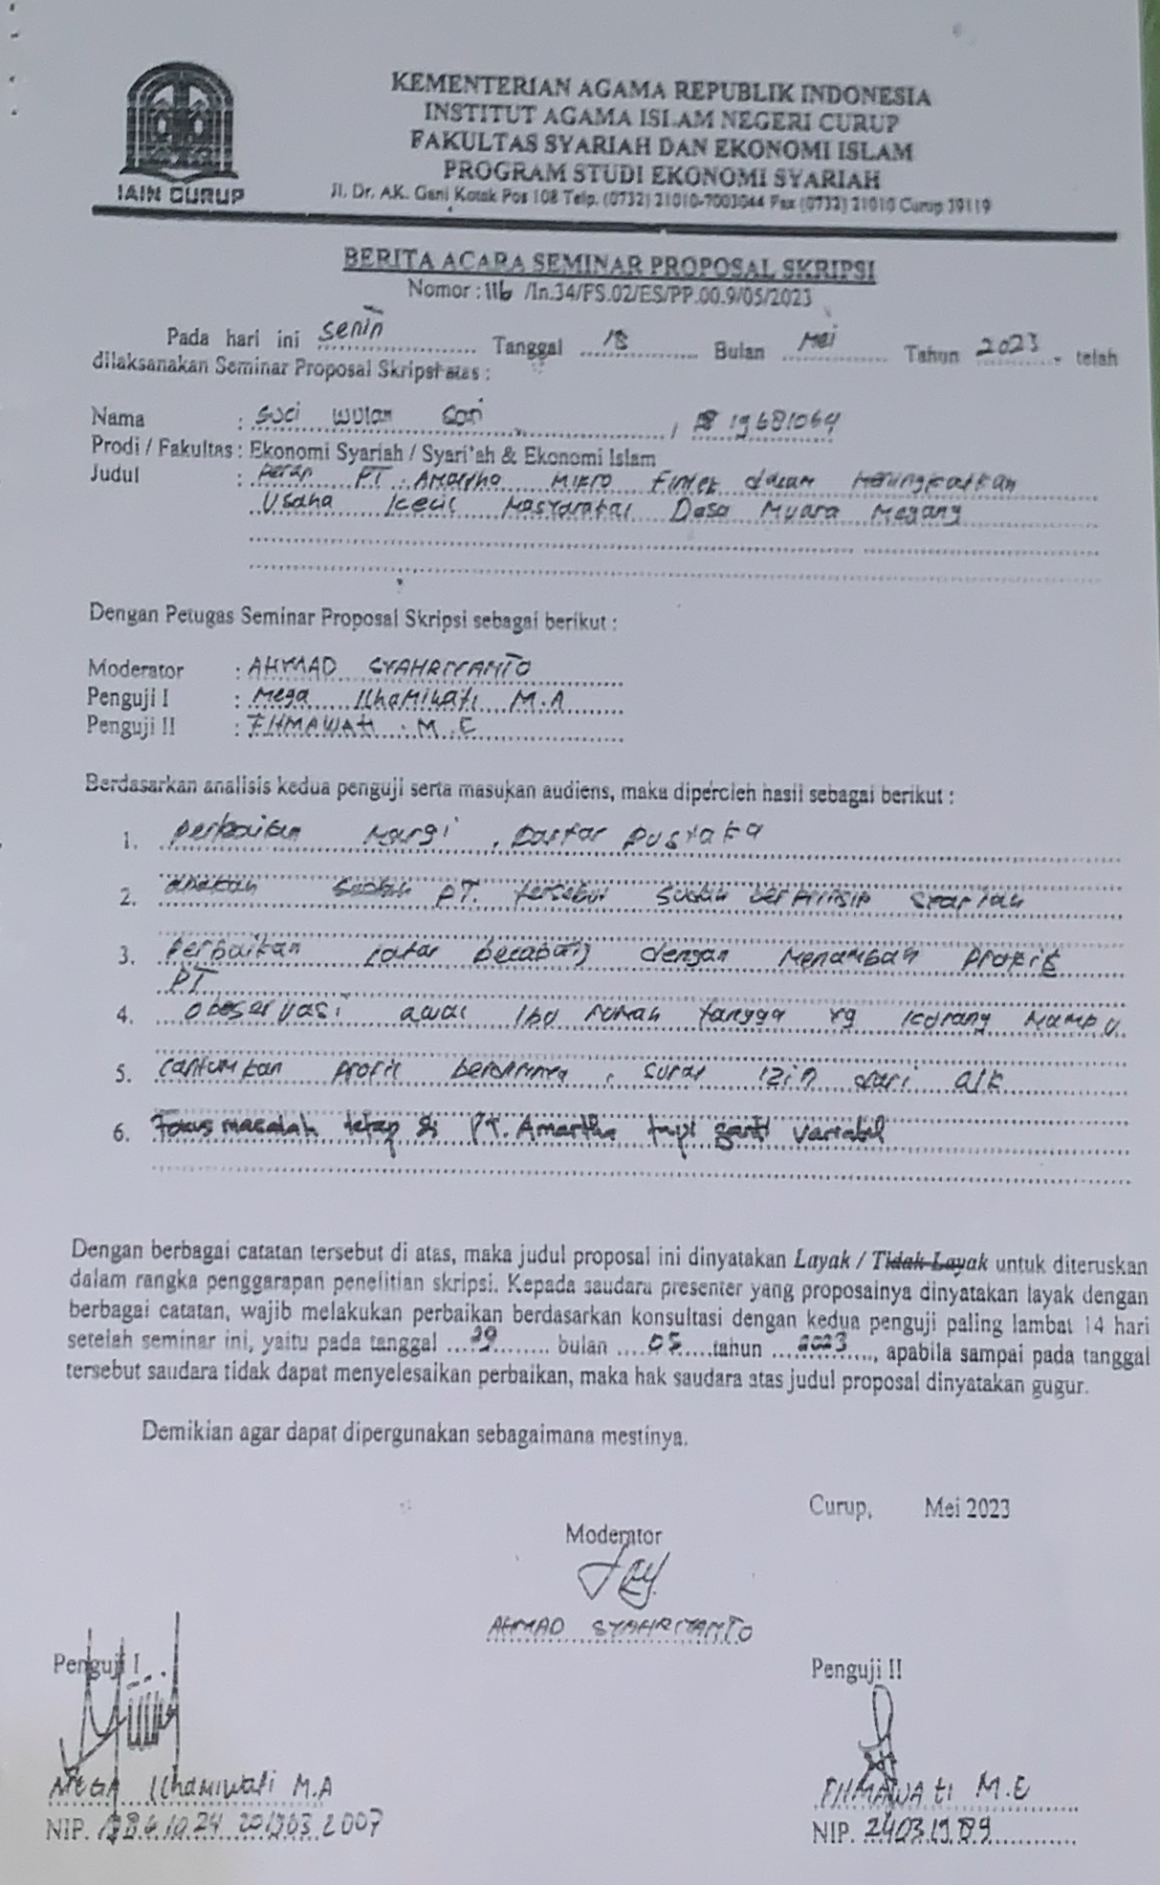
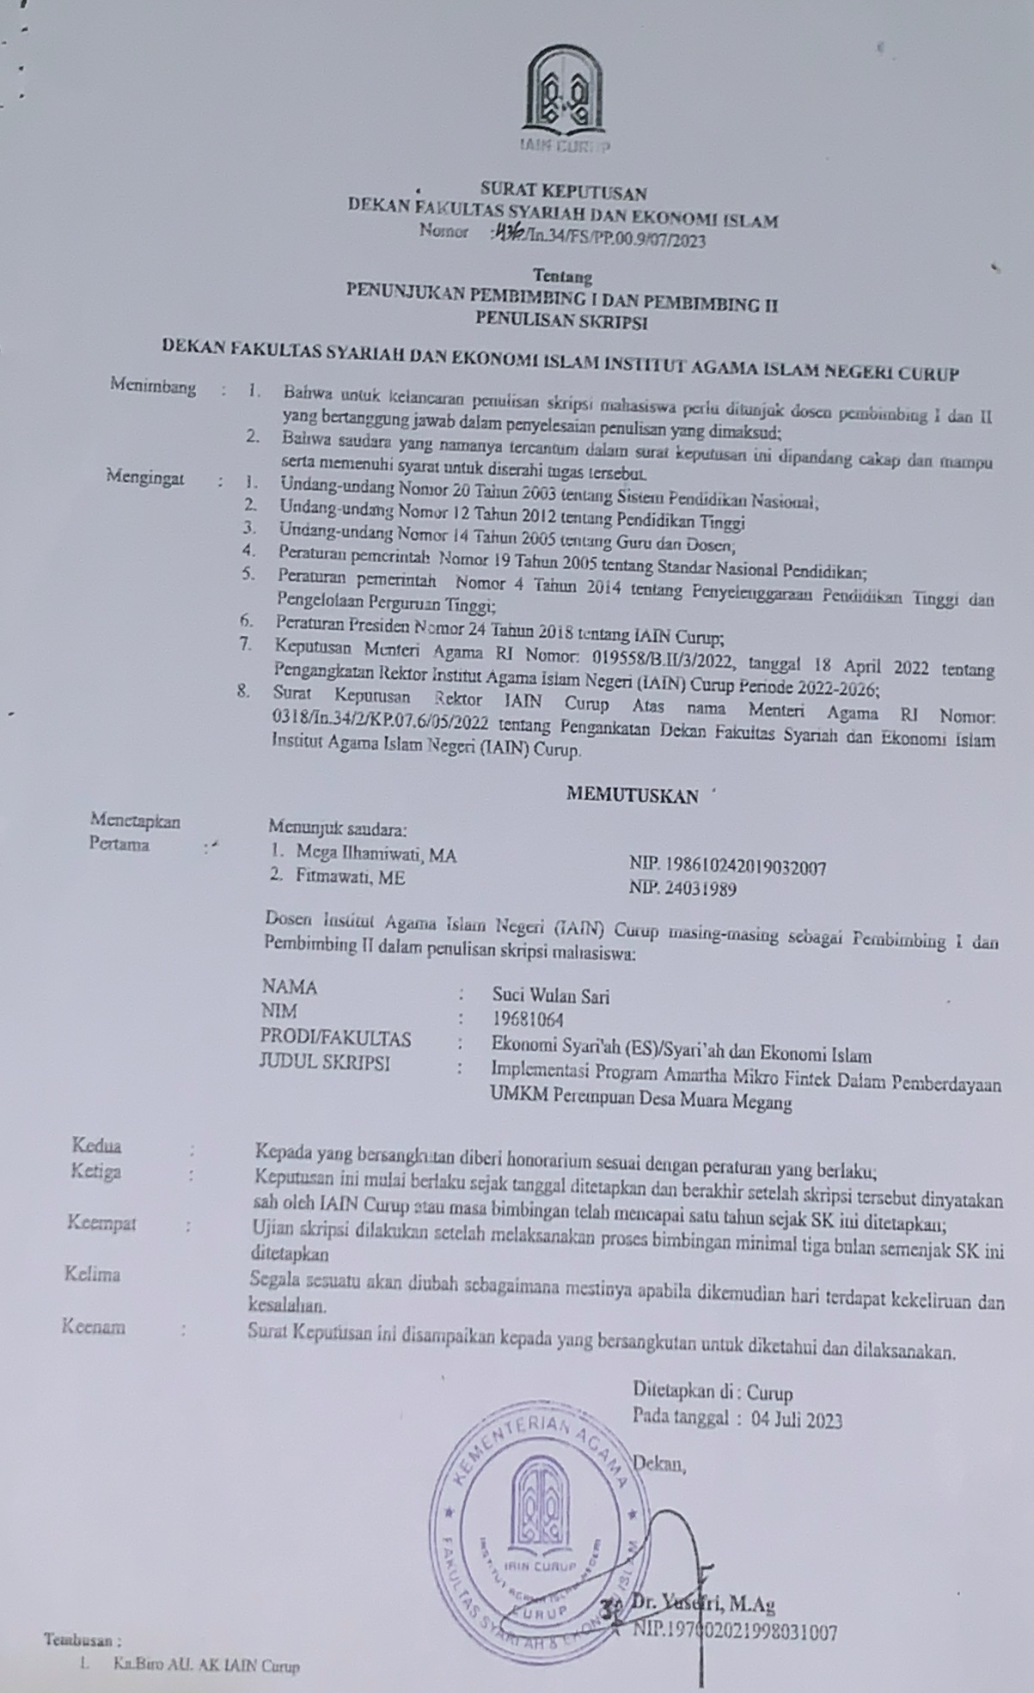
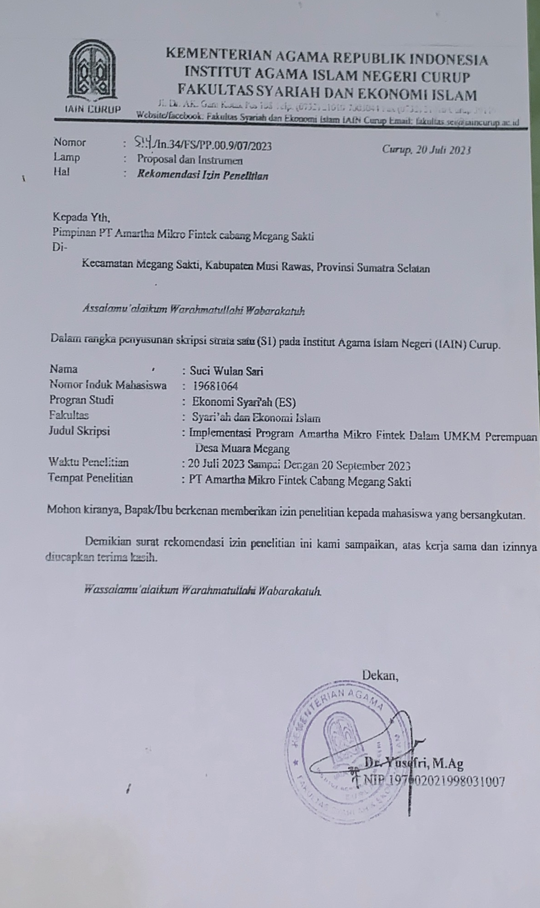
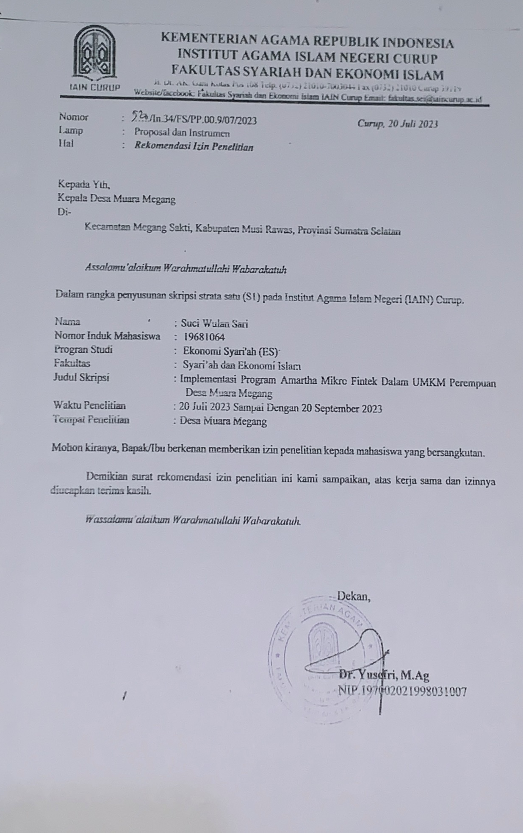
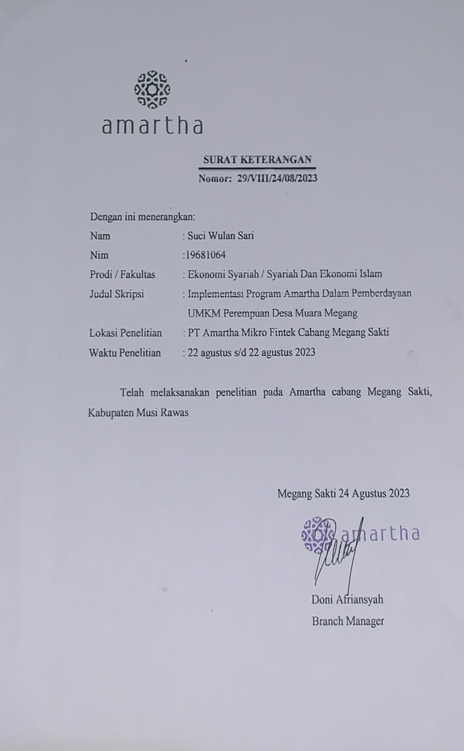
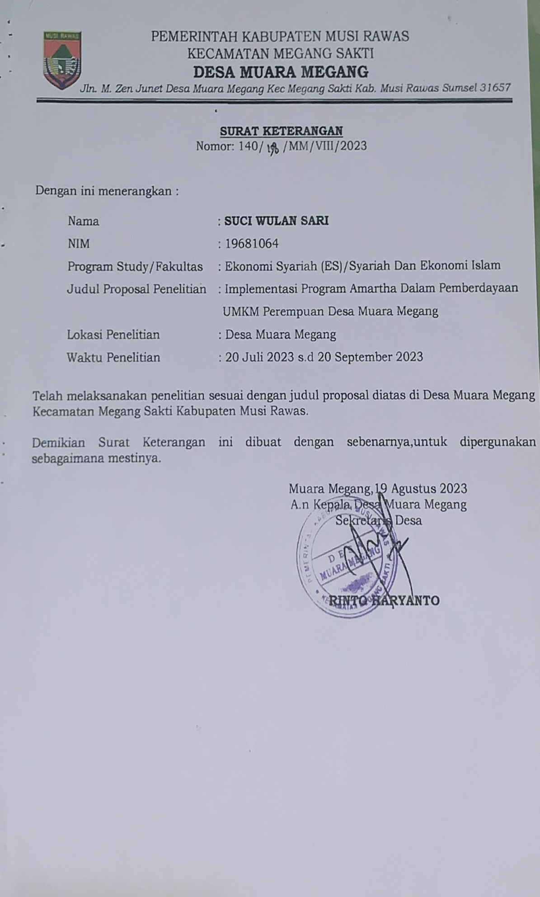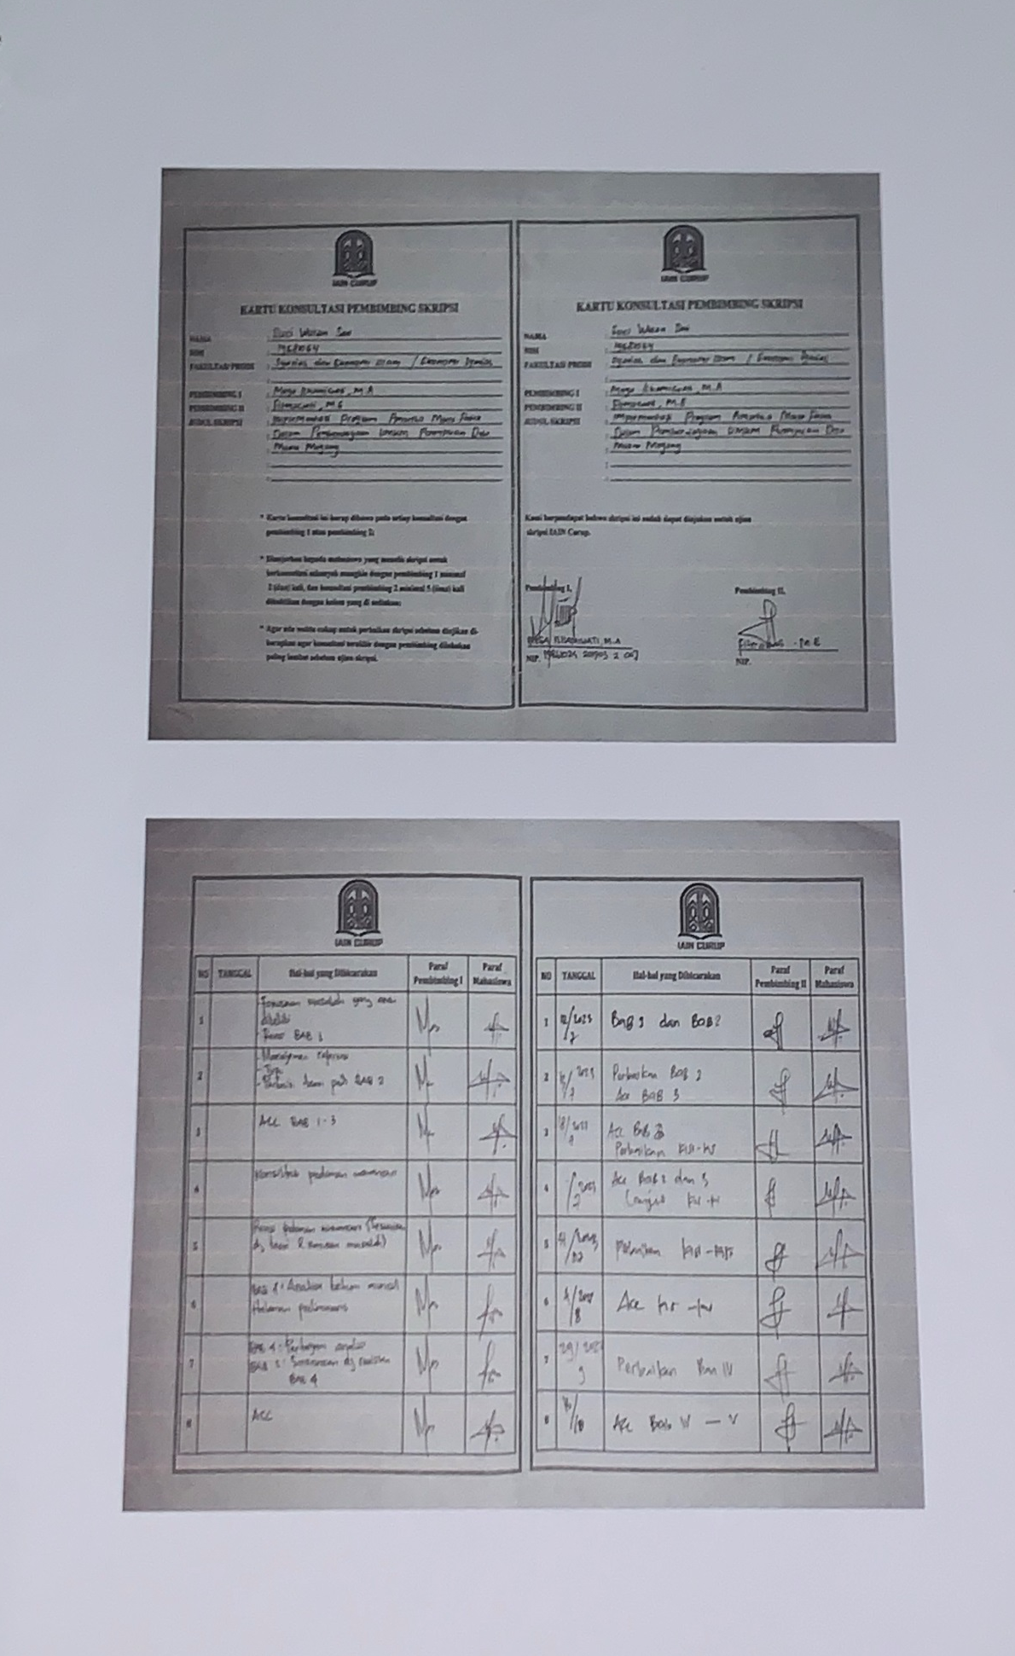
PEDOMAN WAWANCARA

Peneliti : Suci Wulan Sari
Judul :Implementasi Program Amartha Mikro Fintek Dalam Pemberdayaan Umkm Perempuan Desa Muara Megang
- Pedoman wawancara penelitian pada ketua dan petugas lapangan PT Amartha Mikro Fintek cabang Megang Sakti
Nama :
Jenis Kelamin :
Umur :
Alamat Tinggal :
Pekerjaan/Jabatan:
- Program apa saja yang di lakukan oleh Amartha Mikro Fintek untuk mendukung terjadinya kemudahan akses terhadap pemberdayaan UMKM Perempuan?
- Apakah Program Amartha ini sudah di nikmati oleh kelompok sasaran?
- Apa saja persyaratan yang di butuhkan apabila ingin menjadi nasabah di PT Amartha cabang Megang Sakti?
- Bagaimana proses penyaluran implementasi program Amartha Dalam Upaya pemberdayaan UMKM yang di lakukan Amartha Mikro Fintek Cabang Megang Sakti?
- Bagaimana pendekatan yang Amartha Mikro Fintek Cabang Megang Sakti lakukan dalam upaya pemberdayaan UMKM perempuan diDesa Muara Megang?
- Bagaiaman proses pembinaan yang di lakukan dalam program Amartha Mikro Fintek?
- Berapa modal awal yang di tawarkan pelaksana dalam program Amartha?
- Apa manfaat dari program Amartha Mikro Fintek dalam upaya pemberdayaan UMKM perempuan?
- Perubahan apa saja yang di inginkan dari program Amartha ini?
- Bekal apa yang di berikan kepada bawahan dalam pelaksanaan program Amartha?
- Apakah ada kendala dalam pelaksanaan program ini dan bagaimana cara mengatasinya?

- Pedoman wawancara penelitian pada UMKM Nasabah PT Amartha Mikro Fintek cabang Megang Sakti
Nama :
Jenis Kelamin :
Umur :
Alamat Tinggal :
Pekerjaan/Jabatan:
- Berapa banyak modal yang di tawarkan PT Amartha Mikro Fintek bagi usaha mikro yang ibu jalankan?
- Bagaimana manfaat program Amartha ini terhadap diri ibu, keuarga, dan usaha ibu?
- Selama bergabung dengan Amartha dari pertama gabung sampai saat ini, apa perubahan yang ibu rasakan dalam usaha ibu jalankan?
- Seperti apa pelaksanaan program Amartha yang ibu jalani? Apakah ada kendala yang ibu alami?
- Usaha apa yang ibu jalan kan sekarang?
- Berapa banyak modal yang di tawarkan PT Amartha Mikro Fintek bagi usaha mikro yang ibu jalankan?
- Berapakah pendapatan yang peroleh ibu setiap hari nya?
- Sejauh apa peningkatan hasil usaha ibu sebelum dan sesudah mengikuti program Amartha?

DOKUMENTASI PENELITIAN
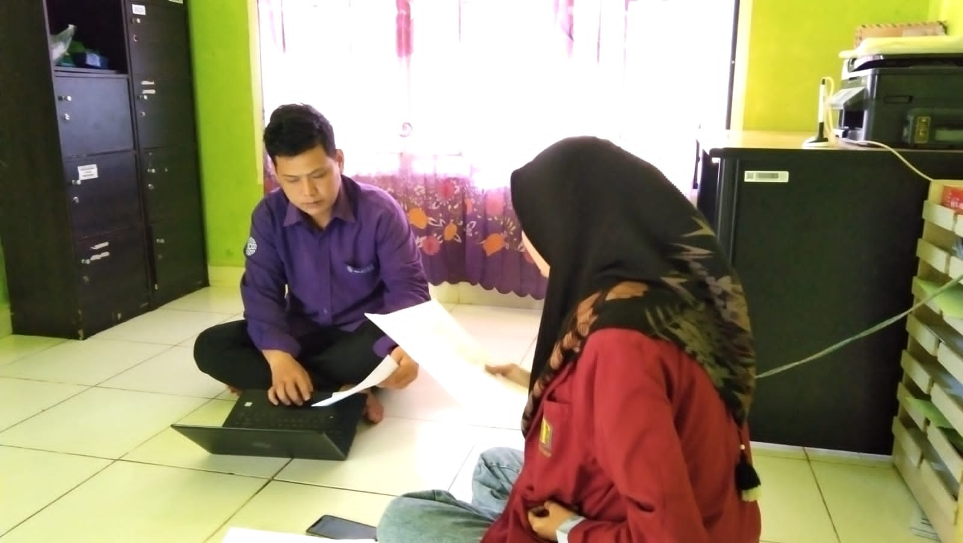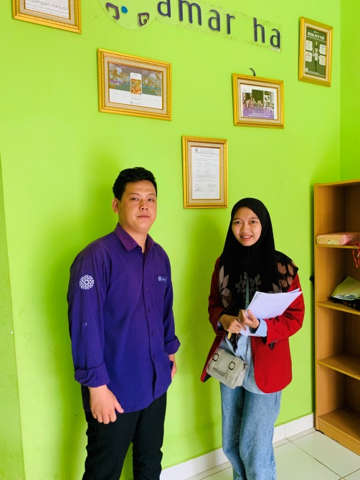
Dokumentasi: Wawancara kepada Bapak Doni Afrianyah, Selaku Kepala Cabang Amartha Mikro Fintek Kecamatan Megang Sakti

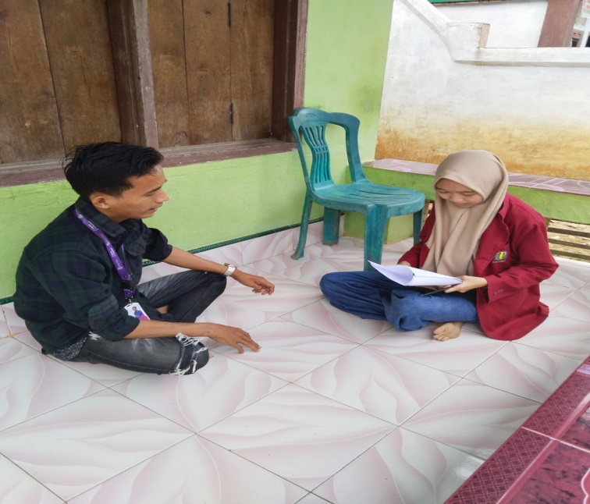
Dokumentasi: Wawancara kepada Saudara Ahmad Ikbal Selaku Business partner Amartha Mikro Fintek Kecamatan Megang Sakti

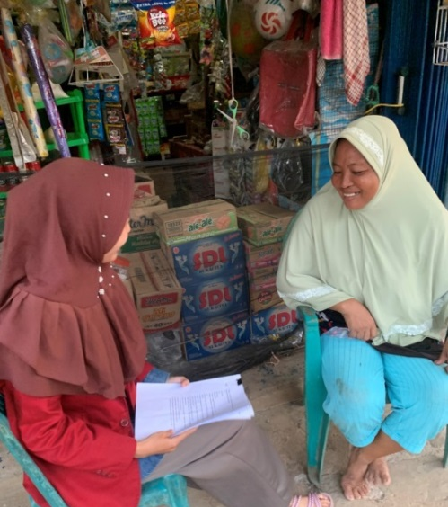
Dokumentasi: Wawancara kepada ibu Nur Hima pelaku usaha Warung Sembako Selaku penerima Pembiayaan Program Amartha Mikro Fintek Cabang Megang Sakti

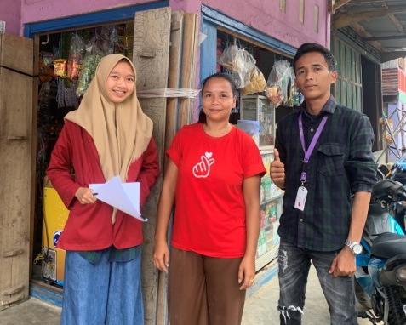
Dokumentasi: Wawancara kepada ibu Rosdiana Sebagai pelaku usaha warung Sembako penerima pembiayaan permodalan dari program Amartha

Dokumentasi: Wawancara kepada ibu Sulaini pelaku usaha warung Sembako penerima pembiayaan permodalan dari program Amartha Mikro Fintek

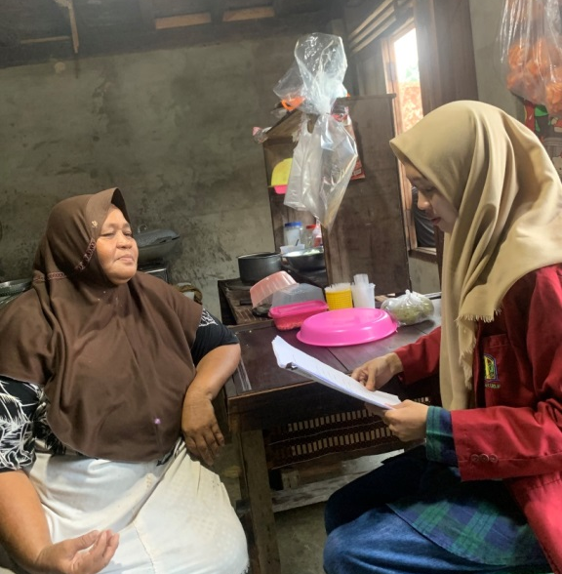
Dokumentasi: Wawancara kepada ibu Nur Hani pelaku Usaha Gorengan, dan Gado-gado sebagai penerima Pembiayaan Program Amartha Mikro Fintek Kecamatan Megang Sakti

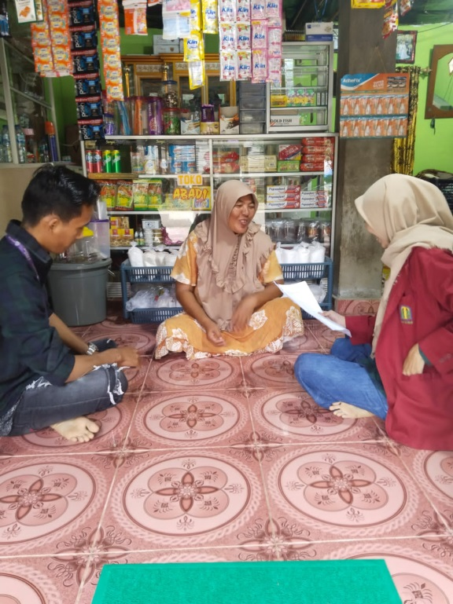
Dokumentasi: Wawancara kepada ibu Azizah pelaku usaha warung dan sebagai penerima program Amartha Mikro Fintek

Dokumentasi: Wawancara kepada ibu Cik Nima pelaku usaha Ayam Geprek, Model, Bakso dan Nasi Bungkus dan penerima pembiayaan program Amartha Mikro Fintek
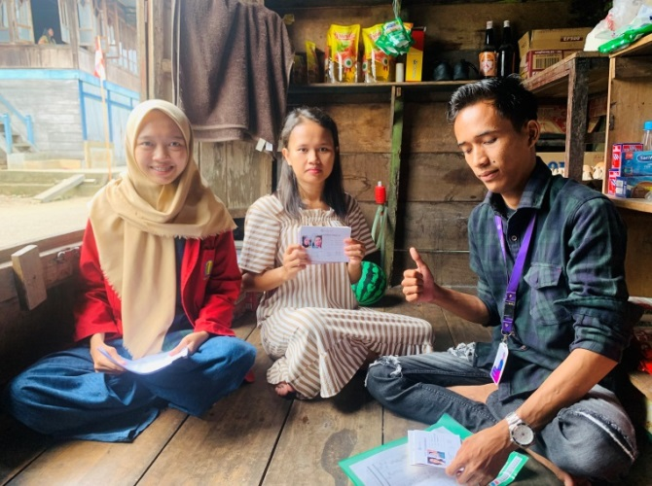
Dokumentasi: Wawancara kepada ibu Lilis Pelaku Usaha Warung Sembako dan penerima program Amartha Mikro Fintek

Dokumentasi: Wawancara kepada ibu Ruswani Usaha Dagang Kerupuk dan penerima program Amartha Mikro Fintek

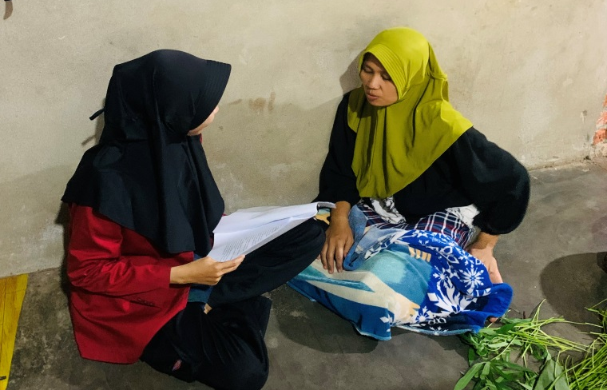
Dokumentasi: Wawancara kepada ibu Karmila pelaku usaha Lauk dan Nasi Bungkus dan penerima pembiayaan program Amartha Mikro Fintek

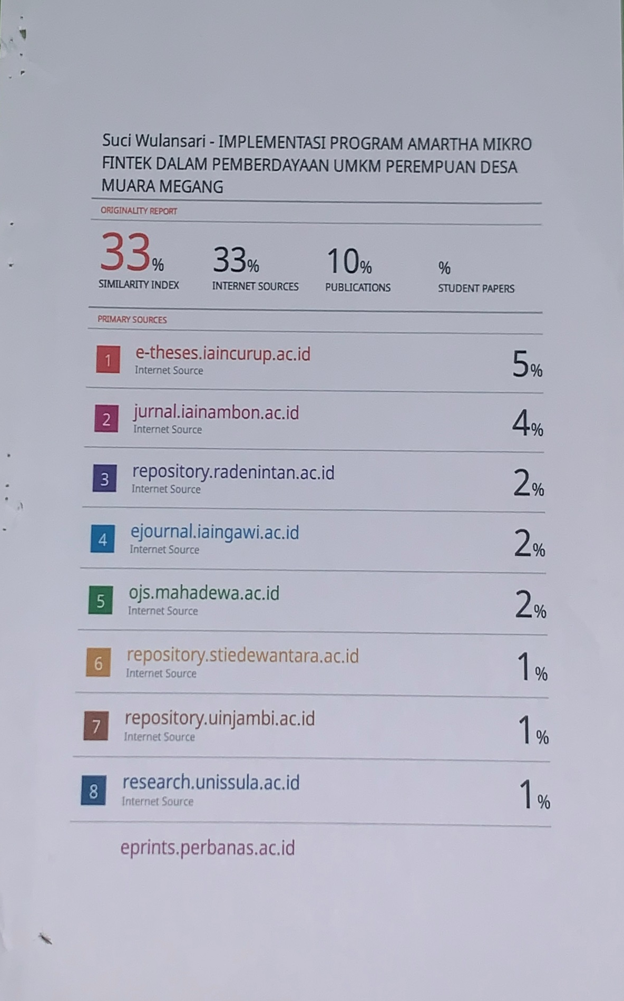

PROFIL PENELITI
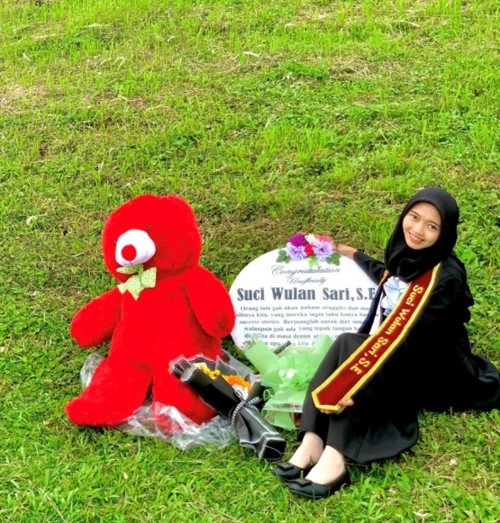
Data Pribadi
Nama : Suci Wulan Sari
Jenis Kelamin : Perempuan
TTL : MMG, 21 Juni 2001
Agama : Islam
Gol Darah : A
Alamat : Desa Muara Megang, Kec Megang sakti, Kab Musi Rawas, Prov Sumsel.

RIWAYAT PENDIDIKAN
- SD : SDN Muara Megang
- SMP : SMPN Muara Megang
- SMA : Pesantren Modern Ar-Risallah Lubuk Linggau
- Perguruan Tinggi : Institut Agama Islam Negeri Curup

MEDIA SOSIAL
- Instagram : Sucy.ws
- Facebook : Suci Wulan Sari
- Gmail : Suciwulansari2121@gmail.com

Thembry O.M. Palaneven, "Pengaruh Pengeluaran Pemerintah Sektor Pendidikan Dan Sektor Kesehatan Terhadap Ipm Dan Dampaknya Terhadap Kemiskinan Di Sulawesi Utara", Jurnal Berkala Ilmiah Efisiensi, vol 18.4,(2018), h. 52.
Supeni Dan Sari, "Upaya Pemberdayaan Ekonomi Perempuan Melalui Pengembangan Manajemen Usaha Kecil (Studi Diskriptif Pada Kegiatan Usaha Kecil Ibu-Ibu Desa Wirolegi Kabupaten Jember, Dampingan Pusat Studi Wanita UM Jember)”, Jurnal Unimus, (2011), h. 104.
Amartha, “Syarat Dan Ketentuan Umum,” Https://Amartha.Com/Id_ID/Syarat-Dan-Ketentuan/, Di Akses Pada 20 Mei 2023.
Nahriah, Baharuddin, Dan Hamizar, "Fintech Peer To Peer Lending Dalam Perspektif Maqashid Al-Syariah (Studi Pada PT. Amartha Mikro Fintek),” Jurnal Islami, Vol XVI, No 2, (2020), h. 25.
Amartha, “Tentang Kami,” Https://Amartha.Com/Id_ID/Tentang-Kami, Diakses Pada 23 Mei 2023.
Amartha, “Tentang Kami,” Https://Amartha.Com/Id_ID/Tentang-Kami, Diakses Pada 23 Mei 2023.
Data Desa Muara Megang Tahun 2023.
Muara Megang, “Gambaran Umum Kapung Kb Desa Muara Megang” Https://Kampungkb.Bkkbn.Go.Id/Kampung/18222/Muaramegang, Diakses Pada 18 Juni 2023.
Ikbal, Business Fatner Amartha, Wawancara, Pada 31 Maret 2023.
Retnoindah Supeni, Maheni Eka Sari, “Upaya Pemberdayaan Ekonomi Perempuan Melalui Pengembangan Management Usaha Kecil,” Jurnal UINMUS Seminar Nasional Ilmu Ekonomi Terapan, (2011), h.101.
Mustia, Nasabah Amartha, Wawancara, Pada 21 Mei 2023
Susi, Bukan Nasabah Amartha, Wawancara, pada 18 juni 2023.
Nurul Widyaningsih, Analisis Mitigasi Resiko Fnancial Technology Peer To Peer Lending Dalam Penyaluran Kredit Terhadap Umkm Di Indonesia (Studi Kasus Di PT. Amartha Mikro Fintek), Skripsi (Malang: Fakultas Ekonomi dan Bisnis Universitas Brawijaya Malang, 2018), h. 2-50.
Oktavia Laraswati, Peran Amartha Mikri Fintek Dalam Upaya Pemberdayaan Ekonomi Perempuan Dalam Peningkatan Ekonomi Keluarga Perspektif Ekonomi Islam (Studi Kasus Anggota Kelompok Industri Rumahan Wanita Desa Banjar Agung Tulang Bawang), Skripsi (Fakultas Ekonomi Dan Bisnis Islam UIN Raden Intan Lampung, 2021), h. 3-60.
Jeni Sasmita, Analisis Faktor Yang Mempengaruhi Usaha Mikro Kecil Menengah (Umkm) Dalam Melakukan Pinjaman Melalui Fintech Peer To Peer Lending Di Tinjau Dari Persfektif Ekonomi Islam (Study Kasus Pada Umkm Di Kota Bandar Lampung), Skripsi (Fakultas Ekonomi Dan Bisnis Islam UIN Raden Intan Lampung, 2021), h. 1-55.
Sylviani Dwi Agustiningrum, Implementasi Pembiayaan Financial Technology (Fintech) Berbasis Peer To Peer Lending Pada Perusahaan Fintech Dengan Analisis Swot (Studi Kasus Pada PT. Amartha Mikro Fintek Cabang Diwek Jombang), Undergraduate thesis, (STIE PGRI Dewantara Jombang, 2022), h.1-65.
Wahid Wachyu Adi Winarto, “Peran Fintech Dalam Usaha Mikro Kecil Dan Menengah (UMKM),” Jurnal Ekonomi Dan Ekonomi Syariah,” 3 (1), 61-73, (2020): h. 54-80.
Sri Sukesi Adiwimarta, dkk., Kamus Besar Bahasa Indonesia,cet 2 (Jakarta: Balai Pustaka,1989), h. 327.
Winarno, B, Kebijakan Publik: Teori, Proses, dan Studi Kasus: Edisi dan Revisi Terbaru (Yogyakarta: Media Pressindo 2012), h.57.
Latuconsina, Nahriah, Et Al, "Fintech Peer To Peer Lending Dalam Perspektif Maqashid Al-Syariah (Studi Pada PT. Amartha Mikro Fintek)" Jurnal Tahkim 16, No 2, (2020), h. 317.
Ginanjar Kartasasmita, Pembangunan Untuk Rakyat: Memadukan Pertumbuhan Dan Pemerataan, (Jakarta: PT. Pustaka Cidesindo, 1996), h. 145.
Tulus Tambunan, Usaha Mikro Kecil dan Menengah di Indonesia: Isu-Isu Penting, (Jakarta: LP3ES, 2012), h. 11.
Moh Nazar, Metode Penelitian (Bogor: Ghalia Indonesia, 2003), h. 241.
Sugiyono, Memahami Penelitian Kualitatif (Bandung: Alfabeta, 2016), h. 305.
Sugiyono, Metode Penelitian Kualitatif (Bandung: Alfabeta, 2006), h. 413.
Abdurrahmat Fathoni, Metodologi Penelitian Dan Teknik Penyusunan Skripsi (Jakarta: Rineka Cipta, 2006), h. 104.
Burhan Bungin, Metodologi Penelitian Kualitatif (Jakarta: PT. Raja Grafindo Persada, 2006), h. 88.
Burhan Bungin, h. 319-320.
Ni Made Intan Priliandani, Putu Dian Pradnyanitasari, “Pengaruh Persepsi dan Pengetahuan Akuntansi Pelaku Usaha Mikro Kecil dan Menengah Terhadap Penggunaan Informasi Akuntansi.” Jurnal akuntansi, (2020), h.32.
Pawito, Penelitian Komunikasi Kualitatif (Yogyakarta: LKIS, 2007), h. 104.
Nuning Indah, Penelitian Kualitatif (Jakarta: Grasindo, 2017), h. 213.
Ahmad Rijali, “Analisis Data Kualitatif,” (Jakarta: Grasindo, 2018), h. 94.
Ahmad Rijali, “Analisis Data Kualitatif,” h. 95.
Agustinus Subarsono, Analisis Kebijakan Publik, Konsep, Teori dan Aplikasi (Jakarta: media, 2001), h. 101.
Nurdin, Usman, Implementasi Berbasis Kurikulum (Jakarta: Grasindo, 2002), h. 70 .
Parta Ibeng, “Pengertian Implementasi”, 2023, Https://Pendidikan.Co.Id/Implementasi-Adalah/, Di Akses Pada Tanggal 21 Agustus 2023.
Winarno, B, Kebijakan Publik: Teori, Proses, Dan Studi Kasus: Edisi Dan Revisi Terbaru (Yogyakarta: Media Pressindo 2012), h.57.
Setiawan, Guntur, Implementasi Dalam Birokrasi (Jakarta: Grafindo Jaya, 2004), h. 39.
Badudu Zain, Kamus Umum Bahasa Indonesia (Takarta: Pustaka sinar barapan, 2001) h. 318.
Gunawan Sumodinin Grat, Dkk, Menuju Ekonomi Berdikari (Pemberdayaan Union Dengar Konsep Opop,Ovop-Ovoc), (Yogyakarta: Media Pressindo, 2015), Cet Ke-1, h. 6-10.
Nanih Mahendrawati Dan Agus Almad Safei, Pengembangan Masyarakut Islam (Jakarta: Grasindo, 2015), Cet, Ke-1, h. 42.
Republik Indonesia, Undang-Undang RI No. 20 Tahun 2008 Tentang Usaha Mikro, Kecil, Dan Menengah, Bab 1, Pasal 1
Mudrajad Kuncoro, Masalah, Kebijakan, Dan Politik Ekonomika Pembangunan (Jakarta: Erlangga, 2010), h. 197.
Wilantara, Rio F Dan Susilawati, Strategi Dan Kebijakan Pengembangan Umkm, Upaya Meningkatkan Daya Saing Umkm Nasional Di Era Mea (Bandung: PT.Refika Aditama, 2016), h. 9.
Wilantara, Rio F Dan Susilawati Strategi Dan., h. 9.
Republik Indonesia, Undang Undang Republik Indonesia No 20 Tahun 2008 Tentang Usaha Mikro, Kecil, Dan Menengah, (Jakarta : Kementrian Hukum Dan Ham), h.70.
Undang-Undang Nomor 20 Tahun 2008 Tentang UMKM, Bab Iv Pasal 6
Pandji Anoraga, Ekonomi Islam Kajian Makro Dan Mikro (Yogyakarta: PT.Dwi Chandra Wacana, 2010), h. 231.
Deddy Edward, Ciri-Ciri Usaha UMKM, Pengertian UMKM, 2008, enttp://usaha- umkm.blog.com, h. 46.
Deddy Edward, Ciri-Ciri Usaha UMKM, Pengertian UMKM,. h. 49.
Galtut Susalntal Daln M. ALzrin Syalmsuddin, Calral Mudalh Mendirikaln Daln Mengelolal Umkm (Jalkalrtal: Ralih ALsal Sukses, 2009), hall. 13.
Gatut Susanta Dan M. Azrin Syamsuddin, Cara Mudah Mendirikan Dan Mengelola Umkm, h. 15.
Ari Fadianti Dan Dedi Purwana, Menjadi Wirausaha Sukses (Bandung: PT.Remaja Rosdakarya, 2011), h. 60-61.
Irwan Abdullah, Sangkan, Peran Gender (Yogyakarta: Pustaka Pelajar, 1997), h. 219-220.
Narsyahbani Katjasungkana, Dkk, Potret Perempuan, Tinjauan Politi, Ekonomi, Hukum Di Zaman Orde Baru (Yogyakarta: Pustaka Pelajar, 2001), h. 44-45.
Kementrian Pemberdayaan Perempuan Dan Perlindungan Anak Republik Indonesia, “Kebijakan Dan Strategi Peningkatan Produktivitas Ekonomi Perempuan (Ppep)”, Www.Kemenpppa.Go.Id.
Abdullah, Sangkan, Peran Gender, h. 223.
El-Khosht, Mohamed Osman. Fiqh Wanita: Dari Klasik Sampai Modern. Terjemahan Oleh.Abu Ihmadillaha (Solo: Tinta Medina 2013), h. 89.
Syahatah, Husein, Ekonomi Rumah Tangga Muslim (Jakarta: Gema Insani, 1988), h. 45.
Tambunan, Tulus T.H, Umkm Di Indonesia, ( Bogor: Ghalia Indonesia 2009), h. 90.
Dina Novia Praminingtyas, “Peran Perempuan Dalam Pengembangan Sektor Usaha Mikro Kecil Menengah” jurnal Ekonomi, (2014), h.87.
Muara Megang, “Gambaran Umum Kapung Kb Desa Muara Megang,” https://kampungkb.bkkbn.go.id/kampung/18222/muaramegang, diakses pada 18 juni 2023.
Data Desa Muara Megang 2023.
Amartha, “Tentang Kami,” https://amartha.com/id_ID/tentang-kami, diakses pada 23 mei 2023.
Latuconsina, Nahriah, Et Al. "Fintech Peer To Peer Lending Dalam Perspektif Maqashid Al-Syariah (Studi Pada Pt. Amartha Mikro Fintek)." Jurnal Tahkim 16.2, (2020), h.317.
Latuconsina, Nahriah, "Fintech Peer To Peer Lending,. h.318.
Ahmad Ikbal, Wawancara, PT. Amartha Mikro Fintek Cabang Megang Sakti Pukul 09.00 WIB.
Amartha, “Tentang Kami,” Https://Amartha.Com/Id_Id/Tentang-Kami, Diakses Pada 23 Mei 2023.
Doni Afrianyah, Ketua Cabang Amartha Mikro Fintek Megang Sakti, Wawancara, Pada 23 Agustus 2023, Pukul 09.30 WIB.
Doni Afrianyah, Ketua Cabang Amartha Mikro Fintek Megang Sakti, Wawancara, Pada 23 Agustus 2023, Pukul 09.30 WIB.
Ahmad Ikbal, Petugas Lapangan Amartha Di Desa Muara Megang, Wawancara, Pada 20 Agustus 2023, Pukul 15.30 WIB.
Doni Afrianyah, Ketua Cabang Amartha Mikro Fintek Megang Sakti , Wawancara, Pada 23 Agustus 2023, Pukul 09.30 WIB.
Ahmad Ikbal, Petugas Lapangan Amartha Di Desa Muara Megang, Wawancara, Pada 20 Agustus 2023, Pukul 15.30 WIB.
Doni Afrianyah, Ketua Cabang Amartha Mikro Fintek Megang Sakti, Wawancara, Pada 23 Agustus 2023, Pukul 9.30 WIB.
Ahmad Ikbal, Petugas Lapangan Amartha Di Desa Muara Megang, Wawancara, Pada 20 Agustus 2023, Pukul 15.30 WIB.
Doni Afrianyah, Ketua Cabang Amartha Mikro Fintek Megang Sakti , Wawancara, Pada 23 Agustus 2023, Pukul 09.30 WIB.
Doni Afrianyah, Ketua Cabang Amartha Mikro Fintek Megang Sakti , Wawancara, Pada 23 Agustus 2023, Pukul 09.30 WIB.
Nur Hima, Umkm Perempuan Yang Tergabung Dalam Program Amartha Mikro Fintek, Wawancara, Pada 20 Agustus 2023 Pukul 16.00 WIB.
Doni Afriansyah, Ketua Cabang Amartha Mikro Fintek Megang Sakti, Wawancara, Pada 23 Agustus, Pukul 9.30 WIB.
Doni Afriansyah, Ketua Cabang Amartha Mikro Fintek Megang Sakti, Wawancara, Pada 23 Agustus, Pukul 9.30 WIB.
Rosdiana, Umkm Perempuan Yang Tergabung Dalam Program Amartha Mikro Fintek, Wawancara, Pada 20 Agustus 2023 Pukul 15.00 WIB.
Nur Hima, Umkm Perempuan Yang Tergabung Dalam Program Amartha Mikro Fintek, Wawancara, Pada L 20 Agustus 2023, Pukul 16.00 WIB.
Azizah, Umkm Perempuan Yang Tergabung Dalam Program Amartha Mikro Fintek, Wawacara, Pada 20 Agustus 2023, Pukul 16.30 WIB.
Rohidam, Umkm Perempuan Yang Tergabung Dalam Program Amartha Mikro Fintek, Wawancara, Pada 20 Agustus 2023, Pukul 17.00 WIB.
Lilis, Umkm Perempuan Yang Tergabung Dalam Program Amartha Mikro Fintek, Wawancara, Pada 20 Agustus 2023, Pukul 15.30 WIB.
Doni Afrianyah, Ketua Cabang Amartha Mikro Fintek Megang Sakti, Wawancara, Pada 23 Agustus 2023, Pukul 09.30 WIB.
Azizah, Umkm Perempuan Yang Tergabung Dalam Program Amartha Mikro Fintek, Wawancara, Pada 20 Agustus 2023, Pukul 16.30 WIB.
Rohidam, Umkm Perempuan Yang Tergabung Dalam Program Amartha Mikro Fintek, Wawancara, Pada 20 Agustus 2023, Pukul 17.00 WIB.
Nur Hima, Umkm Perempuan Yang Tergabung Dalam Program Amartha Mikro Fintek, Wawancara, Pada 20 Agustus 2023, Pukul 16.00 WIB.
Lilis, Umkm Perempuan Yang Tergabung Dalam Program Amartha Mikro Fintek, Wawancara, Pada 20 Agustus 2023, Pukul 15.30 WIB.
Nur Hani, Umkm Perempuan Yang Tergabung Dalam Program Amartha Mikro Fintek, Wawancara, Pada 20 Agustus 2023, Pukul 16.30 WIB.
Sulaini, Umkm Perempuan Yang Tergabung Dalam Program Amartha Mikro Fintek, Wawancara, Pada 20 Agustus 2023, Pukul 15.00 WIB.
Ruswani, Umkm Perempuan Yang Tergabung Dalam Program Amartha Mikro Fintek, Wawancara, Pada 23 Agustus 2023, Pukul 16. 50 WIB.
Karmila, Umkm Perempuan Yang Tergabung Dalam Program Amartha Mikro Fintek, Wawancara, Pada 23 Agustus 2023, Pukul 16.00 WIB.
Doni Afrianyah, Ketua Cabang Amartha Mikro Fintek Megang Sakti, Wawancara, Pada 23 Agustus 2023, Pukul 09.30 WIB.
Doni Afriansyah, Ketua Cabang Amartha Mikro Fintek Megang Sakti, Wawancara, Pada 23 Agustus, Pukul 9.30 WIB.
Nur Hani, Umkm Perempuan Yang Tergabung Dalam Program Amartha Mikro Fintek, Wawancara, Pada 20 Agustus 2023, Pukul 12.00 WIB.
Sulaini, Umkm Perempuan Yang Tergabung Dalam Program Amartha Mikro Fintek, Wawancara, Pada 20 Agustus 2023, Pukul 15.00 WIB
Ahmad Ikbal, Petugas Lapangan Amartha Di Desa Muara Megang, Wawancara, Pada 20 Agustus 2023 Pukul 16.00 WIB.
Doni Afriansyah, Ketua Cabang Amartha Mikro Fintek Megang Sakti, Wawancara, Pada 23 Agustus 2023, Pukul 09.00 WIB.
Winarno, B. Kebijakan Publik: Teori, Proses, Dan Studi Kasus: Edisi Dan Revisi Terbaru (Yogyakarta: Media Pressindo 2012).
Tim Penyusunan Kamus Pusat Bahasa, Kamus Besar Bahasa Indonesia, Cet.Ke 2 Ed.3, (Jakarta: Balai Pustaka, 2002) h. 385.

